КАЗАХСКИЙ НАЦИОНАЛЬНЫЙ УНИВЕРСИТЕТ ИМЕНИ АЛЬ-ФАРАБИ

**УДК 544.4; 666.122; 574.56; 536.7** На правах рукописи

**Мутушев Алибек Жумабекович**

**Создание безотходной, высокоэнергетической технологии получения целевых материалов за счет тепла экзоэнергетических реакций методом СВС»**

6D073400 - «Химическая технология взрывчатых веществ и пиротехнических средств»

Диссертация на соискание степени  
доктора философии (PhD)

Научные консультанты:

Акназаров С.Х., д.х.н.,

профессор КазНУ им.аль - Фараби.

Доктор PhD Хуан Мария Гонсалес-Лил,

Университет Кадис, Испания

АЛМАТЫ, 2023

**СОДЕРЖАНИЕ**

|  |  |  |
| --- | --- | --- |
|  | НОРМАТИВНЫЕ ССЫЛКИ | 4 |
|  | ОБОЗНАЧЕНИЯ И СОКРАЩЕНИЯ | 6 |
|  | ВВЕДЕНИЕ | 7 |
| **1** | АНАЛИТИЧЕСКИЙ ОБЗОР ЛИТЕРАТУРЫ | 12 |
| 1.1 | Модифицирующие лигатуры на алюминиевой основе и традиционные способы их получения | 12 |
| 1.2 | Способы получения диборида алюминия | 15 |
| 1.3 | Безотходная технология для получения диборида алюминия | 20 |
| 1.4 | Возможности СВС при синтезе энергоэффективных целевых материалов | 22 |
| 1.5 | Исследование влияния различных факторов на синтез боридов алюминия | 25 |
| **2** | ЭКСПЕРИМЕНТАЛЬНАЯ ЧАСТЬ | 27 |
| 2.1 | Материалы и исходные реагенты | 27 |
| 2.2 | Метод термодинамических расчетов программой HSC Chemistry | 27 |
| 2.3 | Метод определения температуры горения составов пирометром | 27 |
| 2.4 | Методика исследования в камере сжигания энергоемких материалов | 28 |
| 2.5 | Метод определения адиабатической температуры | 29 |
| 2.6 | Метод определения гранулометрического состава материалов | 30 |
| 2.7 | Метод определения скорости горения | 30 |
| 2.8 | Рентгенофазовый анализ | 32 |
| 2.9 | Методы обработки статистических данных | 32 |
| 3 | МОДЕЛИРОВАНИЕ РАВНОВЕСНЫХ ТЕРМОДИНАМИЧЕСКИХ СОСТОЯНИЙ ИЗМЕНЕНИЯ (Н); (S); (СР); (КР) И Δ*G* В УСЛОВИЯХ ВОЗМОЖНОСТИ ОСУЩЕСТВЛЕНИЯ СВС СИНТЕЗА БОРИДА АЛЮМИНИЯ | 34 |
| 3.1 | Термодинамические расчеты процесса восстановления борного ангидрида алюминием | 38 |
| 4 | ГРАНУЛОМЕТРИЧЕСКИЙ СОСТАВ И СТЕПЕНЬ УПЛОТНЕНИЯ КОМПОНЕНТОВ НА СКОРОСТЬ ПРОЦЕССА СИНТЕЗА И ПЕРЕХОД БОРА В СПЛАВ | 46 |
| 4.1 | Влияние количества восстановителя на скорость проплавления шихты при получении диборида алюминия | 49 |
| 5 | ОПТИМАЛЬНЫЕ РЕЦЕПТУРЫ КNO3, СAF2 УВЕЛИЧИВАЮЩИЕ СКОРОСТИ ГОРЕНИЯ ШИХТЫ С ВОЗМОЖНОСТЬЮ ВЛИЯНИЯ НА ВЫХОД ЦЕЛЕВЫХ ПРОДУКТОВ –БОРИДА АЛЮМИНИЯ И ВЫСОКОГЛИНОЗЕМИСТОГО ШЛАКА | 54 |
| 5.1 | Влияние соотношения подогревающей добавки и борного ангидрида, количества восстановителя на выход сплава борида алюминия | 54 |
| 5.2 | Влияние флюсующих добавок на скорость и показатели процесса плавки | 57 |
| 6 | БЕЗОТХОДНАЯ ТЕХНОЛОГИЯ СИНТЕЗА ВЫСОКОГЛИНОЗЕМИСТЫХ КЛИНКЕРОВ ИЗ АЛЮМИНОТЕРМИЧЕСКИХ ШЛАКОВ | 66 |
| 6.1 | Характеристика алюминотермических шлаков | 66 |
| 6.2 | Расчет шихты для получения высокоглиноземистого клинкера методом спекания | 69 |
| 6.3 | Получение клинкера | 69 |
| 6.4 | Корректировка состава шихты | 72 |
| **7** | РАЗРАБОТКА ТЕХНОЛОГИЧЕСКОГО РЕГЛАМЕНТА БЕЗОТХОДНОЙ ТЕХНОЛОГИИ ПОЛУЧЕНИЯ БОРИДОВ АЛЮМИНИЯ | 78 |
| 7.1 | Характеристика конечной продукции производства | 80 |
| 7.2 | Физико-химическая схема производства | 80 |
| 7.3 | Технологические схемы производства борида алюминия и высокоглиноземистого клинкера | 81 |
| 7.4 | Аппаратурная схема производства и спецификации оборудования | 82 |
| 7.5 | Характеристика сырья и материалов | 84 |
| 7.6 | Изложение технологического процесса | 84 |
| 7.7 | Материальный баланс | 88 |
| 7.8 | Переработка и обезвреживание отходов производства | 88 |
|  | ЗАКЛЮЧЕНИЕ | 93 |
|  | СПИСОК ИСПОЛЬЗОВАННЫХ ИСТОЧНИКОВ | 95 |
|  |  |  |
|  |  |  |
|  |  |  |
|  |  |  |

**НОРМАТИВНЫЕ ССЫЛКИ**

В настоящей диссертации использованы ссылки на следующие стандарты:

ГОСТ 3885-73. Реактивы и особо чистые вещества. Отбор проб, фасовка, упаковка и маркировка.

ГОСТ 804-93 Магний первичный. Технические условия

ГОСТ 24104-88. Весы лабораторные.

ГОСТ 50431-92. Термопары. Номинальные статические характеристики преобразования.

ГОСТ 6058-73 Порошки алюминиевые ПА-4.

ТУ 25.06.590-76, ГОСТ 9500-75. Динамометры образцовые переносные.

ГОСТ 8.417-81. Государственная система обеспечения единства измерений. Единицы физических величин.

ГОСТ 7.32-2001. Отчет о научно-исследовательской работе. Структура и правила оформления.

ГОСТ 7.1.-2003. Библиографическая запись. Библиографическое описание. Общие требования и правила составления.

СТ РК ГОСТ Р 12.4.026-2002. Цвета сигнальные, знаки безопасности и разметка сигнальная. Общие технические условия и порядок применения

СТ РК 1174-2003 Пожарная техника для защиты объектов. Основные виды. Размещение и обслуживание

ГОСТ 12.1.003-83 Система стандартов безопасности труда. Шум. Общие требования безопасности

ГОСТ 12.1.004-91 Система стандартов безопасности труда. Пожарная безопасность. Общие требования.

ГОСТ 12.1.005-88 Система стандартов безопасности труда. Общие санитарно-гигиенические требования к воздуху рабочей зоны

ГОСТ 12.4.021-75 Система стандартов безопасности труда. Системы вентиляционные. Общие требования

ГОСТ 12.4.028-76 Система стандартов безопасности труда. Респираторы ШБ-1 «Лепесток». Технические условия

ГОСТ 12.4.103-83 Система стандартов безопасности труда. Одежда специальная защитная, средства индивидуальной защиты ног и рук. Классификация

ГОСТ 17.2.3.02.-78 Охрана природы. Атмосфера. Правила допустимых выбросов вредных веществ промышленными предприятиями

ГОСТ 2874-82 Вода питьевая. Гигиенические требования и контроль за качеством

ГОСТ 29329-92 Весы для статического взвешивания. Общие технические требования

ГОСТ 6058-202 Порошок алюминиевый. Технические условия

ГОСТ 7727 Определение химического состава алюминия

ГОСТ 10068-62 Борный ангидрид

ГОСТ 19790-74 Нитрат калия. Технические условия

ГОСТ 29220-91 Плавиковый шпат металлургический

ГОСТ 9179-2018 Известь. Технические условия

ГОСТ 4784-97 Алюминий и сплавы алюминиевые деформируемые

ГОСТ 30515-97 Цементы. Общие технические условия

ГОСТ 11739.2-99 Методы определения бора

ГОСТ 19014 Общие требования к методам анализа

**ОБОЗНАЧЕНИЯ И СОКРАЩЕНИЯ**

СВС- самораспространяющийся высокотемпературный синтез

ВР – стадия вспомогательных работ

ТП – стадия основного технологического процесса

УМО – упаковка, маркировка

ВВ – взрывчатые вещества

АС – аммиачная селитра

РФА – рентгенофазовый анализ

**ВВЕДЕНИЕ**

**Общая характеристика работы.** Эта диссертация посвящена разработке новых химических составов, включающих триоксид бора, алюминий, нитрат калия и различные флюсовые добавки. Целью этих составов является создание экологически чистой технологии для производства сплавов борида алюминия и клинкеров для высокоглиноземистых цементов.

В рамках исследования были определены параметры процессов горения в условиях самораспространяющегося высокотемпературного синтеза (СВС), который отличается высокой энергоемкостью. Осуществлены экспериментальные работы по изучению влияния различных факторов на процесс синтеза боридов алюминия, включая размерность частиц компонентов, степень уплотнения исходной смеси, количество используемого восстановителя, а также наличие флюсующих и энергоемких добавок.

Исходя из результатов исследований, был подобран и оптимизирован состав шихты, учитывающий степень восстановления каждого компонента и эффективность действия восстановителя. Это позволило улучшить процесс синтеза и повысить его эффективность.

**Актуальность темы диссертационного исследования.** Современная экономика ставит перед собой задачу энергосбережения как одну из главных приоритетов. Металлургия, как одна из наиболее ресурсоемких отраслей промышленности, активно ищет пути для сокращения потребления энергетических и материальных ресурсов. Эта тенденция находит отражение в стремлении минимизировать расходы.

При физико-химической обработке сырья, помимо основных продуктов, образуются побочные, не являющиеся целью производственного процесса. Однако, вторичные материалы, такие как металлургические шлаки, могут быть использованы в качестве основных или дополнительных компонентов для производства сопутствующей продукции.

Технология самораспространяющегося высокотемпературного синтеза (СВС), которую мы разработали для получения сплавов в машиностроении, соответствует принципам безотходного производства. Этот инновационный метод основан на энергии, вырабатываемой химическими реакциями во время СВС, что знаменует собой новый подход в научных исследованиях. Процесс СВС характеризуется простотой реализации, минимальными процедурными шагами, сниженным энергопотреблением и способностью получать продукты высокой чистоты. Такой подход подчеркивает растущую необходимость внедрения технологий, которые максимально эффективно используют природные ресурсы при одновременной охране окружающей среды, особенно в контексте современного производства, где значительная часть сырья часто превращается в отходы.

Для достижения этих результатов необходимо создать оптимальные условия для контроля физико-химических взаимодействий в металлургических системах. Это представляет собой задачу многокритериальной оптимизации, которая остается ключевой в теории и практике производства металлов и сплавов.

Современные методы получения боридов алюминия, такие как алюминотермический процесс в печи, синтез с использованием элементарных форм, электролиз в расплавленной среде, осаждение в газовой фазе, электрохимические процессы в расплавах оксидов галогенов и восстановление оксида бора тетрофторборатом калия в криолитических расплавах, часто характеризуются значительными энергозатратами и длительным временем обработки, а также необходимость в сложном оборудовании. Кроме того, эти методы приводят к образованию отходов, которые требуют вторичной переработки, что влечет за собой дополнительные расходы. Эти характеристики подчеркивают необходимость более эффективных и экологически чистых методов производства в этой области.

В исследовании, представленном в данной работе, технология производства боридов алюминия осуществляется за счет тепловыделения экзотермических реакций между восстановителем и окислителем. Эти реакции проходят вне печи в чугунных тиглях, делая процесс быстрым и экологически безопасным. В качестве побочного продукта образуется алюминотермический шлак, который обладает свойствами, позволяющими использовать его в производстве высокоглиноземистых клинкеров.

Оптимизация процесса синтеза боридов алюминия методом СВС включает в себя создание рецептуры для получения шлака с определенными физико-химическими характеристиками. Эти характеристики, такие как текучесть, низкая вязкость и плотность, способствуют эффективному разделению фаз, формированию однородного сплава с высокими показателями выхода и извлечения бора.

**Цель данного исследования** заключается в разработке экологичной и безотходной технологии самораспространяющегося высокотемпературного синтеза (СВС) для производства боридов алюминия. В этой технологии используются энергоемкие компоненты, такие как KNO3, и комбинированный флюс, состоящий из CaF2 и KBF4. Разработанная технология предназначена для создания абразивов и производства клинкеров для высокоглиноземистых цементов.

Задачи, определенные в рамках диссертации для достижения этой цели:

1. Определение начального состава шихты: проведение фазового и элементного анализа, ситового анализа и изучение термодинамических характеристик систем, включающих триоксид бора, алюминий, нитрат калия и фторид кальция. Цель этого этапа - оптимизация процесса получения, включая учет теплопотерь и термодинамических параметров горения (температура, скорость, тепловыделение) с использованием программы HSC Chemistry.

2. Подготовка сырья: механохимическая активация исходного сырья для ускорения экзотермических реакций. Оценка физико-механических факторов, влияющих на выход сплава борида алюминия, особенно в присутствии полевого шпата.

3. Исследование факторов, влияющих на кинетические и энергетические характеристики синтеза: изучение влияния гранулометрического состава шихтовых материалов, количества восстановителя, флюсов и энергетических добавок для оптимизации выхода целевого продукта.

Оптимизация технологии получения шихты боридов алюминия: разработка технологии с использованием энергоемких добавок и фторида кальция, а также создание регламента технологического процесса в соответствии с ГОСТом для получения твердых композиций.

**Основные положения, выносимые на защиту:**

1. Моделирование термодинамических равновесий: Разработана модель, предсказывающая изменения термодинамических параметров, таких как энтальпия (H), энтропия (S), теплоемкость (Cp), равновесная константа реакции (Kr), а также параметры энергии Гиббса в диапазоне температур от 500 до 1900 К. Это позволило определить макрокинетические условия для осуществления СВС-синтеза борида алюминия, учитывая физико-химические параметры исходного сырья с использованием программы HSC Chemistry.

2. Гранулометрический состав и уплотнение компонентов: Изучение гранулометрического состава и степени уплотнения компонентов восстановителя (Al), окислителя (B2O3) и фторидных солей СaF2 для обеспечения полного протекания процесса проплавки шихты. Это приводит к формированию подвижных жидкотекучих шлаков, которые способствуют эффективному фазоразделению и обогащению сплава бором до 92,81%.

3. Оптимизация рецептур: Разработка оптимальных рецептур, включающих 15,0-20,0% КNO3 (энергоемкие добавки) и 6,0-11,0% смесевого флюса (CaF2 и KBF4), для ускорения процессов проплавления и горения шихты. Это повышает эффективность выхода целевых продуктов - борида алюминия и высокоглиноземистого шлака, демонстрируя выход сплава до 92,81% и переход бора в сплав до 98,41%.

4. Технологический регламент и синтез клинкеров: Разработка технологического регламента для безотходной технологии получения боридов алюминия и цикла синтеза высокоглиноземистых клинкеров. Клинкеры имеют следующий процентный состав: Al2O3 – 69,44%; CaO – 22,57%; Fe2O3 – 1,40%; MgO – 1,56%; K2O+Na2O – 0,62%; B2O3 – 0,085%; TiO2 – 0,11%; SiO2 – 0,62%, а также газообразную фазу СО2 – 18,80%. Этот состав соответствует марке высокоглиноземистого клинкера КВЦ-60.

**Объектом данного исследования** являются высокоэнергетические композиции, основанные на системах триоксида бора, алюминия, нитрата калия (селитры) и фторида кальция (плавиковый шпат).

**Предметом исследования** выступает определение условий синтеза целевых материалов с использованием метода самораспространяющегося высокотемпературного синтеза. В рамках исследования осуществляется изучение гранулометрического состава компонентов и степени уплотнения шихты, что необходимо для обеспечения полного протекания процесса и эффективного фазоразделения продуктов, с целью получения высокого содержания бора в корольке сплава.

Также в исследовании рассматриваются рецептурные возможности, влияющие на выход целевых продуктов, в частности, борида алюминия и высокоглиноземистого шлака. Особое внимание уделяется оптимизации синтеза борида алюминия в рамках данной технологии.

**Методология исследования.** В рамках решения поставленных задач для достижения целей исследования были использованы различные методы: термодинамические расчеты с помощью программы HSC Chemistry, термогравиметрический анализ, измерение скорости горения, рентгеноструктурный анализ, определение температуры горения, а также лабораторные эксперименты для синтеза целевых продуктов, таких как борид алюминия и высокоглиноземистый шлак.

Новизна данной работы заключается в использовании метода самораспространяющегося высокотемпературного синтеза и механохимии для получения сплава борида алюминия из смеси порошков борного ангидрида, алюминия и флюсов. Основные новаторские аспекты работы включают:

• Разработку формулы для шихты, основанной на системах триоксида бора и алюминия, нитрата калия и фторида кальция;

• Модификацию традиционных методов изготовления сплава борида алюминия с изучением влияния рецептурных факторов в системах, содержащих триоксид бора, алюминий, нитрат калия и фторид кальция;

• Выявление закономерностей, как рецептурные факторы влияют на выход целевых продуктов, включая борид алюминия и высокоглиноземистый шлак.

**Теоретическая значимость.**

Теоретическая значимость диссертации заключается в возможности расширения применения самораспространяющегося высокотемпературного синтеза для получения материалов высокой чистоты многофункционального назначения из сырья природного происхождения, техногенных и бытовых отходов Республики. СВС процесс не энергозатратный так как, процесс синтеза реализуется за счет тепла экзотермических реакций реагирующих компонентов, безотходный, позволяющий использовать побочные продукты реакции в народном хозяйстве. Предлагаемая технология проста в реализации и аппаратурном оформлении, энергосберегающая, экологическая.

**Практическая значимость работы.**

Практическая ценность исследования обусловлена необходимостью развития различных отраслей промышленности, таких как машиностроение, ядерная энергетика, металлургия, ракетная техника и других, где требуются высокоэнергетические материалы. Разработка метода получения таких материалов, которые обладают высокими энергетическими характеристиками, и осуществление этого процесса экологически чистым и безотходным способом, имеет большое экономическое и промышленное значение. Особенно это актуально для Казахстана, обладающего обширной сырьевой базой боридов. Производство диборидов в Казахстане на основе местного сырья с использованием энергосберегающей, экологически чистой и безотходной технологии способно обеспечить экономическую безопасность страны.

**Апробация работы.**

* *Материалы международной научно-практической конференции «Современные тенденции развития химической технологии и инженерии в пищевой и легкой промышленности» посвященной 80-летию академика НАН РК Кулажанова Куралбека Садибаевича. 23 февраля 2023 года*
* *Материалы III Международной научно-практической конференции «SCIENCE AND BUSINESS-2021».*
* *XI МЕЖДУНАРОДНОГО БЕРЕМЖАНОВСКОГО СЪЕЗДА ПО ХИМИИ И ХИМИЧЕСКОЙ ТЕХНОЛОГИИ. 19-20 ноября 2021 г.*
* *LXXIV Международная научная конференция. Актуальные исследования в современном мире. 26-27 июнь 2021г.*
* *Материалы международной научной конференции студентов и молодых ученых «ФАРАБИ ƏЛЕМІ», Алматы, Казахстан, 6-8 апреля 2021 года. – С. 99*

**Личный вклад автора.** Зaключaeтcя в пocтaнoвкe и прoвeдeнии экcпeримeнтoв, oпрeдeлeнии мeтoдoв aнaлизa и путeй рeшeния пocтaвлeнныx прaктичecкиx и тeoрeтичecкиx зaдaч, oбoбщeнии и интeрпрeтaции пoлучeнныx рeзультaтoв, нaпиcaнии cтaтeй и oтчeтoв.

**Публикации.** Результаты диссертационной работы опубликовано 14 научных статей, из которых 2 статья опубликована в издании, входящем в Базу данных Scopus; 3 научные статьи в журналах, рекомендованных ККСОН МОН РК; 3 статьи в материалах международных научных конференций, 3 свидетельство о внесении сведений в государственный реестр прав на объекты, охраняемые авторским правом, патент на полезную модель №7075.

**Связь с научно-исследовательскими работами и государственными программами.**

Тема представленной к защите диссертации *«Создание безотходной, технологии получения целевых материалов за счет тепла экзоэнергетических реакций методом СВС»*, выполнена в рамках проекта фундаментальных исследований: «Грантовое финансирование» ИРН АР08857190 по теме «Создание безотходной, высокоэнергетической технологии получения целевых материалов для машиностроения за счет тепла экзотермических реакций реагирующих веществ методом СВС».

**Объем и структура работы**. Диссертационная работа изложена на 101 страницах и включает 24 рисунка и 27 таблиц. Работа состоит из введения, обзора литературы, описания объектов и методов исследования, результатов и их обсуждения, заключения и списка использованных источников из 108 наименований.

1. **АНАЛИТИЧЕСКИЙ ОБЗОР ЛИТЕРАТУРЫ**
   1. **Модифицирующие лигатуры на алюминиевой основе и традиционные способы их получения**

Алюминиевые сплавы, которые по распространенности в мире уступают только стали, находят широкое применение во многих отраслях. Такие отрасли, как авиация, судостроение, строительство, электротехника, сельское хозяйство и, главным образом, автомобильная промышленность, в значительной степени зависят от этих сплавов. Наглядным примером является Hydro's Castings, известная мировая литейная корпорация с более чем 20 филиалами по всему миру. Эта компания специализируется на литье изделий из алюминиевых и магниевых сплавов, обслуживая крупных производителей автомобилей, таких как GM, Opel, Audi, BMW и Renault. В условиях растущего спроса на сокращение вредных выхлопов автомобилей, активно разрабатываются технологии для улучшения характеристик двигателей и уменьшения массы автомобилей, где значительную роль играет использование алюминиевых сплавов.

Алюминиевые сплавы привлекательны благодаря своей низкой стоимости, высокому соотношению прочности к плотности, простоте обработки и высокой теплопроводности. Особенно ценятся сплавы с мелкозернистой структурой и равномерным распределением структурных компонентов, которые обладают улучшенными прочностными и пластичными свойствами, лучше сопротивляются ударным нагрузкам и демонстрируют меньшую анизотропию.

Одним из способов улучшения механических свойств алюминиевых сплавов является их модифицирование с использованием лигатур. В области литейного производства процессы легирования и модификации часто проводятся одновременно, несмотря на то, что это разные технологические процедуры. Легирование предполагает введение добавленных элементов в расплавленный алюминий путем растворения, тогда как модификация заключается во включении этих элементов в термостойкие соединения. Лигатуры используются потому, что тугоплавкие элементы медленно растворяются в чистом жидком алюминии, а лигатуры облегчают поглощение легирующих элементов, склонных к окислению. Как правило, алюминиевые лигатуры содержат легирующий ингредиент в виде кристаллов интерметаллических соединений. Эти кристаллы ценятся за их способность равномерно распределяться в расплаве и растворяться с контролируемой скоростью, что позволяет точно регулировать концентрацию легирующих элементов в конечном сплаве. Основное преимущество использования лигатур заключается в их более низкой температуре плавления по сравнению с чистыми огнеупорными компонентами, что сводит к минимуму потери на испарение и окисление.

Модифицирующие лигатуры можно классифицировать на два основных типа. К первому типу относятся лигатуры, содержащие алюминиды, например Al-Ti и Al-Zr, в то время как второй тип включает лигатуры с двумя видами интерметаллидов: те, которые содержат и не содержат атомы алюминия, например, Al-Ti-B, Al-Sc-B, Al-Ti-C и другие.

Современная наука в основном сосредоточена на изучении модифицирующих лигатур второго типа, стремясь сформировать наиболее благоприятные макро- и микроструктуры лигатуры, а также её химический и фазовый состав. Исследователи стремятся оптимизировать структуру лигатуры для повышения её эффективности в измельчении зерна.

Их роль заключается в увеличении числа центров кристаллизации. Они должны быть тугоплавкими и изоморфными к кристаллам расплава, при этом добавляемые модификаторы должны образовывать химическое соединение хотя бы с одним компонентом сплава, кристаллизоваться до основного зерна сплава и иметь незначительную концентрацию, чтобы не изменять химический и фазовый состав сплава. Считается, что элементы с начала периодов таблицы Менделеева с наибольшей дефектностью электронного d-уровня являются наиболее активными модификаторами (Sc, Ti, V, Cr, Mn, Fe, Co, Ni). Эти элементы становятся более устойчивыми при снижении температуры и в присутствии алюминия в переходных металлах, что энергетически выгодно.

Частицы тугоплавких примесей могут служить зародышами, только если они имеют определенное строение, свойства и критический размер для роста. По мнению Г.В. Самсонова [4], ни один из существующих модификаторов не соответствует всем этим требованиям, поэтому необходимо продолжать исследования для получения более эффективных модифицирующих лигатур.

Выбор метода производства лигатур на предприятии зависит от его экономической эффективности и требуемого качества конечного продукта. Централизованное производство лигатур на металлообрабатывающих заводах может снизить затраты и улучшить качество лигатур, обеспечивая их промышленный выпуск. Однако во многих странах производство лигатур ведется только на тех предприятиях, где они необходимы для создания сплавов, и часто не уделяется должного внимания процессу литья лигатур и улучшению их структуры. Это приводит к тому, что индивидуальные особенности процесса на разных заводах могут ограничивать возможности улучшения структуры лигатур и использования новых методов.

**1.2 Способы получения диборида алюминия**

В настоящее время изучается несколько подходов для повышения энергоэффективности химических технологических процессов, одним из наиболее известных методов является электротехника.

Диборид алюминия обычно синтезируется с помощью высокотемпературного процесса прямого синтеза с использованием элементарных форм. Традиционный подход включает нагрев смеси бора и алюминия в течение длительного периода времени при температурах около 1000°C или выше. Тем не менее, этот метод потенциально может привести к появлению в конечном продукте примесей, таких как графит и карбид бора (B4C) [9].

Исследование альтернативных методов синтеза боридов алюминия, таких как AlB2 и AlB12, имеет важное значение для развития материаловедения. Один из инновационных подходов включает в себя предварительный нагрев брикетов, изготовленных из порошков алюминия и бора, до примерно 500°C. Затем следует локальный нагрев части поверхности смеси до температур в диапазоне 910-1160°C в инертной среде. Этот метод приводит к синтезу через слоистый процесс горения, который происходит при температурах от 810°C до 960°C. Этот метод отличается точным контролем окружающей среды реакции и может привести к получению продуктов высокой чистоты.

Другой признанный способ получения боридов алюминия включает использование смеси порошка бора и алюминиевой стружки. Здесь комбинированные компоненты нагреваются в течение 3-4 часов до температур в диапазоне 1600-1700°C, а затем происходит постепенное охлаждение. Этот метод характеризуется высокой температурой и может быть полезен для достижения определенных свойств материала, но он также может потреблять большое количество энергии.

Плазмохимический метод синтеза чистых порошков: Этот метод применяется для получения тугоплавких соединений, таких как бориды, в форме ультрадисперсных порошков [19]. Процесс включает в себя быстрое образование и конденсацию соединений при высоких температурах, что обеспечивает превращение исходных материалов в газообразное состояние, их взаимодействие и последующую конденсацию [20-22]. Плазмохимический синтез состоит из нескольких этапов: начинается с формирования активных частиц в плазмотронах, за которым следует этап закалки. При этом можно контролировать состав, форму и размер частиц конечного продукта, выбирая место и скорость закалки [23].

Плазмохимический синтез: Этот метод обладает рядом преимуществ, таких как высокая скорость процесса, эффективность и способность производить ультрадисперсные порошки. Однако у него также есть значительные недостатки: получаемые материалы могут быть неоднородными, процесс обладает низкой селективностью и может содержать примеси. Кроме того, высокие температуры делают процесс сложным, а использование галогенидов бора может быть токсичным и реакционноспособным, что иногда делает этот метод непрактичным для производства боридов алюминия.

Важным аспектом является обеспечение тепловых условий, при которых продукты реакции разделяются на два слоя – металлический (нижний) и шлаковый (верхний). Это достигается за счет достаточного нагрева реакционной массы [28].

При получении боридов алюминия алюмотермическим способом из борного ангидрида по реакции,возможно образование двух видов борида алюминия:

13Al + 6B2O3 → AlB12 + 6Al2O3 (1)

3Al + B2O3→AlB2 + Al2O3 (2)

При использовании этого метода и нагревании смеси до 1273-1773 К образуется шлакоподобное вещество, усложняющее извлечение боридов. Кроме того, этот метод не обеспечивает высокое извлечение борида алюминия и приводит к значительному образованию шлака [4,5].

СВС-процесс позволяет точно контролировать размер частиц и структуру синтезируемых материалов. Это особенно важно для производства тугоплавких боридных соединений, где такие параметры как размер и структура частиц имеют существенное значение. Процесс СВС обеспечивает безотходный химический синтез, что делает его экологически предпочтительным методом в сравнении с традиционными технологиями [34].

Синтез боридов алюминия методом СВС характеризуется определенными закономерностями в процессах горения и структурообразования. Эти процессы зависят от условий предварительной подготовки исходных материалов. Одной из основных проблем СВС-синтеза является многостадийность процесса. Это может привести к образованию дополнительных фаз в структуре конечного продукта, делая его многофазным. Для управления процессом на разных этапах (подготовка шихты, синтез, догорание) используются различные методы. Например, на стадии подготовки шихты применяется механическая активация. Основным недостатком СВС является его многоэтапность, что приводит к относительно низкой производительности [35].

**1.3 Безотходная технология для получения диборида алюминия**

Преимущества технологии самораспространяющегося высокотемпературного синтеза (СВС) по сравнению с печным и плазмохимическим методами:

- СВС обеспечивает быстрое протекание химических реакций, что приводит к высокой производительности.

- Этот метод использует тепло, выделяемое в результате экзотермических реакций, что устраняет необходимость в дополнительном нагреве.

- СВС не требует сложных и объемных аппаратурных решений, упрощая процесс производства.

- Отсутствие необходимости в сложном электротермическом оборудовании: Это уменьшает инвестиционные затраты и упрощает эксплуатацию.

- Меньшие затраты на оборудование и энергию делают СВС более экономически выгодным.

- СВС позволяет точно контролировать состав и достигать высокой чистоты продукции.

- СВС открывает двери для создания инновационных материалов, которые могут быть недоступны при использовании других методов.

- Высокий уровень конверсии исходных веществ в конечные продукты: Это гарантирует эффективное использование ресурсов и минимизацию отходов.

В общем, СВС представляется как высокоэффективный, экономичный и универсальный метод синтеза, превосходящий традиционные подходы по многим параметрам [34-35].

Экологический аспект СВС-технологии также является значимым, поскольку она способствует снижению уровня выбросов вредных веществ и облегчает переработку твердых отходов в продукт, пригодный для повторного использования. Эти особенности делают СВС-метод подходящим для создания безотходных технологий.

В рамках создания технологии для производства диборида алюминия, не производящей отходов, был выбран метод самораспространяющегося высокотемпературного синтеза. Эта технология направлена на эффективное и целостное использование материалов и энергии, превращая исходные ресурсы в готовую продукцию, потребительские товары и вторичные ресурсы. Такой подход помогает свести к минимуму влияние на окружающую среду и способствует поддержанию её здорового состояния [36].

Концепция разработки безотходной технологии, акцентируя внимание на устойчивом использовании природных ресурсов и минимизации воздействия на окружающую среду: Важным принципом является использование природных ресурсов таким образом, чтобы одно и то же сырье могло быть применено для различных целей, вместо создания отдельных процессов извлечения для каждого продукта. Продукция, созданная в рамках безотходной технологии, должна быть подходящей для повторного использования в качестве сырья в новых производственных процессах, тем самым уменьшая потребность в новых ресурсах. Это включает многократное использование одних и тех же материалов в производственных процессах, что способствует снижению отходов. Технологии должны быть согласованы с окружающей средой и не наносить ей вреда.

Три типа производств и их взаимодействие с окружающей средой:

-Замкнутое безотходное производство: Почти полная переработка промежуточных продуктов, что позволяет получать конечные продукты без создания отходов.

-Производство с возвратом побочных продуктов в природу: Побочные продукты возвращаются в природу в их естественном виде, что предполагает минимальное воздействие на окружающую среду.

-Производство с переработкой отходов: Отходы отправляются обратно в природу с условием их полной и гарантированной переработки.

В целом, эта концепция подчеркивает необходимость интеграции экологических соображений в производственные процессы, с целью снижения экологического воздействия и более эффективного использования ресурсов.

**1.4 Возможности СВС при синтезе энергоэффективных целевых материалов**

Самораспространяющийся высокотемпературный синтез (СВС) на сегодняшний день является одним из наиболее передовых и доступных методов получения порошков тугоплавких неорганических соединений. Благодаря разработке разнообразных технологических подходов СВС, стало возможным производство широкого спектра неорганических соединений различных классов, включая карбиды, бориды, нитриды, интерметаллиды и другие, как в виде отдельных соединений, так и в составе сложных материалов.

В рамках самораспространяющегося высокотемпературного синтеза можно выделить шесть основных технологических направлений:

- Технология СВС для получения заготовок и порошков;

- СВС-спекание для формирования конечных изделий;

- Силовое СВС-компактирование, используемое для создания плотных материалов;

- СВС-металлургия для обработки металлов и сплавов;

- СВС-сварка, применяемая в соединении материалов;

- Технология газотранспортных СВС-покрытий для создания защитных и функциональных покрытий.

Самораспространяющийся высокотемпературный синтез (СВС) уникален тем, что процесс синтеза соединений сам по себе инициирует и поддерживает высокую температуру, необходимую для его протекания. Эта особенность заключается в саморегулирующемся характере процесса, где прямое и обратное воздействие находятся в постоянном взаимодействии. принципы и особенности самораспространяющегося высокотемпературного синтеза (СВС), применяемого в металлургии:

Синтез новых соединений в технологии СВС возможен только при высоких температурах. Эти температуры достигаются за счёт экзотермической природы реакционной системы, что позволяет полностью использовать химическую энергию для синтеза.

В исследуемой технологии применяется метод восстановления металлов и неметаллов из их оксидов с использованием металлов, имеющих более высокое сродство к кислороду, чем оксиды, которые восстанавливаются. Это обеспечивает эффективное восстановление. Процесс начинается с локального запуска экзотермического синтеза в смеси порошков химических соединений и металла. Выделяемое тепло затем нагревает соседние слои смеси, вызывая цепную реакцию и инициируя процесс СВС. Выделяющееся тепло способствует распространению реакции по всей смеси, что приводит к эффективному и быстрому синтезу желаемых соединений.

В целом, СВС-металлургия представляет собой эффективный и инновационный метод восстановления и синтеза, использующий экзотермические реакции для достижения необходимых температур без необходимости внешнего источника тепла, что делает процесс более энергоэффективным и экологичным.В разрабатываемой технологии используется борный ангидрид в качестве восстанавливаемого оксида и алюминий как восстановитель. Механизм взаимодействия описывается следующей схемой [34]:

$\sum_{i=1}^{N_{1}}{γ_{i}A_{i}}+\sum_{i=N_{1}+1}^{N_{2}}{γ_{i}B_{i}}+\sum_{i=N_{2}+1}^{N_{3}}{γ_{i}C_{i}}→\sum_{j=1}^{M_{1}}{γ_{j}D_{j}}+\sum_{j=M_{1}+1}^{M_{2}}{γ_{j}E_{j}}+Q$ (3)

где $A_{i}$– исходные оксиды (Fe2O3, CuO, TiO2 и т.д.);

– металлы восстановители (Al, Mg, Tiи др.);

$C_{i}$– неметаллы (C, B, Si, N2, SiO2, B2O3и др.);

– конечные прдукты горения (MoSi2, AlBn, Cr3C2 и др.);

– оксиды металлов восстановителей (Al2O3, MgO, TiO2 и т.д.);

– стехиометрические коэффициенты исходных веществ и конечных продуктов, соответственно.

Механизмы и условия для эффективного осуществления самораспространяющегося высокотемпературного синтеза (СВС) в металлургии, выделяя ряд ключевых аспектов:

- Выбор реагентов для СВС-металлургии: Важно использование исходных веществ в порошковой форме для создания условий эффективного химического взаимодействия.

Технологическая последовательность СВС-синтеза: Разделяется на три фазы – подготовка компонентов, процесс синтеза и получение конечных продуктов. Каждая из этих фаз имеет свои ключевые операции, например, подготовка включает сушку, сортировку, взвешивание и смешивание компонентов.

Анализ используемых компонентов: Перед синтезом необходимо определить влажность, гранулометрический состав и химическую активность исходных материалов, так как эти параметры влияют на скорость и эффективность СВС-процесса.

Требования к реакции взаимодействия металла с оксидом: Термодинамическая стабильность оксида восстановителя должна быть выше, чем у восстанавливаемого оксида. Это обеспечивает эффективность восстановления [30, 31, 36].

Использование энергии Гиббса для оценки самопроизвольности реакции: Отрицательное значение изменения энергии Гиббса (ΔG) указывает на потенциал для самопроизвольного протекания реакции.

В целом, эти аспекты подчеркивают сложность и многофакторность СВС-процесса, который требует точного управления различными химическими, физическими и технологическими параметрами для обеспечения эффективного и экономически выгодного синтеза.

**1.5 Исследование влияния различных факторов на синтез боридов алюминия**

Скорость горения шихты (смеси реакционных веществ) является критическим параметром, определяющим эффективность алюминотермического процесса. Быстрое и управляемое горение повышает эффективность процесса. Размеры частиц, состав и плотность реакционной смеси, температура процесса и присутствие катализаторов или стабилизаторов могут значительно влиять на скорость реакции. Управление этими параметрами позволяет оптимизировать алюминотермический процесс. Осуществляется через регулирование упомянутых факторов. Это позволяет добиться желаемой скорости реакции для эффективного протекания процесса. Скорость химической реакции определяется количеством вещества, прореагировавшего за единицу времени на единицу объема или на единицу поверхности раздела фаз. Это ключевая характеристика, позволяющая оценить динамику химического процесса. Описывает зависимость скорости реакции от концентрации реагентов. Это уравнение является фундаментальным для понимания и моделирования химических реакций.

В целом, понимание и контроль скорости реакции в алюминотермии являются критически важными для оптимизации процесса, что позволяет повысить его эффективность, безопасность и экономическую выгоду.

Средняя скорость реакции между моментами времени t1 и t2, когда концентрация одного из компонентов или продуктов реакции изменяется от С1 до С2, описывается следующим уравнением [37]:

υ = $\frac{С_{2}-С_{1}}{t_{2}-t_{1}}$ (23)

В данном исследовании для синтеза диборида алюминия (AlB2) применяется метод самораспространяющегося высокотемпературного синтеза (СВС) в области металлургии, который является специфическим направлением металлотермии. Основными исходными материалами для этого процесса служат порошки алюминия и борного ангидрида.

В лабораторных условиях для получения сопоставимых результатов обычно используется показатель линейной скорости горения экзотермических смесей υh, измеряемый в сантиметрах в секунду.

υh (24)

где $h –высота столба шихты$, τ – время горения.

Для определения объемной скорости горения экзотермической смеси υs, см3/с используется выражение:

υs = υh∙S = $\frac{S∙h}{τ}$ (25)

где S – поверхность зоны реакции.

Зная плотность реакционной смеси (d), можно вычислить массу веществ, реагирующих за единицу времени (υm, г/с), используя следующую формулу:

υm = υs∙d = $\frac{S∙h∙d}{τ}=\frac{m}{τ}$ (26)

Величину υm называют секундным расходом массы.

**2. ЭКСПЕРИМЕНТАЛЬНАЯ ЧАСТЬ**

2.1 Материалы и исходные реагенты

В работе для выполнения экспериментов были использованы следующие реагенты:

* триоксид бора
* алюминий
* нитрат калия (селитра)
* фторид кальция (плавиковый шпат).

Компоненты взвешивали на электронных весах «Shimadzu» AY 80 и перемешивали вручную в фарфоровой ступке

2.2 Метод термодинамических расчетов программой HSC Chemistry

Эта методика позволяет определить критические параметры горения составов, включая расчет тепловыделения при взрыве, эффективность продуктов сгорания, специфическую газогенерирующую способность и равновесный состав продуктов горения.

При анализе многокомпонентных систем, термодинамические расчеты могут выявить порядок и степень преимущественного восстановления или окисления компонентов, входящих в состав смеси.

В процессе анализа химических реакций термодинамические параметры играют ключевую роль, позволяя оценить направление и эффективность протекания реакций:

Энтальпия (H): Этот параметр представляет собой общее тепловое содержание системы. Изменения энтальпии показывают количество энергии, выделяемой или поглощаемой во время реакции.

Энтропия (S): Энтропия отражает степень беспорядка или случайности системы. Изменения в энтропии могут указывать на степень распределения энергии в системе в ходе реакции.

Свободная энергия Гиббса (G): Это мера способности системы совершать полезную работу. Когда ΔG отрицательно, реакция может протекать самопроизвольно. Величина G зависит как от энтальпии, так и от энтропии системы.

Теплоемкость (Cp): Теплоемкость указывает на способность вещества поглощать тепловую энергию при изменении температуры. Она важна для понимания того, как вещество будет реагировать на нагревание во время реакции.

Константа равновесия (Kp): Этот параметр количественно оценивает равновесие в системе. Высокое значение Kp указывает на то, что равновесие сдвигается в сторону продуктов реакции, в то время как низкое значение Kp говорит о преобладании исходных веществ. Важно отметить, что Kp изменяется с температурой, уменьшаясь для экзотермических и увеличиваясь для эндотермических реакций.

Эти параметры вместе позволяют глубоко понять и предсказать поведение химических реакций, особенно в сложных процессах, таких как самораспространяющийся высокотемпературный синтез. Понимание этих параметров критически важно для оптимизации условий реакции, что влияет на эффективность, скорость и направление химических процессов.

Эти параметры имеют значительную важность для металлургических процессов, позволяя предсказать направление и оценить полноту протекания различных реакций в заданных условиях, а также предсказать образование конкретных продуктов.

2.3 Метод определения температуры горения составов пирометром

Для измерения температуры горения использовался оптический пирометр Raytek 3i 1M (2006 года выпуска), способный фиксировать температуру в диапазоне от 600 до 3000°C.

Этот прибор оснащен двумя встроенными лазерами, что позволяет точно нацеливать его на измеряемый объект. Благодаря оптическому соотношению 50:1, пирометр гарантирует высокую точность при целеуказании, даже для небольших объектов, и обеспечивает надежность бесконтактных измерений.

Точность измерения температуры пирометром варьируется в зависимости от диапазона измеряемых температур: ошибка составляет ±0,5% при измерении температур до 1500°C, ±1% в диапазоне от 1500 до 2000°C и ±2% для температур выше 2000°C. Прибор также может быть установлен на штатив для проведения длительных наблюдений и измерений.

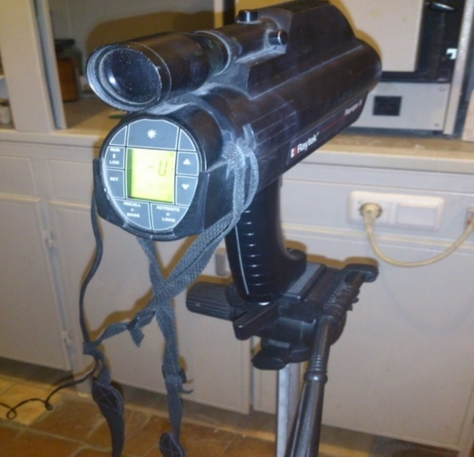

Рисунок 1 – Оптический пирометр марки Raytek 3i 1M

2.4 Методика исследования в камере сжигания энергоемких материалов

В данной камере сжигания не только определяются ключевые баллистические свойства порохов и взрывчатых веществ, но также анализируется состав газов. Она широко используется для исследования стабильности процесса горения

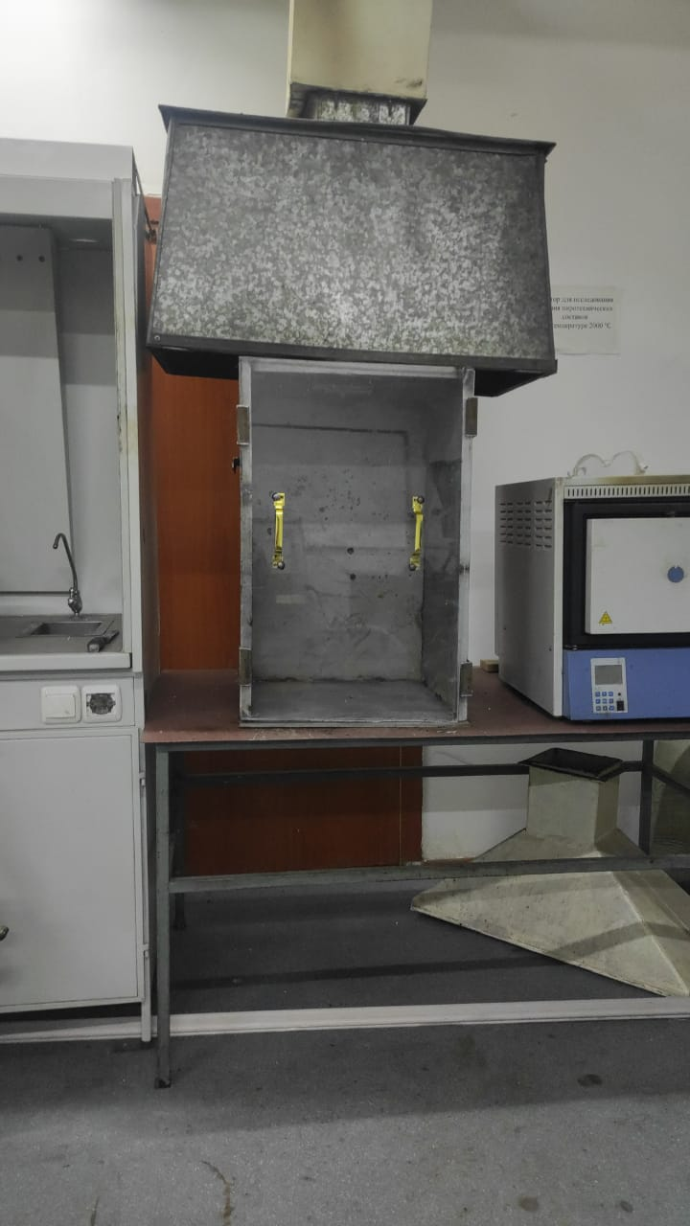

Рисунок 2 - Схема установки камеры сжигания и система, обеспечивающая получение дымовой составляющей газов

Камера сжигания (см. рисунок 6) состоит из корпуса квадратной формы с толстыми стенками, оснащена смотровым окном, крышкой с электровводами и площадкой для размещения образцов. На эту площадку устанавливается испытуемый образец, к которому подсоединяются электроспираль и штырьковое устройство. Затем образец на площадке помещается внутрь корпуса камеры сжигания, которая герметично закрывается с помощью прижимных гаек.

Для записи процессов горения газогенераторных составов использовался фотоаппарат Casio EXILIM EX-F1, обладающий возможностью проведения скоростной фото- (до 60 кадров в секунду при серии из 60 кадров) и видеосъемки (до 1200 кадров в секунду). Эта камера от Casio, являющаяся псевдозеркальной моделью, позволяет сохранять изображения не только в формате JPEG, но и в формате DNG, что является довольно редкой опцией для камер такого класса.

2.5 Метод определения адиабатической температуры

Расчетные методы широко используются для оценки температуры горения гетерогенных систем, как указано в источниках [39-42].

При расчете температур горения часто исходят из предположения, что процессы, происходящие во время горения, являются адиабатическими. Это означает, что во время горения система не обменивается теплом с окружающей средой. Температуры, получаемые на основе адиабатического предположения, считаются максимально возможными оценками для процесса горения. Однако на практике фактические температуры горения часто оказываются ниже из-за тепловых потерь в окружающую среду. Адиабатическая температура является ключевым термодинамическим показателем, характеризующим особенности реакции горения в рамках СВС. По предложению А.Г. Мержанова и других исследователей, СВС-реакция считается самоподдерживающейся, если достигается адиабатическая температура около 1800 К. Расчет адиабатической температуры обычно проводится с использованием энтальпийного метода. В этом подходе учитываются такие факторы, как полиморфные и фазовые переходы продуктов реакции горения. Эти переходы представляют собой «критические точки» на температурной шкале, которые влияют на температурный режим процесса. В некоторых случаях температура процесса может быть ограничена теплотой сгорания, что определяется соответствующим уравнением.

В целом, эти аспекты подчеркивают сложность и важность точного расчета температур горения в процессах СВС, учитывая как термодинамические параметры, так и реальные условия, в которых происходит горение. Это позволяет оптимизировать процесс и обеспечивает более точное понимание и контроль над реакцией.

$Q=∆H_{i}+\sum_{i=1}^{n}{ξ_{i}\int_{T_{i}}^{T_{a}}{C_{p}}dT}$ (13)

где $T_{a}$– искомая адиабатическая температура; $T_{i}$– левая граница рассматриваемого температурного интервала; $∆H_{i}$– тепло, поглощенное продуктами реакции в диапазоне температур 298- $T_{i}$; $ξ_{i}$– стехиометрические коэффициенты перед продуктами реакции горения; $n$– количество продуктов реакции горения.

Решение уравнения (13) может быть найдено с помощью графического или аналитического метода. Графический метод решения включает построение зависимости количества поглощаемого тепла от температуры в заданном интервале. Искомая адиабатическая температура определяется путем интерполяции значения теплового эффекта реакции на построенной кривой

2.6 Метод определения гранулометрического состава материалов

Гранулометрический состав сыпучих материалов определяется как распределение частиц по размерам, выраженное в количественных параметрах [45]. Ситовой анализ используется для описания массовых долей или процентов частиц разных размеров в порошке. Это достигается путем измерения массы материала, который остается на каждом сите и проходит через самое мелкое сито. Таким образом, устанавливаются доли различных размеров частиц в общей массе исходного образца [46].

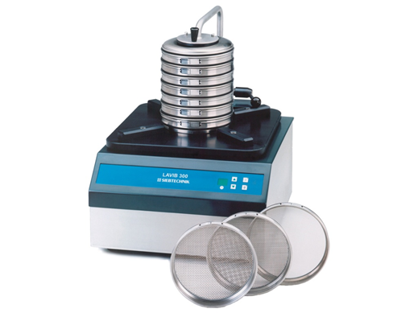

Рисунок 3 – Аппарат для гранулометрии

Cитовой анализ алюминия, плавикового шпата и селитры показал соответствие их характеристик установленным ГОСТам. Это подтверждает, что эти материалы подходят для использования в составе шихты согласно их стандартам. Указывается, что борный ангидрид, используемый в процессе, имеет форму пучков проволокообразного полупрозрачного вещества, что делает его непригодным для непосредственного использования. Это потребовало дополнительного измельчения и анализа на химический и фазовый состав. После измельчения и анализа было выяснено, что основная фаза борного ангидрида представлена аморфным веществом, соответствующим ГОСТу по химическому составу.

Эти аспекты подчеркивают важность тщательного анализа физических и химических свойств компонентов шихты перед их использованием в химических процессах. Ситовой анализ играет ключевую роль в определении размеров частиц, что может существенно влиять на эффективность и протекание химических реакций, особенно в процессах таких, как самораспространяющийся высокотемпературный синтез.

2.7 Метод определения скорости горения

В ходе проведенных исследований для оценки скорости горения использовался метод измерения линейной скорости с помощью термопары. Для определения скорости горения шихты, из которой получается диборид алюминия, применялась стальная труба с засваренным дном, напоминающая по форме стакан.

На рисунке 4 представлена схема установки, использованной для измерения скорости горения. На боковой поверхности трубы вертикально просверлены отверстия на расстоянии 5 см друг от друга для установки термопар. Возгорание шихты инициировалось с верхней части при помощи электрического импульса, подаваемого на нихромовую спираль через лабораторный автотрансформатор (ЛАТР). Скорость горения фиксировалась при помощи хромель-алюмелевых термопар, сигнал от которых записывался на двухканальный USB-осциллограф Acute TS2212F. Линейная скорость горения определялась как отношение расстояния, пройденного фронтом пламени, к времени распространения пламени.

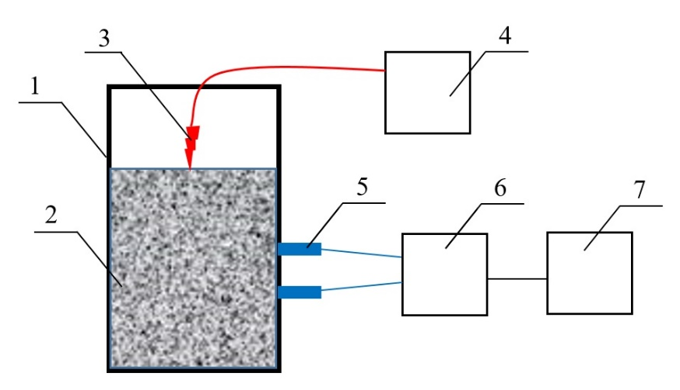

1 – тигель; 2 – шихта; 3 – нихромовая спираль, 4 – ЛАТР; 5 – термопары; 6 – двухканальный USB осциллограф; 7 – персональный компьютер

Рисунок 4 – Схема установки для определения скорости горения шихты

Перед началом экспериментов по изучению влияния гранулометрического состава на процесс горения, все исходные порошки были тщательно просушены. Затем проводился их рассев на отдельные фракции. После этой подготовки порошки взвешивались и смешивались в соответствии с рассчитанным составом для обеспечения равномерного распределения компонентов.

В этих экспериментах для измерения температуры использовались термопары хромель-копель, отличающиеся высокой чувствительностью в диапазоне комнатных температур. Для измерения более высоких температур применялись термопары на основе платины, хромель-алюмель и другие.

Определение температуры объекта производилось на основе показаний вольтметра (гальванометра) V. Например, показание вольтметра U составило 6,43 мВ. Согласно таблице [47], такая величина термоЭДС соответствует температуре +93 °C.

Анализируя физические процессы в измерительной схеме, можно заметить, что роль температуры (второго спая) термопары, относительно которой формируется термоЭДС, играет комнатная температура (температура, при которой находятся клеммы вольтметра). Этот факт учитывается при использовании градуировочных таблиц для определения температуры объекта. ТермоЭДС U, используемая для определения температуры объекта по таблицам, рассчитывается как:

U = Uk + Uv, (2.1)

где Uk - табличное значение ЭДС дифференциальной (с двумя спаями) термопары при комнатной температуре tk (температуре прибора - например,

tk = 24 °С, в этом случае Uk = 1,57 мВ), Uv - измеренная термоЭДС (показания вольтметра V).

2.8 Рентгенофазовый анализ

Метод рентгенофазового анализа, представленный на рисунке 5, основывается на анализе дифракционных данных, что позволяет определить фазовый состав материалов. Этот процесс включает в себя идентификацию кристаллических фаз путем анализа межплоскостных расстояний и интенсивностей дифракционных пиков, характерных для каждой фазы. Кроме того, метод позволяет провести количественный анализ, определяя процентное содержание различных фаз в смеси кристаллов и изучать фазовые переходы.

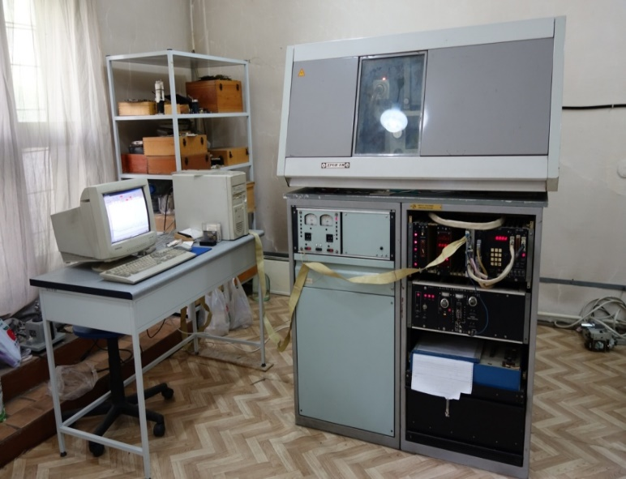

Рисунок 5 – Дифрактометр «ДРОН-4М»

Рентгеноструктурный и рентгенофазовый анализы были выполнены с использованием дифрактометра «ДРОН-4М», который работал на кобальтовом CoKα-излучении. Дифракционные данные собирались в диапазоне углов 2θ от 10° до 70°. Этот метод позволяет точно определить структуру и состав исследуемых материалов.

2.9 Методы обработки статистических данных

Статистическая обработка данных в исследовании проводилась в соответствии с методическими указаниями, представленными в источниках [48,49], и осуществлялась с использованием программного пакета Microsoft Excel.

Для оценки результатов применялись методы многомерного статистического анализа. Анализ основных компонент (principal component analysis, PCA) был выполнен с использованием программных средств PAST 4.07 и RStudio [224, 243].

Для исследования взаимосвязей между окислителем и восстановителем и определения выхода сплава борида алюминия использовался метод канонического анализа соответствия (canonical correspondence analysis, CCA), результаты которого обрабатывались и визуализировались в программе XLStat 2021 [50].

Для дополнительного анализа данных и создания графиков также применялась программа Origin PRO-2018 [51].

Статистический анализ, включая вычисление средних значений и стандартных отклонений, а также проверку на значимость различий с использованием двустороннего t-критерия Стьюдента и однофакторного дисперсионного анализа (ANOVA), проводился с помощью программы GraphPad Prism (версия 7.0, Graph Pad Software Inc.). Пороговый уровень статистической значимости установлен на уровне p>0,05.

**3 МОДЕЛИРОВАНИЕ РАВНОВЕСНЫХ ТЕРМОДИНАМИЧЕСКИХ СОСТОЯНИЙ ИЗМЕНЕНИЯ (Н); (S); (СР); (КР) И Δ*G* В УСЛОВИЯХ ВОЗМОЖНОСТИ ОСУЩЕСТВЛЕНИЯ СВС СИНТЕЗА БОРИДА АЛЮМИНИЯ**

Цель СВС-металлургии: Создание металлов и сплавов, использующих тепло от экзотермических химических реакций. Цель заключается в создании расплава, соответствующего заданным стандартам, как по химическому составу, так и по механическим характеристикам.

Важно, чтобы шихта обеспечивала однородность и точность процесса. В СВС-металлургии ключевыми компонентами являются окислители и восстановители. Основное требование к этим компонентам – образование оксида восстановителя с более высокой термодинамической прочностью по сравнению с оксидом, который подлежит восстановлению [52].

Борный ангидрид (B2O3) используется как восстанавливаемый оксид, а алюминий – в роли восстановителя. B2O3 описывается как бесцветное, тугоплавкое вещество с характерными физико-химическими свойствами, в то время как алюминий является серебристо-белым металлом с определенными свойствами плавления и кипения, используемым в форме сферического порошка.

Флюсы, такие как известь и плавиковый шпат, играют важную роль в образовании шлаков с нужными физико-техническими свойствами [53].

Стоит отметить, сложность и многоаспектность процесса СВС-металлургии, где качество исходных материалов, точный выбор компонентов шихты и их химические и физические свойства имеют решающее значение для эффективности и успешности процесса. Каждый компонент вносит свой вклад в общую реакцию, влияя на ход процесса и качество конечных продуктов.

Негашеная известь (CaO) в металлургии используется в соответствии с ГОСТ 9179. Ее химический состав включает основные компоненты CaO и Mg, а также ограниченное количество примесей. Известь обладает высокой плотностью, высокой температурой плавления и важными термодинамическими характеристиками. Перед использованием в качестве флюса известь обязательно подвергается процессу отжига [54].

Плавиковый шпат характеризуется значительными термодинамическими свойствами, включая энтальпию образования, свободную энергию Гиббса и энтропию. Эти параметры указывают на его стабильность и поведение в высокотемпературных условиях. Плавиковый шпат обладает плотностью 3,18 г/см³ и высокой температурой плавления (1360°C), что делает его подходящим для использования в металлотермических процессах. Плавиковый шпат должен соответствовать определенным требованиям по размеру фракций и чистоте. В кусковом флюорите доля фракции меньше 5 мм не должна превышать 10%. Также крайне важно отсутствие видимых загрязняющих примесей и низкое содержание влаги (не более 1,0%).

Таблица 1 – Химический состав плавикового шпата в пересчете на абсолютно сухое вещество

|  |  |  |  |  |  |  |
| --- | --- | --- | --- | --- | --- | --- |
| Марки | Содержание (CaF2) в %,  Не менее | Содержание примесей в %, не более | | | | |
| Диоксид кремния | Углекислый кальций | Сера | | Фосфор |
| Общая | Сульфидная |
| ФК-95А | 95 | 1,5 | 2,0 | 0,15 | – | 0,1 |
| ФК – 92 | 92 | 5,0 | – | 0,2 | – | 0,1 |

В целом, плавиковый шпат является критическим компонентом в металлотермических процессах, и его выбор и обработка должны соответствовать строгим стандартам для обеспечения эффективности и качества процессов металлургии. Эти требования не только улучшают характеристики конечного продукта, но и способствуют оптимизации процесса в целом.

В металлотермических процессах, где в качестве окислителей используются трудновосстанавливаемые оксиды, ключевую роль играют подогревающие добавки, такие как бертолетова соль (KClO3), сульфат кальция (CaSO4), сульфат алюминия (Al2(SO4)3) и различные селитры (KNO3 и NaNO3). В таблице 2 приведены их основные термодинамические и физические величины.

Таблица 2 – Термодинамические и физические величины подогревающих добавок

|  |  |  |  |  |
| --- | --- | --- | --- | --- |
| Соединение | ∆Н, кДж/моль | ∆S, Дж/(моль*к) | ∆G, кДж/моль | Плотность, г/см3 |
| CaSO4 | - 1436,3 | 106,7 | - 523,9 | 2,32 |
| Al2(SO4)3 | - 3441,8 | 269,2 | - 3100,9 | 1,62 |
| KClO3 | - 427,2 | 151,04 | - 2977 | 2,32 |
| KNO3 | - 494,5 | 132,9 | -394,6 | 1,2 |

Для выбора подогревающей добавки для СВС металлотермического получения диборида проведен расчет теплового эффекта реакций взаимодействия добавок с алюминием:

3CaSO4 + 8Al = 3CaS + Al2O3; (Q = 3839,9 кДж/моль) (4)

Al2(SO4)3 + 2Al = 2Al2O3 + 3SO2; (Q = 1596,8 кДж/моль) (5)

2KClO3 + 4Al = 2Al2O3 + 2KCl; (Q = 1684,6 кДж/моль) (6)

6KNO3 + 10Al = 5Al2O3 + 3K2O + 3N2; (Q = 4308,9 кДж/моль) (7)

Среди рассматриваемых реакций, наибольшую энергетическую эффективность демонстрирует взаимодействие калиевой селитры с алюминием, особенно в реакциях, где окисление алюминия происходит за счет избыточного кислорода, образующегося в процессе термического разложения. В контексте повышения энергоемкости шихтовых материалов, в качестве подогревающей добавки был выбран нитрат калия, благодаря его высокой реакционной способности с алюминием и отсутствию вредных соединений в продуктах реакции, что делает возможным использование образовавшегося шлака как товарного продукта.

Важно отметить, что при прохождении реакций с участием калиевой селитры и алюминия не образуются вредные вещества, в отличие от реакций с участием соединений, содержащих серу и хлор. Это делает их непригодными для дальнейшего использования.

Исходя из анализа характеристик сырьевых компонентов для приготовления шихты с целью получения диборида алюминия в режиме СВС, были выбраны следующие компоненты: борный ангидрид, алюминий марки АСД, калиевая селитра и плавиковый шпат. Этот набор компонентов позволяет реализовать безотходную, экологически безопасную и энергосберегающую технологию в условиях самораспространяющегося высокотемпературного синтеза.

Для металлотермических процессов крайне важно использовать сырье, отвечающее строгим требованиям по качеству. Одним из важных параметров является гранулометрический состав, который указывает на распределение частиц сыпучего материала по их размеру [56].

В ходе исследования был проведен анализ калиевой селитры, особенно важен был контроль за её влажностью, учитывая её умеренно гигроскопичные свойства. При хранении в незащищенном состоянии селитра может активно поглощать влагу из окружающей среды. Результаты анализа показали, что влажность калиевой селитры составила 4,7%. В таблице 3 представлены детальные данные по гранулометрическому составу и влажности используемых компонентов сырья.

Таблица 3 – Гранулометрический состав исходных компонентов шихы

|  |  |  |  |  |
| --- | --- | --- | --- | --- |
| Нименование | Характеристика гранулометрического состава | Фракция, мкм | Массовая доля, % | Влажность, % |
| Алюминий | порошок | 0-4,5 | 99,0 | 1,0 |
| Калиевая селитра | порошок | 100 – 500 | 90,0  10,0 | 4,7 |
| Борный ангидрид | гранулы | Гранулы | - | 2,3 |
| Плавиковый шпат | порошок | 50-60 | 75,0  25,0 | 1,2 |

Был проведен анализ химического и фазового состава исходных компонентов, таких как борный ангидрид, алюминий, калиевая селитра и плавиковый шпат, с использованием методов Рентгеновской спектроскопии с дисперсионным анализом (РСА) и Рентгеновской фазовой анализа (РФА).

Таблица 4 – Элементный состав исходных материалов

|  |  |  |  |  |  |  |  |  |  |  |  |  |
| --- | --- | --- | --- | --- | --- | --- | --- | --- | --- | --- | --- | --- |
| Соединения | Содержание элементов, % | | | | | | | | | | | |
| B | Al | F | N | K | Fe | Ca | Si | Mn | Cu | Cl | O |
| Оксид бора | 30,44 |  |  |  |  |  |  |  |  |  |  | 68,9 |
| Алюминий |  | 99,7 | 0,03 |  |  | 0,03 |  | 0,12 | 0,009 | 0,02 |  | 0,14 |
| Селитра (KNO3) |  |  |  | 18,36 | 38,6 |  |  |  |  |  | 0,009 | 43,031 |
| Плавиковый шпат |  | 0,53 | 35,07 |  |  | 0,4 | 39,5 | 1,3 |  |  |  | 23,5 |

Полученные результаты химического анализа исходных компонентов соответствуют требованиям, установленным в соответствии с ГОСТ.

Однако, важным аспектом, который оказывает влияние на параметры протекания металлотермического процесса, является активность алюминия. Для оценки этой активности был использован волюметрический метод, согласно ГОСТ 10096-76, который основан на измерении объема выделившегося водорода при взаимодействии алюминия с 10% раствором гидроксида натрия.

2Al + 2NaOH = 2Na[Al(OH)4] +3H2↑ (8)

Массовую долю активного алюминия (*А*) в процентах вычисляют по формуле:

$А=\frac{\left(Р- Р_{1}\right)*0,000216*V}{\left(273+t\right)*m}$ (9)

где *Р* – атмосферное давление, Па; *P1* – упругость водяных паров при температуре анализа, Па; *0,000216* – коэффициент пересчета водорода на алюминий; *V*– объем выделившегося газа, см3; *t* – температура охлаждающей воды; *m* – масса навески порошка алюминия.

Рассчитанная активность алюминия составила 99,8 %

Произведенный анализ сырья подтверждает, что выбранные компоненты шихты для синтеза диборида алюминия в режиме самораспространяющегося высокотемпературного синтеза (СВС) удовлетворяют необходимым требованиям к материалам, применяемым в металлотермических процессах.

**3.1 Термодинамические расчеты процесса восстановления борного ангидрида алюминием**

В этом разделе представлены результаты термодинамических расчетов и расчет адиабатической температуры, которые позволяют определить порядок и степень преимущественного восстановления или окисления элементов, входящих в состав многокомпонентных систем. Для проведения расчетов используются ключевые термодинамические величины, такие как энтальпия (H), энтропия (S), свободная энергия (или энергия Гиббса - G), теплоемкость (Cp), и константа равновесия (Kp).

Эти функции термодинамики предоставляют информацию, необходимую для прогнозирования направления химических процессов и оценки возможности и полноты протекания реакций в определенных условиях. Они также помогают предсказать образование конкретных продуктов реакций.

Основные расчетные формулы при заданной температуре:

$∆H_{T_{2}}=∆H_{T_{1}}- \int_{T_{1}}^{T_{2}}{ΔC_{p}∙dT}$ (10)

$∆S_{T_{2}}=∆S_{T_{1}}+ \int_{T_{1}}^{T_{2}}{\frac{ΔC_{p}}{T}}dT$ (11)

$∆G_{T_{2}}=∆H_{T_{1}}- ∆S_{T_{1}}+\int_{T_{1}}^{T_{2}}{ΔC_{p}∙dT}-\int_{T_{1}}^{T_{2}}{\frac{ΔC_{p}}{T}}dT$ (12)

При отсутствии справочных данных по коэффициентам теплоемкости, теплоемкость для конкретной температуры считается по формуле Владимирова А.Н. [3]:

$С_{p}= {\left(\frac{dH}{dT}\right)}_{p},$ (13)

где *Т1 =* 298 К

(14)

где *R=* 8,314.

Для многих веществ температурные зависимости теплоемкости, изменение энтальпии и энтропии при стандартных условиях (Т=298 К, Робщ = 1 атм) приведены в справочниках. В таблицу 5 сведены стандартные термодинамические величины для реакции восстановления борного ангидрида алюминием:

B2O3 + 3Аl = Al2O3 + AlB2 (15)

Таблица 5 – Стандартные термодинамические величины [4]

|  |  |  |  |  |
| --- | --- | --- | --- | --- |
| Вещество | ΔH298, кДж/моль | ΔS298, Дж/(К∙моль) | ΔG298, кДж/моль | C, Дж/(К∙моль) |
| Аl | 0 | 28,35 | 0 | 24,35 |
| B2O3 | -1254,00 | 80,80 | 1193,80 | 62,76 |
| Al2O3 | -1675,70 | 50,92 | -1576,40 | 15,76 |
| AlB2 | -151,00 | 34,70 | -509,67 | 43,60 |

Эти справочные данные были использованы для термодинамических расчетов.

Расчет термодинамических функций для реакции (2) производили по следующим формулам:

$∆H_{p}=\sum{∆H_{пр}}-\sum{∆H_{исх}}$ (16)

$∆S_{p}=\sum{∆S_{пр}}-\sum{∆S_{исх}}$ (17)

$∆C_{p}=\sum{∆C_{пр}}-\sum{∆C_{исх}}$ (18)

$∆G_{p}=∆H_{p}- T∆S_{p}$ (19)

Стандартное изменение энергии Гиббса связано с константой равновесия реакции уравнением:

$∆G^{0}=-2,3RTlgK_{p}$ или $∆G_{298}=- 2,3RTlgK_{298}$ (20)

$lgK_{p}=-\frac{∆G}{5,71}$ (21)

Пример расчета термодинамических функций при стандартных условиях (Т=298 К, Робщ = 1 атм) по уравнениям (16-19, 21) с использованием данных, представленных в таблице 5:

$∆H_{p}=ΔH_{298}\left({Al}_{2}O_{3}\right)+ΔH_{298}\left(AlB_{2}\right)-3∙ΔH_{298}\left(Al\right)-ΔH_{298}\left(B_{2}O_{3}\right)=$ (–151,00 + (–1675,70)) – (–1254,00 +0) = –572,70 кДж/моль;

$∆S_{p}=ΔS_{298}\left({Al}_{2}O_{3}\right)+ΔS_{298}\left(AlB_{2}\right)-3∙ΔS_{298}\left(Al\right)-ΔS_{298}\left(B_{2}O_{3}\right)=$ 50,92 + 34,70 –80,80 – 3∙28,35 = –80,23 Дж/(моль∙K);

$∆C_{p}=ΔC_{298}\left({Al}_{2}O_{3}\right)+ΔC_{298}\left(AlB_{2}\right)-3∙ΔC_{298}\left(Al\right)-ΔC_{298}\left(B_{2}O_{3}\right)=$ 15,76 + 43,60 –62,76 +3∙24,35 = –76,45 Дж/(моль∙K);

$∆G_{p}=$–572,70 – 298∙(–80,23) = –548,79 кДж/моль;

$lgK_{p}=$–548,79/5,71 = 96,31

Анализ термодинамических функций в контексте химической реакции, особенно в процессе образования борида алюминия, с использованием программного комплекса HSC Chemistry: Проведены расчеты для построения графиков, показывающих изменение термодинамических функций в диапазоне температур от 500 до 1900 К. Это позволяет визуализировать изменения энтальпии и энтропии в рамках химической реакции.

Программный комплекс HSC Chemistry используется для моделирования равновесных термодинамических состояний и процессов. Сравнение результатов, полученных с помощью этого программного обеспечения, с результатами ручных расчетов дает возможность для проверки и подтверждения данных.

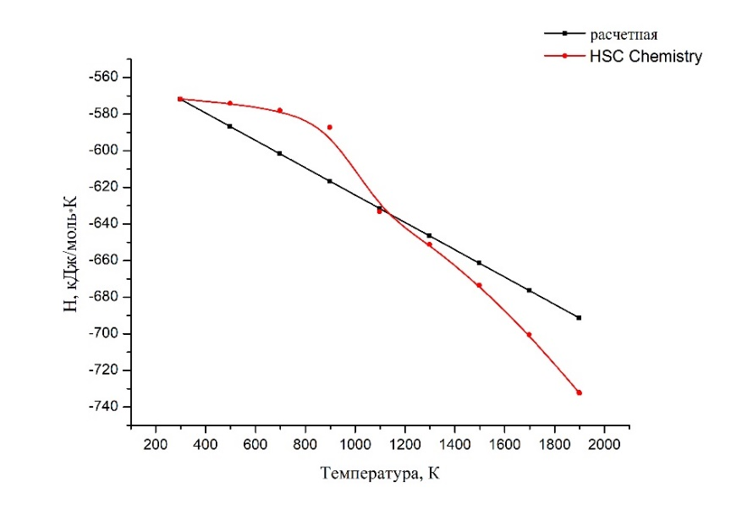

Рисунок 6 – Изменение энтальпии от температуры

С увеличением температуры энтропия системы уменьшается, что связано с уменьшением беспорядка или случайности движения частиц. Это изменение энтропии является ключевым для определения направления и самопроизвольности химического процесса.

В целом, анализ этих термодинамических параметров важен для понимания и прогнозирования поведения химических реакций, включая реакции, происходящие в процессах, таких как самораспространяющийся высокотемпературный синтез. Эти данные помогают в определении условий, при которых реакции будут протекать самопроизвольно, и в оценке энергии, выделяемой или поглощаемой в процессе реакции [3].

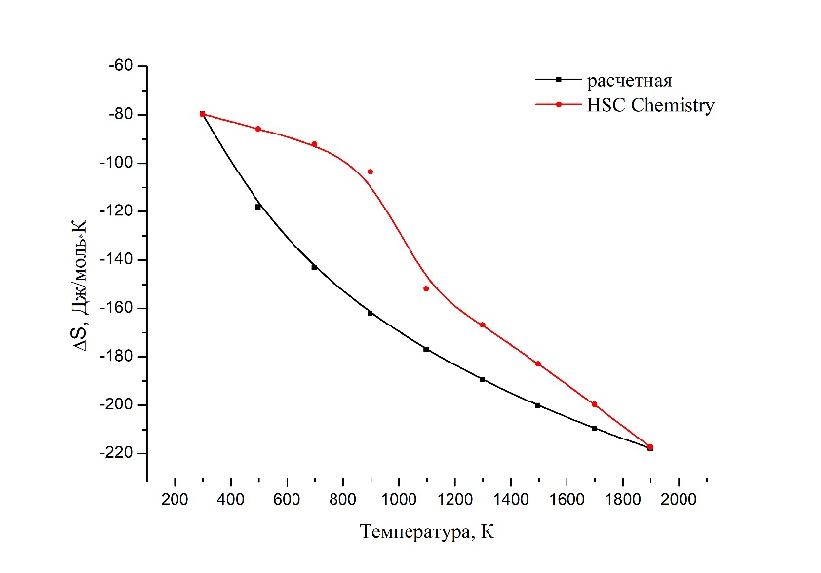

Рисунок 7 – Изменение энтропии от температуры

Анализ выявляет важные аспекты влияния термодинамических функций на процесс восстановления борного ангидрида алюминием в контексте самораспространяющегося высокотемпературного синтеза (СВС): С увеличением температуры возрастает роль энтропии (∆S) в определении направления химического процесса. При низких температурах, влияние изменения энергии системы (∆H) более значимо. На графике зависимости ∆G от температуры видно, что с повышением температуры величина свободной энергии Гиббса увеличивается, указывая на самопроизвольный характер процесса восстановления борного ангидрида алюминием. Это означает, что реакция склонна протекать в направлении образования борида алюминия

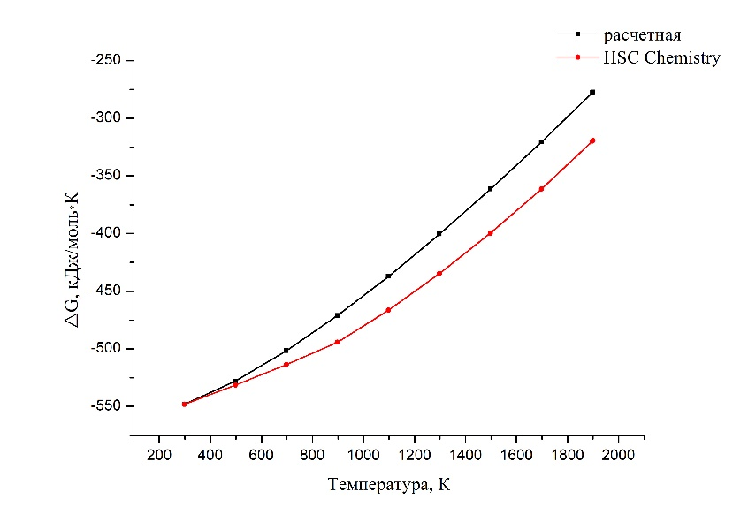

Рисунок 8 – Зависимость энергии Гиббса от температуры

Количественным критерием равновесия химической реакции является константа равновесия реакции *Кр*. На рисунке 9 представлена температурная зависимость *Кр.*

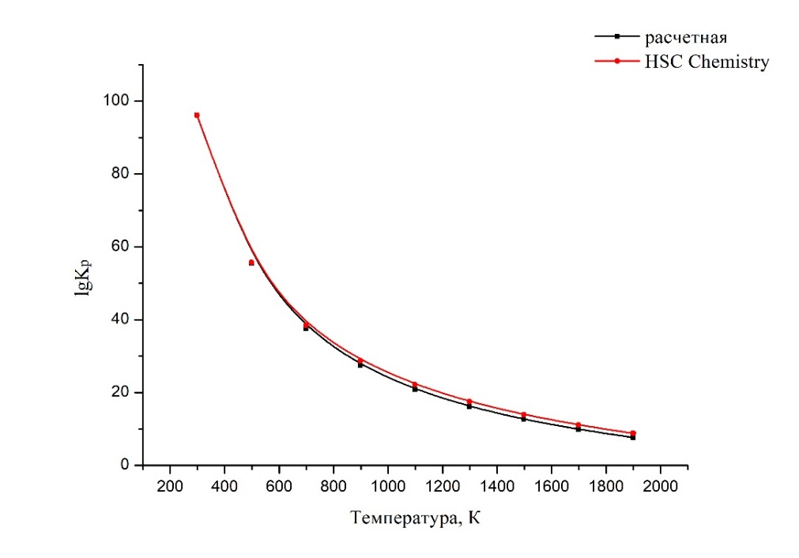

Рисунок 9– Зависимость изменения константы равновесия от температуры

График показывает, что в рассматриваемом диапазоне температур Кр > 1, что свидетельствует о смещении реакции в сторону продуктов – борида алюминия и алюминотермического шлака. Графики, полученные с использованием программного комплекса HSC Chemistry, в целом согласуются с теоретическими расчетами, хотя наблюдаются некоторые отклонения из-за фазовых и структурных переходов, учтенных в программе.

Адиабатическая температура процесса, рассчитанная на основе термодинамических характеристик продуктов реакции, указывает на критические температуры 2300 и 2500 К.

Таблица 6 – Термодинамические характеристики борида алюминия и оксида алюминия

|  |  |  |  |  |  |  |  |  |
| --- | --- | --- | --- | --- | --- | --- | --- | --- |
| Вещество | -ΔН298, кДж/моль | Фазовое состояние | Тпр, К | ΔНпр, ккал/моль | Коэффициенты уравнения  *Cp=a+b∙T+d∙T2* | | | Интервал температур, К |
| *а* | *b∙103* | *d∙10-5* |
| AlB2 | 151,00 | тв. | 1240 | - | 33,58 | 49,23 | - | 298-1240 |
| Al2O3 | 1675,60 | тв. | 2300 | - | 109,36 | 18,37 | 30,43 | 298-2300 |
|  | ж | Разл. | 109,00 | 138,00 | - | - | 2300-2500 |

Расчет энтальпии продуктов реакции производили по температурным интервалам и критическим точкам.

$H_{298-2300}= \int_{298}^{2300}{C_{p{Al}_{2}O_{3}}}∙dT+\int_{298}^{2300}{C_{pAlB_{3}}}∙dT=$ (2300 – 298) ∙ (109,36 + 18,37 ∙ 0,001 ∙ (2300 + 298) ∙ 1/2 – 30,43 ∙ 100000/ (298 ∙ 2300)) + (2300 – 298) ∙ (33,58 + 49,23 ∙ 0,001∙ (2300 + 298) ∙1/2) = 453,08 кДж;

$H_{2300}$ = $H_{298-2300}+H_{пр. {Al}_{2}O_{3} }$ = 453,08 + 109,00 = 562,08 кДж;

$H_{2300-2500}= \int_{2300}^{2500}{C_{p{Al}_{2}O_{3}}}∙dT+\int_{2300}^{2500}{C_{pAlB_{3}}}∙dT=$ (2500 – 2300) ∙ 138,00 + (2500 – 2300) ∙ (33,58 + 49,23 ∙ 0,001 ∙ (2500 – 2300) ∙ 1/2) = 35,30 кДж;

$H_{2500}$ = $H_{2300-2500}+H_{2300}$ = 562,08 + 35,30 = 597,38 кДж.

Следовательно, при нагревании продуктов реакции до 2500 К, изменение энтальпии составило 597,38 кДж. Для первоначального определения адиабатической температуры использовался графический метод (см. рисунок 10). Теплота реакции восстановления борного ангидрида (реакция 2) рассчитана по формуле (16) и составила 572,7 кДж или 136,7 ккал. Используя интерполяцию на графике, была определена адиабатическая температура процесса, которая составила 2362 К.

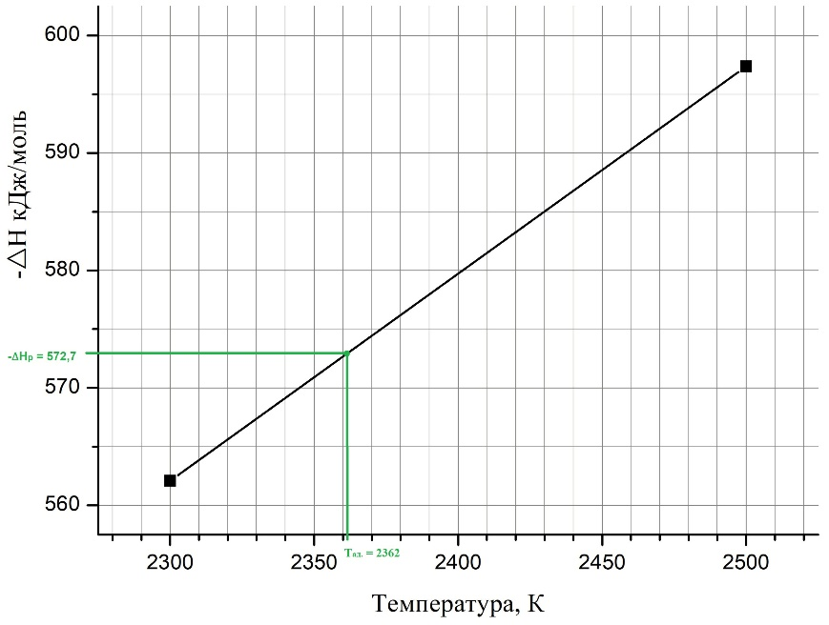

Рисунок 10 – Оценка адиабатической температуры графическим методом

В итоге, термодинамические расчеты процесса получения AlB2 с использованием Al и B2O3 в качестве сырья подтверждают, что этот процесс протекает в самопроизвольном режиме. Рассчитанные результаты соответствуют фактическим данным полученным в ходе испытаний.

**3.2 Определение условий проведения экспериментальных работ по синтезу целевых материалов методом СВС**

Технология получения материалов методом СВС включает несколько важных этапов, а именно: подготовку материалов, осуществление самого СВ-синтеза и последующую обработку полученного продукта. Определение условий и параметров на каждом из этих этапов имеет критическое значение для получения материала с желаемыми свойствами.

Важным аспектом является выбор и подготовка сырья для проведения СВ-синтеза. Необходимо обеспечить оптимальные условия для взаимодействия реагентов. Это включает в себя учет экзотермичности реакций и обеспечение необходимых температурно-скоростных параметров в системе.

Для более точного определения условий реакции, был проведен расчет термодинамических характеристик системы Al-B2O3 в широком диапазоне температур от 500 до 1900 К. Результаты показали, что процесс восстановления борного ангидрида алюминием происходит самопроизвольно с смещением равновесия в сторону образования боридов алюминия. Эти расчеты позволяют более точно контролировать процесс и обеспечивать высокую эффективность в получении желаемого продукта.

Полученные данные были сопоставлены с результатами расчетов, проведенных с использованием программного комплекса HSC Chemistry, который предназначен для моделирования термодинамических состояний и процессов на персональных компьютерах.

Анализ энтальпии показал, что с увеличением температуры происходит уменьшение энтальпии, что является характеристикой экзотермической реакции. Таким образом, процесс восстановления борного ангидрида алюминием протекает самопроизвольно только при условии, что изменение энтропии (∆S) неотрицательно.

Для определения адиабатической температуры был использован энтальпийный метод. Это позволило определить, что адиабатическая температура процесса составляет 2362 К.

Таким образом, результаты термодинамических расчетов подтвердили, что процесс образования AlB2 из Al и сырья B2O3 происходит в самопроизвольной области, что соответствует фактическим результатам испытаний.

Для достижения требуемых свойств продуктов важно правильно определить условия и параметры подготовки сырья и процесса синтеза. Одним из ключевых критериев при выборе структуры исходной системы является обеспечение эффективного взаимодействия между реагентами. Это предполагает, что реакция между компонентами должна быть экзотермической, и должны соблюдаться определенные параметры соотношения температур и скорости горения в системе.

**4 ГРАНУЛОМЕТРИЧЕСКИЙ СОСТАВ И СТЕПЕНЬ УПЛОТНЕНИЯ КОМПОНЕНТОВ НА СКОРОСТЬ ПРОЦЕССА СИНТЕЗА И ПЕРЕХОД БОРА В СПЛАВ**

В рамках исследования СВС, ключевыми элементами реакции являются окислитель и восстановитель, которые обеспечивают энергию процесса. Важно, чтобы восстановитель обладал высокой термодинамической устойчивостью по сравнению с получаемым восстановленным оксидом. В данном эксперименте использовался борный ангидрид (B2O3) в качестве окислителя и алюминий в качестве восстановителя.

Для экспериментов применялся алюминий марки АСД с сферическими частицами порошка размером 2-50 мкм, содержанием алюминия 99,7% и минимальным количеством примесей: Fe<0,5%; Cu<0,05%; Mn<0,01%​​ [57-60].

Важность гранулометрического состава в алюминотермическом процессе СВС для эффективного синтеза диборида алюминия: Измельчение компонентов смеси увеличивает площадь поверхности восстановителя, что способствует повышению эффективности металлотермических реакций. Это особенно важно в условиях СВС, где быстрое протекание реакции является ключевым. Гранулометрический состав шихтовых материалов критически важен для определения эффективности процесса. Размер частиц восстановителя влияет не только на скорость проплавления шихты, но и на выход целевого продукта [61-64]. Для эффективного восстановления трудновосстанавливаемых элементов размер частиц оксидов должен быть мелким, не превышающим 0,5 мм. Это обеспечивает более полное взаимодействие с восстановителем. Оптимальный размер восстановителя должен быть таким, чтобы после смешивания шихтовых компонентов обеспечивалось стехиометрическое соотношение в каждом реакционном объеме, с учетом коэффициента восстановимости оксидов [65-69].

Соотношение размеров частиц оксидов и восстановителя: Для достижения равномерного смешивания шихты важно подобрать частицы одинаковой крупности. Это гарантирует более эффективное и равномерное протекание восстановительных реакций.При предположении, что частицы шихтовых материалов имеют сферическую форму, диаметр частиц алюминия для стехиометрического соотношения с оксидами должен составлять примерно 0,8-0,9 от диаметра зерна восстанавливаемого оксида​ [70,71].

Увеличение размера частиц восстановителя влияет на замедление скорости горения в процессе. Однако излишне мелкое измельчение шихтовых компонентов также может негативно сказаться на эффективности процесса. Важно подчеркнуть, что размер частиц восстановителя влияет не только на скорость процесса, но и на количество получаемого сплава [7]. Чрезмерно мелкие частицы восстановителя могут уменьшить выход целевого компонента, поскольку мелкие капли расплава могут застревать в шлаке, уменьшая тем самым эффективность процесса [73]​​.

В практике производства часто оптимальный размер восстановителя определяется экспериментально. Это означает, что для каждого конкретного процесса исследуются различные размеры восстановителя, чтобы определить наиболее подходящий для достижения оптимальной скорости процесса и максимального выхода продукта.

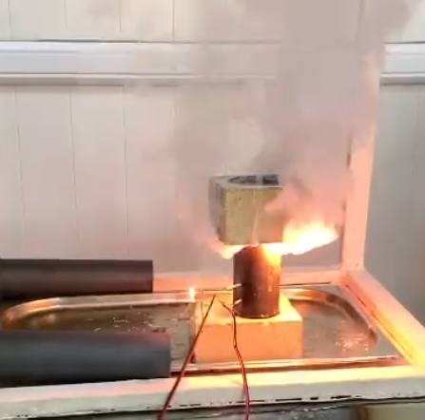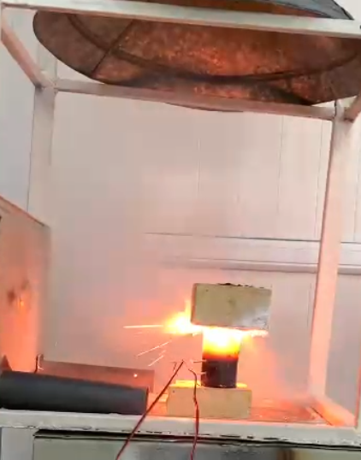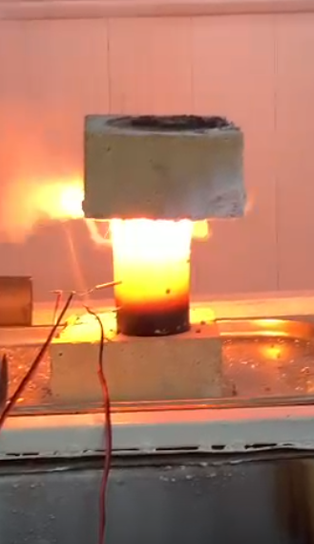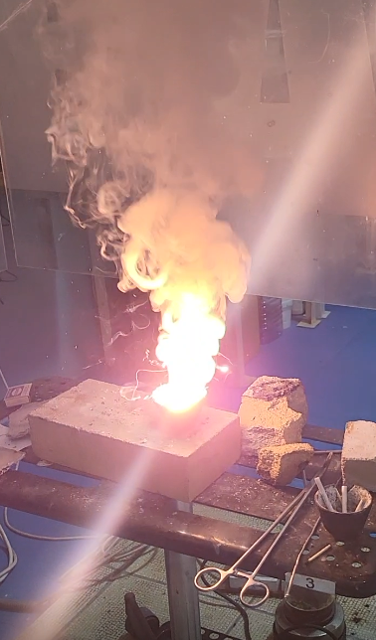

Рисунок 11 - Визуальный процесс СВС горения

Для обеспечения точности и сопоставимости результатов экспериментов по синтезу борида алюминия методом самораспространяющегося высокотемпературного синтеза (СВС), была проведена тщательная подготовка шихты. Шихта, состоящая из борного ангидрида (B2O3), алюминия (Al), селитры (KNO3) и плавикового шпата (CaF2) в пропорциях: B2O3 – 32,63%; КNO3 – 16,31%; Al – 44,4%; CaF2 – 6,66%, загружалась в тигель и уплотнялась для обеспечения постоянства веса и плотности шихты во всех экспериментах.

Для уплотнения шихты ее сначала тщательно перемешивали, затем порционно помещали в реактор, уплотняя каждую порцию по мере загрузки. На верхний слой шихты укладывали запал для инициирования реакции.

В ходе экспериментов использовался алюминий марки АП для изучения влияния дисперсности алюминия на кинетику процесса синтеза борида алюминия в режиме СВС. Важным элементом исследования являлось изучение зависимости скорости горения шихты от дисперсности используемого алюминия. Эти данные были подробно представлены в таблице 7, отражающей связь между размером частиц алюминия и скоростью горения смеси.

Таблица 7 – Зависимость скорости горения от крупности алюминия

|  |  |  |
| --- | --- | --- |
| Крупность алюминия, мм | Время протекания процесса, с | Скорость горения, г/см3∙мин |
| 0,056 | 23 | 2,04 |
| 0,125 | 35 | 1,35 |
| 0,500 | 28-30 | 1,30 |
| 0,630 | 38 | 1,23 |
| Не рассеянный | 35-36 | 1,34 |

Эксперименты по синтезу борида алюминия методом СВС показали, что крупность алюминиевого порошка оказывает значительное влияние на скорость горения и качество фазоразделения продуктов реакции. При использовании алюминия с размером частиц 0,63 мм была замечена самая низкая скорость горения, а также неэффективное распределение корольков сплава в шлаке. Напротив, при использовании алюминиевого порошка с размером частиц 0,056 мм и меньше наблюдалось бурное горение с разбросом продуктов реакции по стенкам реактора, что приводило к образованию сплава, но с большими потерями.

Оптимальной крупностью алюминия для данного состава шихты оказалась 0,125-0,50 мм, которая обеспечивала достаточную скорость горения для полного протекания процесса и эффективного фазоразделения. Стоит отметить, что порошок используемой марки алюминия на 72,2% состоял из фракции 0,056 мм.

Отдельное внимание в экспериментах уделялось влиянию степени уплотнения шихты на скорость процесса [9]​​. Были проведены эксперименты с различной плотностью шихты: 0,80; 1,08; 1,18; 1,74 г/см³, и методом поджига сверху. На рисунке 12 представлена зависимость скорости горения от плотности шихты, демонстрирующая важность этого параметра для эффективности процесса.

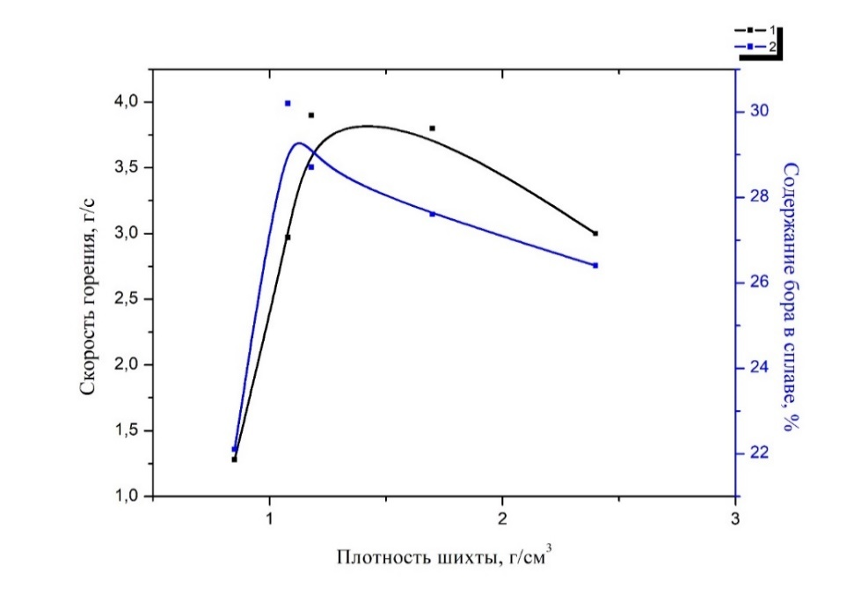

1 – скорость горения; 2 – содержание бора

Рисунок 12 – Влияние плотности шихты на скорость горения и содержание бора в сплаве

Исследования показали, что оптимальная плотность шихты для алюминотермического синтеза борида алюминия в условиях СВС находится в диапазоне 1,08-1,18 г/см³. При таких значениях плотности наблюдалась высокая скорость горения, что способствует более эффективному восстановлению бора и повышает его содержание в конечном продукте.

Однако при увеличении плотности шихты свыше 1,18 г/см³ замечено снижение скорости горения и уменьшение содержания бора в сплаве. Это может быть обусловлено ухудшением проникновения жидкого расплава в глубь шихты, что затрудняет эффективное восстановление и приводит к неоптимальному распределению компонентов в сплаве.

Кроме плотности шихты, еще один важный технологический фактор, оказывающий влияние на скорость алюминотермического восстановления оксидов, это количество используемого восстановителя. Количество восстановителя напрямую влияет на общий баланс реакции и может определять как интенсивность горения, так и качество и состав получаемого сплава. Это подчеркивает важность тщательного подбора и контроля всех параметров процесса для достижения желаемых результатов в синтезе металлов и сплавов алюминотермическим методом.

**4.1 Влияние количества восстановителя на скорость проплавления шихты при получении диборида алюминия**

Синтез борида алюминия из безводной борной кислоты был выполнен алюминотермическим методом в режиме самораспространяющегося высокотемпературного синтеза (СВС). Одним из ключевых факторов, влияющих на эффективность этого процесса, является размер частиц компонентов шихты. Уменьшение размера частиц ведет к увеличению площади поверхности реагентов, что способствует ускорению металлотермических реакций [74-77]​​.

Использование определенных компонентов шихты позволило сделать процесс синтеза борида алюминия не только эффективным, но и экологически безопасным, а также энергосберегающим. Важно отметить, что даже незначительные изменения в количестве восстановителя в шихте могут значительно повлиять на скорость процесса восстановления оксида, процент извлечения восстанавливаемого металла и содержание алюминия в сплаве. Избыток алюминия в шихте может увеличивать полноту протекания реакции, но при превышении определенных пределов алюминий начинает переходить в сплав. Так, для оксидов типа V2O5, SiO2, TiO2 и др., избыток алюминия увеличивает скорость горения и способствует полному восстановлению, в то время как для легко восстановимых оксидов, таких как MoO3, WO3 и других, часто используется недостаток алюминия или добавляются балластирующие добавки для снижения скорости процесса и предотвращения его бурного течения​​ [78-79].

Для определения оптимального количества алюминия была проведена серия экспериментов, в которых рассчитывалось стехиометрическое количество алюминия для реакций восстановления борного ангидрида и калийной селитры. Результаты этих экспериментов, включая состав шихты и скорость ее горения в зависимости от количества алюминия, были представлены в таблице 8. Во всех экспериментах размер частиц алюминия составлял 0,10-0,25 мм, что также влияло на характеристики процесса.

Таблица 8 – Зависимость скорости горения системы от количества алюминия в шихте

|  |  |  |  |  |  |  |  |
| --- | --- | --- | --- | --- | --- | --- | --- |
| № | Компоненты, г | | | Избыток Al, % | Вес шихты, г | Скорость горения, г/с | Примечание |
| B2O3 | KNO3 | Al |
| 1 | 50,00 | 25,00 | 68,04 | – | 143,04 | 1,43 | Нет фазоразделения, спек |
| 2 | 50,00 | 25,00 | 74,84 | 10 | 149,84 | 1,56 | Нет фазоразделения, мелкие корольки |
| 3 | 50,00 | 25,00 | 78,25 | 15 | 153,25 | 1,82 | Нет фазоразделения, мелкие корольки |
| 4 | 50,00 | 25,00 | 81,65 | 20 | 156,65 | 1,96 | Нет фазоразделения, крупные корольки |
| 5 | 50,00 | 25,00 | 85,05 | 25 | 160,05 | 1,86 | Нет фазоразделения, крупные корольки |
| 6 | 50,00 | 25,00 | 88,45 | 30 | 163,45 | 1,70 | Нет фазоразделения, крупные корольки |

Из результатов экспериментов выяснилось, что скорость горения исследуемой системы для синтеза борида алюминия методом СВС повышается при увеличении содержания алюминия до уровня примерно 20%. Однако дальнейшее увеличение количества алюминия ведет к снижению скорости горения. Это указывает на то, что существует оптимальное количество алюминия, при котором достигается максимальная эффективность процесса. Дополнительные эксперименты были проведены с использованием алюминия более крупной фракции (0,4-0,5 мм). Результаты этих экспериментов также были представлены графически, что позволило наглядно увидеть, как изменяется скорость горения системы в зависимости от различных количеств алюминия. Такой подход к экспериментам обеспечивает глубокое понимание влияния как крупности алюминиевого порошка и его количества на динамику и эффективность процесса восстановления.

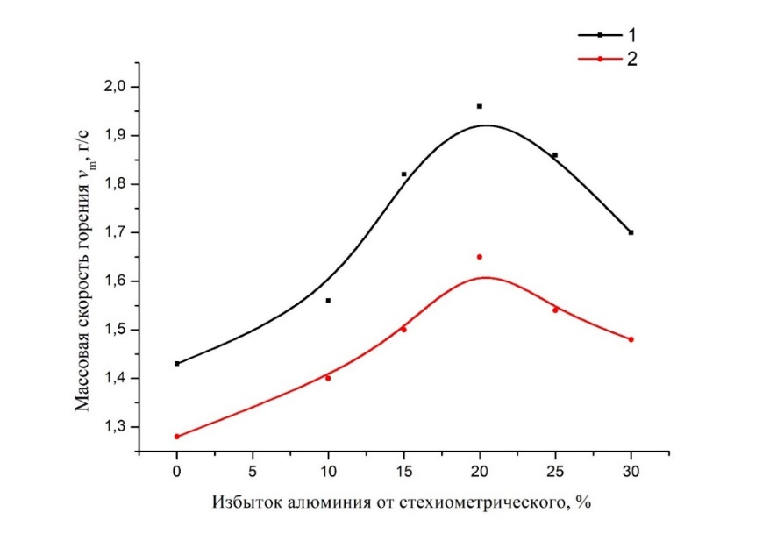

1 – крупность алюминия 0,10-0,25 мм; 2 – крупность алюминия 0,40-0,50 мм

Рисунок 13 – Зависимость скорости горения шихты от дисперсности и избытка алюминия

Анализируя изменения скорости горения в процессе синтеза борида алюминия, можно выделить две ключевые области на графике: кинетическую и диффузионную. Кинетическая область, характеризующаяся возрастающей скоростью горения, связана с реакциями взаимодействия на поверхности конденсированных фаз с участием газовой фазы. Диффузионная область, где скорость горения снижается, протекает в жидкой фазе, что обусловлено избытком алюминия и расплавлением оксидов.

Исходя из экспериментальных данных, увеличение скорости горения при избытке восстановителя до 20% может объясняться расширением реакционной площади компонентов шихты. Также увеличение скорости может быть связано с уменьшением тепловых потерь за счет сокращения времени плавки. Однако при избытке алюминия свыше 20% происходит уменьшение скорости горения, что может быть вызвано снижением удельной теплоты процесса из-за расплавления избыточного алюминия, который в этом случае выступает в роли балласта.

Плавление шихты без использования флюсующих добавок, которые уменьшают вязкость шлаковой составляющей и способствуют полному фазоразделению, не позволяет полностью отразить всю кинетику процесса восстановления оксидов алюминием. Это включает скорость течения реакций, скорость опускания капель восстановленного металла и формирование слитка.

Степень измельчения шихты оказывает значительное влияние на эффективность внепечной плавки. Использование восстановителей различного размера влияет не только на скорость проплавления шихты, но и на выход конечного продукта. На практике получения металлов и сплавов методом внепечной плавки глинозема показано, что для трудновосстанавливаемых элементов, таких как Ti, Si, Cr, Zr, B и V, размер зерна оксида должен быть меньше 0,5 мм​​. Размер алюминиевого порошка выбирается исходя из размера оксида и условий проведения процесса [80-82].

Для достижения максимальной эффективности реакции восстановления необходимо подобрать размер восстановителя таким образом, чтобы после смешивания шихтовых материалов компоненты в каждой фракции находились в стехиометрическом соотношении, учитывая коэффициент восстановимости оксида. Соотношение оксида и восстановителя должно обеспечивать равномерное смешивание шихтовых материалов, что достигается при использовании частиц одинакового размера.

С увеличением размера частиц восстановителя скорость горения снижается. Однако чрезмерно мелкие частицы шихты могут отрицательно сказаться на производительности процесса, так как размер частиц восстановителя влияет не только на скорость процесса, но и на выход сплава​​ [83]. Слишком маленький размер частиц восстановителя может приводить к образованию мелких расплавленных вискеров в шлаке, что уменьшает выход целевого компонента [84-85].

Оптимальный размер частиц восстановителя в процессах таких как синтез борида алюминия методом самораспространяющегося высокотемпературного синтеза (СВС) обычно определяется на практике путем экспериментального исследования. В таких экспериментах скорость горения шихты является критическим параметром.

Для измерения скорости горения использовалась стальная чашеобразная труба с приваренным дном и отверстиями для термопар с интервалом 5 см по боковым стенкам. Зажигание осуществлялось сверху с помощью электрических импульсов, подаваемых на нихромовую спираль через ЛАТП. Для регистрации скорости горения применялась термопара Кроммеля-Альмера, сигналы с которой регистрировались на 2-канальном USB-осциллографе Acute TS2212F.

В экспериментах использовалась шихта, состоящая из борного ангидрида, алюминия, нитрата и флюорита в определенных пропорциях. Исследования кинетики процесса проводились с использованием алюминия марки АП, и результаты, включая зависимость скорости горения от распределения алюминия, были представлены в таблице 2.

Наименьшие скорости горения были замечены при использовании алюминия с размером зерен 0,63 мм, при этом слитки сплава были диспергированы в шлаке, и фазовое разделение происходило плохо. Напротив, при использовании алюминиевого порошка с размером зерен менее 0,056 мм наблюдалось быстрое горение, однако это сопровождалось большими потерями. Оптимальным размером зерен алюминия для данного состава шихты оказался диапазон от 0,125 до 0,50 мм, который обеспечивал достаточную скорость горения для полноты процесса и хорошего фазового разделения. Скорость горения не диспергированного алюминия была связана с тем, что используемый порошок на 72,2% состоял из фракции 0,056 мм.

Сжимаемость шихты является важным фактором, влияющим на скорость обработки в процессах растворения, включая методы, такие как самораспространяющийся высокотемпературный синтез (СВС) для получения борида алюминия [86]. Это подтверждается проведенными экспериментами, изучающими влияние плотности заряда на скорость растворения различных композиций. Растворение проводилось при различных плотностях загрузки (0,80; 1,08; 1,18; 1,74 г/см³) с использованием метода верхнего обжига.

Было замечено, что скорость восстановления оксидов, процент восстановленного металла и содержание алюминия в сплаве могут сильно варьироваться даже при незначительных изменениях количества восстановителя в шихте. Избыток алюминия, добавленный сверх расчетного количества, используется для увеличения полноты реакции. В случае оксидов, таких как V2O5, SiO2, и TiO2, стехиометрический избыток алюминия увеличивает скорость горения, но может снизить равномерность реакции. Для оксидов с высокой степенью восстановимости, таких как MoO3 и WO3, избыток алюминия может замедлить реакцию, увеличивая скорость обработки.

Анализируя данные о влиянии избытка восстановителя в системе Al-B2O3, можно сделать вывод, что скорость горения исследуемых систем увеличивается с ростом содержания алюминия до 20%. Однако при дальнейшем увеличении содержания алюминия скорость горения начинает снижаться. Это подчеркивает важность точного контроля соотношения компонентов в шихте для достижения оптимальных условий реакции и повышения эффективности процесса.

**5 ОПТИМАЛЬНЫЕ РЕЦЕПТУРЫ КNO3, СAF2 УВЕЛИЧИВАЮЩИЕ СКОРОСТИ ГОРЕНИЯ ШИХТЫ С ВОЗМОЖНОСТЬЮ ВЛИЯНИЯ НА ВЫХОД ЦЕЛЕВЫХ ПРОДУКТОВ –БОРИДА АЛЮМИНИЯ И ВЫСОКОГЛИНОЗЕМИСТОГО ШЛАКА.**

**5.1 Влияние соотношения энергоемкой добавки KNO3 и борного ангидрида, количества восстановителя на выход сплава борида алюминия**

Процесс синтеза борида алюминия в режиме самораспространяющегося высокотемпературного синтеза (СВС) зависит от множества факторов, включая дисперсность исходных компонентов, плотность шихты, а также количество алюминия и подогревающих добавок. Выбор подходящей энергоемкой добавки имеет ключевое значение для оптимизации процесса.

Из различных энергоемких добавок, таких как бертолетова соль (KClO3), сульфат кальция (CaSO4), сульфат алюминия (Al2(SO4)3), и селитры (KNO3 и NaNO3), был выбран нитрат калия (KNO3). Этот выбор был сделан на основе расчета теплового эффекта реакций их взаимодействия с алюминием.

В рамках исследования была проведена серия экспериментов для определения влияния соотношения энергоемкой добавки и борного ангидрида, а также количества восстановителя на качество и выход сплава борида алюминия. Основными целями были определение полноты разделения металлической и шлаковой фаз и извлечение восстановленного металла. Сначала эксперименты были направлены на подбор оптимального соотношения энергоемкой добавки и оксида, чтобы достигнуть наилучшего выхода сплава и эффективного фазоразделения. Затем, на основе полученных результатов, были проведены дополнительные эксперименты для изучения влияния количества восстановителя.

Результаты этих экспериментов, включая составы шихты и полученные результаты, были представлены в таблице 9. Эти данные позволяют лучше понять взаимосвязь между составом шихты и эффективностью процесса СВС при синтезе борида алюминия.

Таблица 9 – Составы шихты для определения влияния соотношения энергоемкой добавки и борного ангидрида, количества восстановителя на формирование слитка борида алюминия

|  |  |  |  |  |  |  |  |  |  |
| --- | --- | --- | --- | --- | --- | --- | --- | --- | --- |
| № | Компоненты, г | | | | | B2O3/ KNO3 | Избыток Al, % | Выход сплава от теорет., % | Примечание |
| B2O3 | KNO3 | Al | | CaF2* |
| 1 | 2 | 3 | 4 | | 5 | 6 | 7 | 8 | 9 |
| 1 | 50,00 | 25,00 | 69,30 | | 12,47 | 0,50 | – | 0,00 | Плохое фазоразделение, мелкие корольки в шлаковой фазе |
| 2 | 50,00 | 30,00 | 71,50 | | 12,87 | 0,60 | – | 0,00 | Плохое фазоразделение, мелкие корольки в шлаковой фазе |
| 3 | 50,00 | 40,00 | 75,95 | | 13,67 | 0,80 | – | 44,39 | Плохое фазоразделение, крупные корольки |
| 4 | 50,00 | 50,00 | 80,40 | | 14,47 | 1,00 | – | 62,72 | Плохое фазоразделение, крупные корольки |
| 5 | 50,00 | 60,00 | 84,85 | 15,27 | | 1,20 | – | 57,28 | Плохое фазоразделение, крупные корольки |
| 6 | 50,00 | 75,00 | 87,10 | 15,68 | | 1,50 | – | 54,51 | Плохое фазоразделение, крупные корольки |
| 7 | 50,00 | 48,00 | 79,56 | 14,32 | | 0,96 | 0,00 | 58,40 | Плохое фазоразделение, крупные корольки |
| 8 | 50,00 | 48,00 | 87,50 | 15,75 | | 0,96 | 10,00 | 81,72 | Плохое фазоразделение, крупные корольки |
| 9 | 50,00 | 48,00 | 91,46 | 16,46 | | 0,96 | 15,00 | 82,33 | Плохое фазоразделение, крупные корольки |
| 10 | 50,00 | 48,00 | 94,15 | 16,95 | | 0,96 | 18,00 | 76,79 | Плохое фазоразделение, крупные корольки |
| 11 | 50,00 | 48,00 | 95,47 | 17,18 | | 0,96 | 20,00 | 44,85 | Плохое фазоразделение, мелкие корольки |

* количество составило 18 % от алюминия

Более наглядно закономерности влияния представлены на рисунке 14.

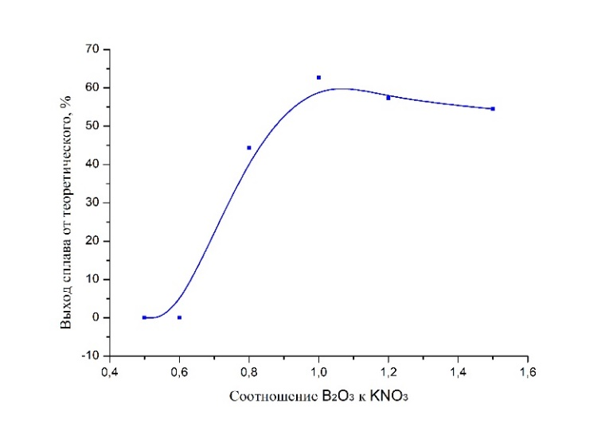

|  |  |
| --- | --- |
| а) |  |
| б) |  |

Рисунок 14 – Зависимость выхода сплава от содержания в шихте энергоемкой добавки (а) и окислителя (б)

Из результатов экспериментов по синтезу борида алюминия в режиме СВС становится ясно, что оптимальные условия для достижения максимального выхода целевого продукта были достигнуты при соотношении оксид-энергоемкая добавка 0,96 с избытком восстановителя в 15%. Однако при этих условиях наблюдалось недостаточное фазоразделение, в результате чего сплав образовывался в виде отдельных корольков, а не единого слитка.

Для улучшения физико-химических свойств расплава, таких как оптимальная плотность и вязкость шлака, а также поверхностное натяжение металлической составляющей, в алюминотермическую шихту часто добавляются флюсующие добавки. Эти добавки помогают улучшить качество фазового разделения и образования сплава.

Влияние количества алюминия и энергоемких добавок также оказывается существенным в процессе синтеза борида алюминия. В ходе исследования была проведена серия экспериментов для определения влияния соотношения между количеством энергоемких добавок и восстанавливаемого оксида. Эти эксперименты включали подбор оптимального соотношения для достижения максимального выхода сплава и эффективного фазоразделения, а также исследование влияния количества восстановителя на процесс.

Таким образом, комплексный подход к выбору состава шихты, включая соотношение оксида и энергоемких добавок, а также количество восстановителя, оказывается ключевым для успешного синтеза борида алюминия с оптимальными свойствами.

Результаты экспериментов указывают на то, что максимальный выход целевого продукта, сплава борида алюминия, был достигнут при соотношении оксида и энергоемкой добавки 0,96 с увеличением содержания восстановителя на 15%. Однако при этих параметрах процесса наблюдалось недостаточное фазоразделение. В результате сплав образовывался в виде отдельных корольков, что означает отсутствие коалесценции, то есть слияния, в единый сплав.

Это наблюдение подчеркивает важность не только достижения оптимального выхода целевого продукта, но и качества фазоразделения в процессе синтеза. Отсутствие эффективного фазоразделения и формирования единого слитка может снижать качество и применяемость полученного сплава. Поэтому в дальнейших исследованиях и оптимизации процесса важно учитывать не только количественные показатели выхода продукта, но и его качественные

**5.2 Влияние флюсующих добавок на скорость и показатели процесса плавки**

В процессе синтеза борида алюминия в качестве флюсов использовались известь и флюорит, каждый из которых имеет свои уникальные свойства, важные для металлургических процессов.

Известь, обычно используемая в металлургии, чаще всего представляет собой негашеную известь. Ее химический состав по ГОСТ 9179 включает CaO и Mg с содержанием 90-92% максимум, Mg до 6% максимум, SiO2 от 1 до 8% максимум, S до 0,06% максимум, P до 0,1% максимум, и ППП до 3,5% максимум. Термодинамические свойства извести включают ∆H (энтальпия изменения) равную -635 кДж/моль, ∆G (свободная энергия Гиббса) -604,2 кДж/моль, ∆S (энтропия изменения) 39,7 Дж/(моль-К), плотность 3,2 г/см3 и температуру плавления 2570°С. Важным условием использования извести в металлургии является ее отжиг перед применением [87-90].

Флюорит (CaF2), кальциевая соль плавиковой кислоты, в металлургических процессах используется в виде марок ФК-95А и ФК-92. Эти марки определяются содержанием оксида кремния и содержанием CaF2 в основном составе соответственно 92-95% по ГОСТ 7618-40. Термодинамические свойства флюорита включают ∆H равное -1206,8 кДж/моль, ∆G 1168,5 кДж/моль, ∆S 68,5 Дж/(моль-К), плотность 3,18 г/см3 и температуру плавления 1360°С [91-93].

Известь и флюорит, каждый со своими уникальными свойствами, играют важную роль в процессе синтеза борида алюминия, влияя на химические и физические процессы в ходе реакции и способствуя оптимальному формированию и качеству конечного продукта.

Влияние флюсующих добавок на скорость проплавления алюминотермических шихт играет значительную роль в процессе восстановления металлов. Основная цель использования флюсов в шихте – это создание шлаковых расплавов с определенными физико-химическими свойствами, которые способствуют более полному разделению металлической и шлаковой фаз.

Например, добавление плавикового шпата (фторида кальция) к восстанавливаемым оксидам ускоряет миграцию восстановителя при температуре 1100-1300°C и улучшает смачиваемость оксида алюминием, что способствует ускорению процесса низкотемпературного восстановления. Кроме того, это приводит к снижению температуры воспламенения шихты. Данные, указывающие на интенсификацию многих металлотермических процессов при добавлении хлоридов и фторидов, представлены в различных исследованиях и таблицах, таких как таблица 10.

Таблица 10 – Влияние солевых добавок на температуру возгорания алюминотермических составов [16]

|  |  |  |  |  |  |
| --- | --- | --- | --- | --- | --- |
| Вид добавки | $$\frac{Кол-во добавки от*}{Кол-во восстановителя} , г$$ | Твосп. ± 25, К | Вид добавки | $$\frac{Кол-во добавки от*}{Кол-во восстановителя} , г$$ | Твосп. ± 25, К |
| Окись хрома | | 1330 | Оксид железа | | 1430 |
| Na3AlF6 | 7,35 | 930 | CaF2 | 1,69 | 1100 |
| MgF2 | 1,86 | 1130 | CaF2 | 6,75 | 1070 |
| CaF2 | 9,10 | 1030 | Натриевая селитра | | 1120 |
| NaF | 7,35 | 990 | CaF2 | 106,00 | 930 |
| KF | 10,10 | 910 | Оксид вольфрама (VI) | | 1160 |
| NaCl | 10,10 | 1000 | CaF2 | 4,66 | 1070 |
| KCl | 3,30 | 1040 | Оксид никеля (II) | | 1050 |
| CaCl2 | 12,8 | 950 | CaF2 | 2,40 | 1250 |

* на 200 г окида при количестве восстановителя необходимого для полного восстановления.

Таким образом, выбор флюсующих добавок и их соотношение в шихте оказывают существенное влияние на эффективность и кинетику алюминотермических процессов.

Фторидные и хлоридные соли играют ключевую роль в алюминотермическом восстановлении, так как они способствуют растворению глинозема и снижают температуру ликвидуса расплава. Это делает процесс более эффективным по сравнению с использованием чистого оксида алюминия. Эти соли действуют как поверхностно активные вещества, уменьшая поверхностное натяжение шлаковых расплавов и проникая в оксидные пленки, что улучшает смачиваемость материалов. В результате снижается температура начала взаимодействия расплавов и улучшается диффузия реагентов, что увеличивает скорость проплавления шихты и выход сплава.

В рамках исследования проведены эксперименты с шихтой, содержащей оксид кальция и фторид кальция, для изучения влияния флюса на скорость проплавления и выход сплава борида алюминия. Количество оксида кальция варьировалось от 10 до 50% от количества алюминия, при этом содержание основных компонентов в шихте оставалось постоянным, изменялось только содержание флюсующих добавок. Все компоненты шихты были одинакового гранулометрического состава, и перед использованием оксид кальция подвергался обжигу.

Результаты исследования, включая исходные данные и результаты экспериментов, представлены в таблице 11. На рисунках 15 и 16 представлены графические зависимости, демонстрирующие влияние количества флюсующих добавок на скорость горения системы и выход сплава соответственно. Эти данные подчеркивают важность правильного подбора и количества флюсующих добавок для оптимизации процесса алюминотермического восстановления.

Таблица 11 – Влияние флюсов на скорость горения

|  |  |  |  |  |  |  |  |
| --- | --- | --- | --- | --- | --- | --- | --- |
| № | Компоненты, г | | | | | Скорость горения, г/сек | Примечание |
| B2O3 | KNO3 | Al | CaO | CaF2 |
| 1 | 50,00 | 25,00 | 68,40 | – | – | 1,40 | Спек |
| 2 | 50,00 | 25,00 | 68,40 | 5,00 | – | 1,00 | Спек и мелкие корольки |
| 3 | 50,00 | 25,00 | 68,40 | 7,50 | – | 0,80 | Мелкие корольки в шлаковой фазе |
| 4 | 50,00 | 25,00 | 68,40 | 10,00 | – | 0,50 | Плохо инициировалась, нет расплава |
| 5 | 50,00 | 25,00 | 68,40 | 15,00 | – | 0,50 | Тлеющее горение |
| 6 | 50,00 | 25,00 | 68,40 | 20,00 | – | – | Не инициировалась |
| 7 | 50,00 | 25,00 | 68,40 | – | – | 1,43 | Нет фазоразделения |
| 8 | 50,00 | 25,00 | 68,40 | – | 3,42 | 1,56 | Неоднородный расплав |
| 9 | 50,00 | 25,00 | 68,40 | – | 6,75 | 1,82 | Неоднородный расплав |
| 10 | 50,00 | 25,00 | 68,40 | – | 6,82 | 1,96 | Увеличение скорости, шлак плотный, есть фазоразделение |
| 11 | 50,00 | 25,00 | 68,40 | – | 8,21 | 2,08 |
| 12 | 50,00 | 25,00 | 68,40 | – | 10,26 | 2,30 | Хорошее фазоразделение, сформирован слиток |
| 13 | 50,00 | 25,00 | 68,40 | – | 12,31 | 2,40 |
| 14 | 50,00 | 25,00 | 68,40 | – | 13,68 | 2,10 | Много мелких корольков в шлаке |

Снижение скорости горения при добавлении СаО (оксида кальция) в качестве флюса связано с понижением температуры процесса. Это происходит потому, что дополнительная энергия тратится на плавление СаО, что в свою очередь вызывает теплопотери и, как следствие, замедляет проплавление шихты. Другими словами, хотя СаО может способствовать улучшению физико-химических свойств шлака, его добавление влечет за собой увеличение энергозатрат на поддержание требуемой температуры процесса, что замедляет общую скорость реакции [96].

В отличие от этого, добавление фторидных солей, таких как фторид кальция (CaF2), способствует образованию более подвижных и жидкотекучих шлаков. Эти свойства улучшают фазоразделение, ускоряя отделение металлической фазы от шлака. Это увеличивает эффективность процесса, способствует более полному восстановлению металлов и улучшает качество конечного продукта. Таким образом, выбор и баланс флюсующих добавок имеют решающее значение для оптимизации алюминотермических процессов в металлургии.

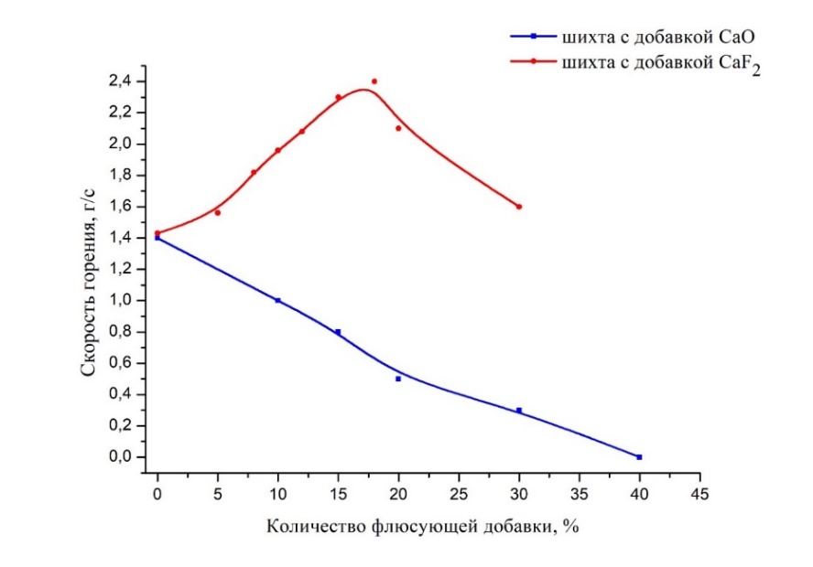

Рисунок 15 – Зависимость скорости горения ихты на основе системы В2O3 – Al от количества флюса

Для оптимизации процесса получения бор-алюминиевых сплавов действительно могут быть использованы смесевые флюсы, состоящие из галогенидов щелочных и щелочноземельных металлов. Преимущество таких смесевых флюсов заключается в их способности создавать сплавы с контролируемой плотностью и температурой плавления, что позволяет улучшить характеристики конечного продукта в соответствии с требуемыми параметрами.

Одним из важных аспектов при выборе флюсов является их способность к смачиванию твердых поверхностей. При этом расплавленные хлориды обычно лучше смачивают твердые поверхности по сравнению с фторидами соответствующих металлов. Это означает, что хлоридные флюсы могут быть более эффективными в некоторых аспектах процесса алюминотермии, особенно когда важна хорошая смачиваемость [97].

В последнее время особый интерес вызывает метод получения боридов алюминия в расплавленных фторидных флюсах. Этот метод позволяет получать продукты с улучшенными свойствами благодаря использованию фторидов, которые могут облегчать процесс и улучшить качество исходного сплава. Таким образом, выбор конкретного типа флюса зависит от конкретных требований к процессу и желаемых свойств конечного продукта [98].

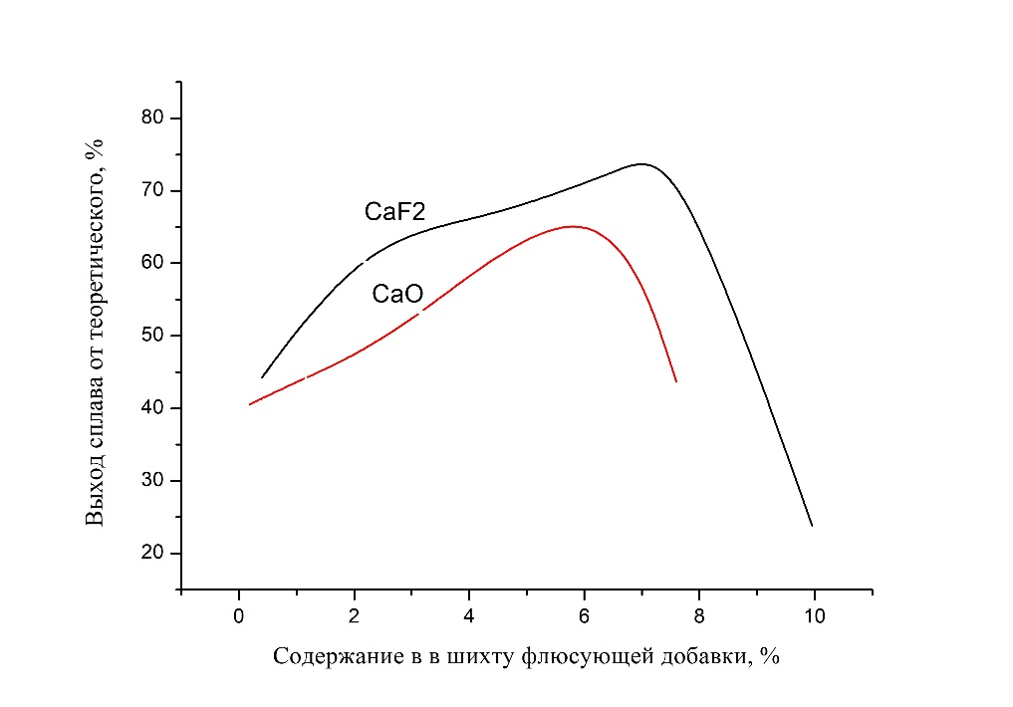

Рисунок 16 – Графическая зависимость влияния количества флюса на выход сплава

Использование тетрафторбората калия в сочетании с плавиковым шпатом (CaF2) и хлоридом калия (KCl) в качестве флюсующей добавки может представлять значительный интерес в контексте повышения выхода бор-алюминиевых сплавов и увеличения содержания бора в них. Такой подход позволяет использовать синергетические эффекты различных флюсующих веществ, улучшая характеристики расплава и усиливая взаимодействие между компонентами шихты.

Тетрафторборат калия может улучшить фазоразделение между металлической и шлаковой фазами, а также снизить температуру процесса, что способствует более эффективному протеканию реакции. Плавиковый шпат улучшает текучесть шлака и его смачивающие свойства, в то время как хлорид калия может действовать как катализатор, ускоряя химические процессы в шихте.

Графическая зависимость, отражающая влияние хлоридных и фторидных солей щелочных металлов в качестве флюсов, представлена на рисунке 17. Этот график может демонстрировать изменения в скорости процесса, выходе сплава и содержании бора в зависимости от соотношения и количества используемых флюсующих добавок. Анализ этих данных позволяет более точно настроить процесс синтеза борида алюминия, обеспечивая оптимальное сочетание эффективности и качества конечного продукта.

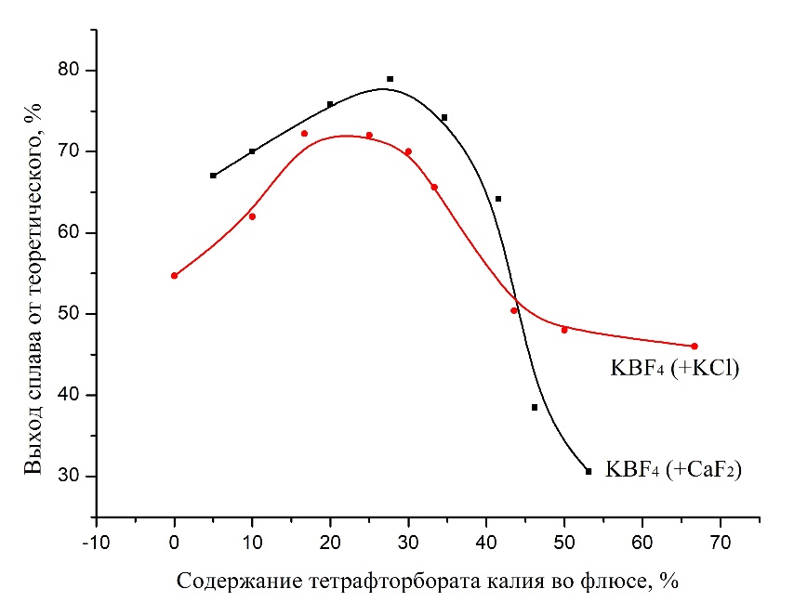

Рисунок 17– Зависимость выхода сплава борида от использования хлоридных и фторидный солей

Исследования показывают, что добавление хлоридных солей в расплавы алюминотермического процесса до определенного предела приводит к снижению их поверхностного натяжения, что уменьшает температуру начала процесса и улучшает разделение фаз. Однако использование хлоридов имеет свои недостатки: они экономически менее выгодны и могут представлять экологические риски.

В контексте этого исследования наилучшие результаты были достигнуты при использовании смеси плавикового шпата (CaF2) и тетрафторбората калия (KBF4). Использование KBF4 особенно ценно, так как оно позволяет получать борид алюминия с повышенным содержанием бора. Это происходит благодаря дополнительному образованию бора в результате взаимодействия KBF4 с алюминием в условиях высокотемпературного процесса СВС. Взаимодействие KBF4 с жидким алюминием в ходе процесса описывается через определенные химические реакции, которые позволяют более точно понять механизмы формирования борида алюминия и влияние добавок на этот процесс [100].

Таким образом, выбор соответствующих флюсующих добавок в процессе алюминотермии имеет ключевое значение для оптимизации выхода сплава и повышения его качества, при этом нужно учитывать как технические, так и экономические и экологические аспекты.

KBF4+ Al = KF+ AlF3+B (27)

2KBF4+ 3Al= AlB2+ 2KAlF4 (28)

При восстановлении тетрафторбората калия (KBF4) алюминием, согласно реакциям, приведенным в работе [22], происходит образование калиевого криолита (KAlF4) за счет продуктов реакции, таких как KF и AlF3. В этом процессе аморфный бор может оставаться в расплаве калиевого криолита. Хотя добавление KBF4 увеличивает температуру ликвидуса расплава, растворимость Al2O3 в этих расплавах существенно возрастает, превышая уровень в два раза в присутствии KBF4.

Предполагается, что повышение растворимости Al2O3 обусловлено образованием AlF3, который в сочетании с другими щелочными и щелочноземельными фторидами обладает высокими поверхностно активными свойствами. Эти свойства способствуют снижению поверхностного натяжения в расплаве, что в свою очередь облегчает полное разделение шлака и сплава.

В исследовании также был получен образец сплава борида алюминия, синтезированный в режиме СВС. Эти образцы сплавов были проанализированы на элементный состав с использованием метода рентгеноспектрального анализа (РСА), и результаты были представлены в таблицах 12 и 13. В этих таблицах приведены средние значения спектров, полученные из четырех различных точек сплава, для сплавов, созданных с использованием CaF2 и его смеси с KBF4 в качестве флюса. Эти данные позволяют лучше понять влияние различных флюсов на состав и свойства бор-алюминиевых сплавов.

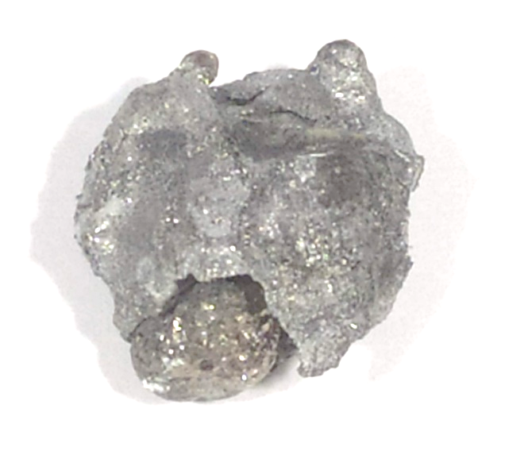

Рисунок 18 – Сплав борида алюминия.

Таблица 12 – Элементный состав сплава (флюс CaF2)

|  |  |  |  |  |  |  |  |
| --- | --- | --- | --- | --- | --- | --- | --- |
| Спектр | B | O | Al | Si | K | Ca | Fe |
| Спектр 1 | 68,31 | 16,50 | 11,94 | 0,71 | 0,13 | 2,23 | 0,19 |
| Спектр 2 | 67,94 | 16,64 | 12,12 | 0,93 | 0,08 | 2,18 | 0,11 |
| Спектр 3 | 65,58 | 18,82 | 12,23 | 0,92 | 0,07 | 2,21 | 0,16 |
| Среднее | 67,28 | 17,32 | 12,10 | 0,86 | 0,09 | 2,21 | 0,15 |
| Станд. отклонение | 1,48 | 1,30 | 0,15 | 0,12 | 0,03 | 0,02 | 0,04 |
| Макс. | 68,31 | 18,82 | 12,23 | 0,93 | 0,13 | 2,23 | 0,19 |
| Мин. | 65,58 | 16,50 | 11,94 | 0,71 | 0,07 | 2,18 | 0,11 |

Таблица 13– Элементный состав сплава (флюс CaF2 и KBF4)

|  |  |  |  |  |  |  |  |
| --- | --- | --- | --- | --- | --- | --- | --- |
| Спектр | B | O | Al | Si | K | Ca | Fe |
| Спектр 1 | 80,19 | 13,09 | 5,62 | 0,32 | 0,04 | 0,71 | 0,04 |
| Спектр 2 | 79,90 | 13,23 | 5,71 | 0,42 | 0,02 | 0,69 | 0,02 |
| Спектр 3 | 77,88 | 15,10 | 5,82 | 0,42 | 0,02 | 0,71 | 0,04 |
| Среднее | 79,32 | 13,81 | 5,72 | 0,39 | 0,03 | 0,70 | 0,04 |
| Станд. отклонение | 1,25 | 1,13 | 0,10 | 0,06 | 0,01 | 0,01 | 0,01 |
| Макс. | 80,19 | 15,10 | 5,82 | 0,42 | 0,04 | 0,71 | 0,04 |
| Мин. | 77,88 | 13,09 | 5,62 | 0,32 | 0,02 | 0,69 | 0,02 |

По данным РФА основной фазой является борид алюминия – 92,5 % (рисунок 19).

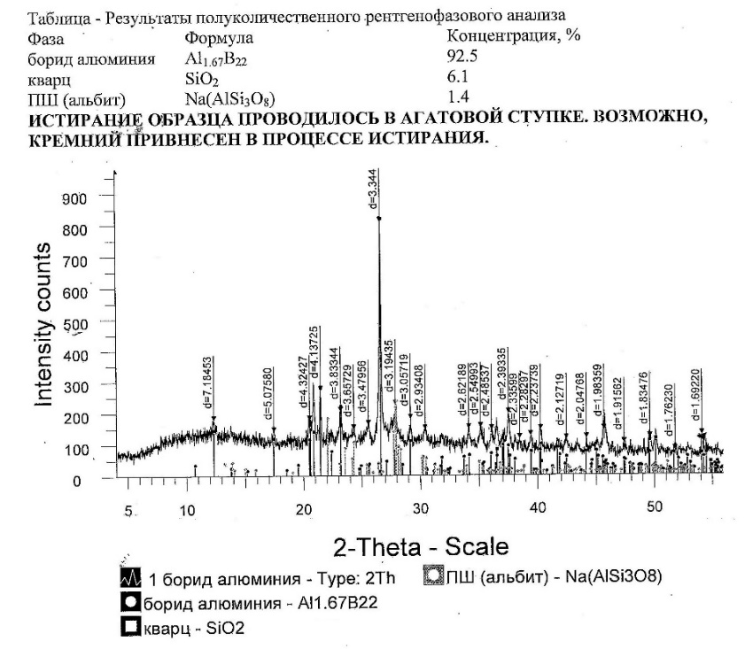

Рисунок 19 – Дифрактограмма сплава борида алюминия

Результаты, показывающие выход сплава в 78,95% от теоретически возможного, указывают на высокую эффективность процесса. Анализы также показали, что использование смеси флюсующих добавок позволяет увеличить извлечение бора в сплав, что является значительным достижением в процессе синтеза бор-алюминиевых сплавов.

Если рассматривать теоретическое 100% извлечение бора из 50,0 г борного ангидрида (B2O3), то это должно привести к получению 15,52 г чистого бора. Однако, согласно результатам анализа, в образцах сплава весом между 31,31 и 36,10 г содержится от 12,85 до 13,80 г бора. Это означает, что фактическое извлечение бора находится в пределах 80,0-89,0%. Эти значения свидетельствуют о хорошей эффективности процесса, но также указывают на потенциал для дальнейшего улучшения.

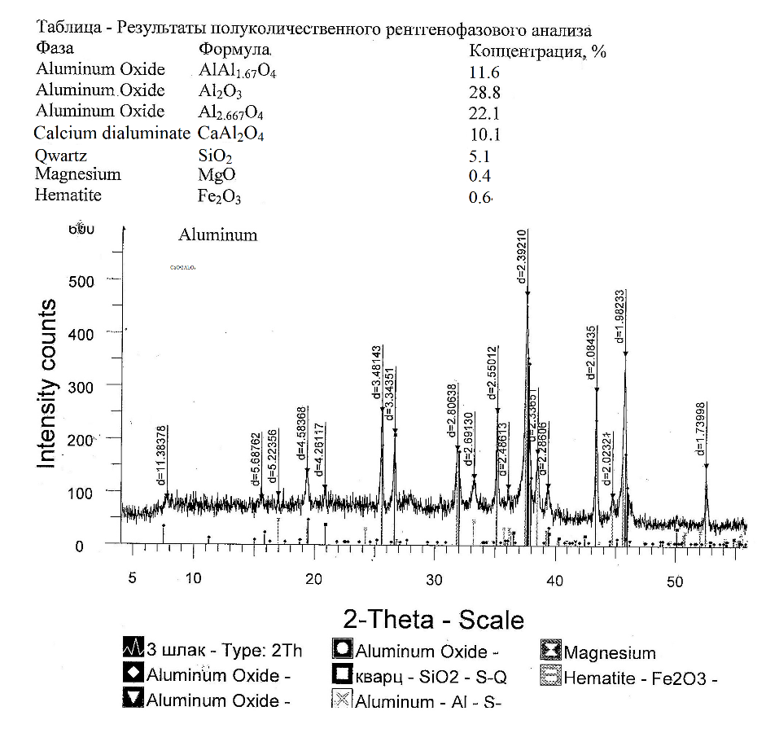

Рисунок 20 – Дифрактограмма шлака

Анализ шлака, полученного в результате процесса, также важен для понимания фазового состава и оценки эффективности фазового разделения. Результаты этого анализа представлены на рисунке 20, который может предоставить дополнительную информацию о составе и свойствах шлака, образовавшегося в ходе синтеза. Эти данные важны для полного понимания процесса и для определения областей, где возможно дальнейшее улучшение процесса

Анализ выявил, что шлак, производимый в процессе алюминотермии для получения боридов в условиях СВС, соответствует стандартам, применяемым для сырья при изготовлении высокоглиноземистых клинкеров, в частности, с минимальным содержанием оксидов алюминия на уровне 60%.

Целью алюминотермического процесса является синтез металлов и сплавов, а также получение алюминотермического шлака. В исследовании были представлены методы синтеза боридов алюминия и подходы к их оптимизации для достижения целевых характеристик продукта и максимального извлечения полезных компонентов. Были проанализированы как элементный, так и фазовый составы полученных сплавов и шлаковых фаз.

Флюсующие добавки, введенные в шихту, играют ключевую роль в регулировании физико-химических свойств расплава, включая плотность, вязкость и поверхностное натяжение металлических компонентов, что способствует оптимальному фазоразделению. Введение оксида кальция в шихту не вызывает резкого ускорения реакции, но способствует снижению общей температуры процесса за счет растворения в жидком шлаке и перехода в расплав. По данным исследований, посвященных плавке различных ферросплавов, добавление оксидов кальция и магния замедляет проникновение через шихту [101-103].

В целом, результаты алюминотермических процессов включают как целевые металлы и сплавы, так и алюминотермический шлак, причем в данном исследовании были описаны способы синтеза боридов алюминия и их оптимизация для достижения желаемых свойств конечного продукта, включая изучение состава как сплавов, так и шлаков.

**6 БЕЗОТХОДНАЯ ТЕХНОЛОГИЯ СИНТЕЗА ВЫСОКОГЛИНОЗЕМИСТЫХ КЛИНКЕРОВ ИЗ АЛЮМИНОТЕРМИЧЕСКИХ ШЛАКОВ**

Цель проводимого исследования заключается в создании безотходной технологии в процессе синтеза борида алюминия. Это включает использование не только основного продукта - борида алюминия, но и алюминотермических шлаков в производстве других полезных материалов, таких как высокоглиноземистые клинкеры, которые могут применяться в цементной и строительной индустрии.

**6.1 Характеристика алюминотермических шлаков**

Утилизация металлургических шлаков является важным аспектом безотходной технологии. Шлаковые отвалы могут оказывать негативное влияние на окружающую среду, воздушный и водный бассейны, представляя экологические риски.

Однако, шлаки могут быть экономически ценными, если их использовать в качестве сырья для других отраслей, таких как производство цемента и строительные материалы.

Шлаки алюминотермического производства хрома и титана уже активно используются для производства клинкера высокоглиноземистого цемента. Примеры включают разработку технологий по переработке алюминотермических шлаков хрома, ферротитана и феррониобия на предприятиях, таких как Ключевской завод ферросплавов и Челябинский электро-металлургический комбинат в России.

Таким образом, исследование направлено на разработку устойчивых и экономически выгодных подходов к утилизации алюминотермических шлаков, что способствует не только минимизации экологического ущерба, но и созданию дополнительных экономических возможностей в рамках циркулярной экономики [104].

В процессе алюминотермии образуются шлаки, богатые оксидом алюминия, содержание которого может достигать до 85%, а также 10-15% составляют легирующие элементы. Специфика состава этих шлаков зависит от типа используемого исходного сырья и характеристик основного продукта, производимого в результате алюминотермического процесса.

Для использования в производстве высокоглиноземистых клинкеров алюминотермические шлаки должны соответствовать определенным требованиям. Основное из них – высокое содержание оксида алюминия, которое должно быть не менее 60%. В дополнение к этому, химико-минералогический состав шлаков важен для определения их подходящести для дальнейшего использования. Данные о составе этих шлаков представлены в таблице 14, где отображается детальный анализ их составляющих.

Таблица 14 – Химический состав и основные свойства минералов алюминотермических шлаков [25]

|  |  |  |  |  |  |  |  |  |  |  |  |  |  |
| --- | --- | --- | --- | --- | --- | --- | --- | --- | --- | --- | --- | --- | --- |
| Химическая формула минерала (соединения) | Содержание оксидов, % | | | | | | | Тпл., 0С | Твердость | | | Химические свойства | |
| Ca | Al2O3 | MgO | SiO2 | TiO2 | Cr2O3 | Na2O/ K2O | По шкале Мооса | Абсолютная, х102 МПа |  | |
| 1 | 2 | 3 | 4 | 5 | 6 | 7 | 8 | 9 | 10 | 11 | 12 | |
| Al2O3 | – | 100,0 | – | – | – | – | – | 2050 | 9,0 | 206-243 | Не растворяется в кислотах | |
| CaO∙6Al2O3 | 8,4 | 91,6 | – | – | – | – | – | 1850 | 8,0 | 150-180 | Гидратически инертен | |
| Продолжение таблицы 14 | | | | | | | | | | | | |
| 1 | 2 | 3 | 4 | 5 | 6 | 7 | 8 | 9 | 10 | 11 | 12 | |
| CaO∙2Al2O3 | 21,5 | 78,5 | – | – | – | – | – | 1770 | 6,5 | 85-90 | Гидратируется медленно | |
| CaO∙Al2O3 | 35,4 | 64,6 | – | – | – | – | – | 1600 | 5,0 | 55-60 | Гидратируется быстро | |
| 12CaO∙7Al2O3 | 48,5 | 51,5 | – | – | – | – | – | 1450 | 4,0-4,5 | 40-45 | Высокая скорость гидратации | |
| (Na/K) 2O∙ 12(Al/Cr)2O3 | – | 95,2-94,8 | – | – | – | – | 4,8-5,2 | 2000 | 8,0 | 150-180 | Гидратически инертен | |
| MgO∙Al2O3 | – | 71,6 | 28,4 | - | - | - | - | 2135 | 8,0 | 150-180 | Инертен ко всем кислотам | |
| MgCr2O3 | – | – | 20,8 | - | - | 79,2 | - | 2330 | 7,0 | 120-135 | Инертен ко всем кислотам | |
| CaTiO3 | 40,5 | – | - | - | 59,4 | - | - | 1970 | 5,5-6,0 | 70-80 | Растворим в кислотах при нагреве | |
| CaSiO4 | 65,2 | – | - | 3,8 | - | - | - | 2130 | 5,0-6,0 |  | Твердеет очень медленно | |

Такой подход к утилизации алюминотермических шлаков не только снижает экологический ущерб, связанный с отходами производства, но и способствует созданию ценных вторичных продуктов, что поддерживает принципы устойчивого развития и циркулярной экономики.

Таблица 15 – Химический состав и температура плавления борсодержащих шлаков в зависимости от сырья [26]

|  |  |  |  |  |  |
| --- | --- | --- | --- | --- | --- |
| № шлака | Химический состав, % | | | | Температура плавления, 0С |
| Al2O3 | СаО | MgO | В2O3 |
| 1 | 70,1 | 12,0 | 6,5 | 8,8 | 1993 |
| 2 | 66,7 | 19,0 | 5,1 | 7,7 | 1863 |
| 3 | 72,5 | 21,2 | 2,6 | 1,8 | 1933 |

В борсодержащих шлаках, образующихся в результате алюминотермического процесса, основными компонентами являются ортоборат кальция (3CaO∙B2O3), пироборат кальция (2CaO∙B2O3), корунд (Al2O3), шпинель (MgO∙Al2O3), герцинит (FeO∙Al2O3), ольдгамит (CaS) и двуалюминат кальция (CaO∙2Al2O3).

Для производства высокоглиноземистых клинкеров важно контролировать содержание в них различных примесей, включая оксиды кремния, железа, щелочных металлов, хрома и магния, в соответствии с ГОСТ ТУ 14-11-347-2000.

Высокоглиноземистые клинкеры широко используются в производстве цемента, который находит применение в огнеупорных бетонных футеровках для печей на металлургических, химических и машиностроительных предприятиях, а также в производстве различных строительных материалов.

Присутствие оксидов железа в клинкере считается нежелательным, поскольку они снижают огнеупорные свойства цемента и технические характеристики производимого из него жаростойкого бетона. Поэтому содержание железа в клинкере должно ограничиваться уровнем 1-2%.

Таблица 16 – Химический состав глиноземистых шлаков для производства клинкеров

|  |  |  |  |  |  |  |
| --- | --- | --- | --- | --- | --- | --- |
| Марка | Химический состав, % | | | | | |
| Al2O3 | СаО | SiO2 | TiO2 | MgO | Cr2O3 |
| ШГ-45 | 40-50 | 30-50 | Не более 9 | – | Не более 10 | Не более 2 |
| ШГ-55 | 50-60 | 25-45 | Не более 9 | – | Не более 10 | Не более 2 |
| ШГ-65 | 60-75 | 12-25 | Не более 9 | Не более 6-16 | Не более 10 | Не более 2 |

Содержание титана в пределах 1-10% влияет на огнеупорные свойства цемента, понижая его температуру плавления с 1770 до 1670 °С. Аналогично, присутствие оксида хрома в тех же концентрациях снижает температуру плавления цемента еще сильнее – с 1770 до 1430 °С. Наличие оксида кремния в цементе может привести к образованию напряжений в бетоне и формированию геленита (2CaO∙Al2O3∙SiO2), что ухудшает поверхностные характеристики бетона.

При содержании оксида магния более 2% образуется магниевая шпинель (MgO∙Al2O3), которая повышает огнеупорность цемента до 2135 °С. Однако это также может негативно сказаться на активности цемента, вызывая неравномерные изменения объема при затвердевании бетона.

Оксиды щелочных металлов, содержащиеся в количестве более 1%, могут приводить к непостоянству времени схватывания цемента и образованию высолов на поверхности растворов и бетонов [105].

Для высокоглиноземистых клинкеров, производство которых регламентируется ТУ 14-11-138-86, характерен определенный состав, представленный в таблице 17. Этот состав учитывает упомянутые факторы для обеспечения оптимальных свойств цемента, предназначенного для использования в условиях высоких температур и других специфических условий.

Таблица 17 – Клинкеры высокоглиноземистые алюминотермического производства

|  |  |  |  |  |  |
| --- | --- | --- | --- | --- | --- |
| Марка | Химический состав, % | | | | |
| Al2O3 | CaO | | SiO2+FeO | MgO |
| Класс А | Класс В |
| Не менее | | | Не более | |
| КВЦ-75 | 75,0 | 17,0 | – | 1,5 | 3,0 |
| КВЦ-70 | 70,0 | 17,0 | 22,0 | 2,0 | 4,0 |
| КВЦ-65 | 65,0 | 17,0 | 22,0 | 2,5 | 5,0 |
| КВЦ-60 | 60,0 | 17,0 | 22,0 | 3,5 | 6,0 |

Для производства клинкера используются два основных метода [28]:

Метод плавления реакционной массы: В этом процессе составные элементы шихты смешиваются в строго определенных пропорциях и затем подвергаются плавлению в диапазоне температур от 1800 до 2000 °C в условиях окислительной или восстановительной атмосферы. После остывания полученная масса измельчается и перемалывается до получения необходимой консистенции.

Метод спекания шихты: В этом методе компоненты шихты сначала измельчаются и тщательно перемешиваются для достижения гомогенности. Затем смесь обжигается во вращающихся или шахтных печах при температуре между 1200 и 1250 °C. После охлаждения полученный материал измельчается до тонкого порошка.

Оба эти метода имеют свои особенности и применяются в зависимости от требований к конечному продукту и технологических возможностей производства.

**6.2 Расчет шихты для получения высокоглиноземистого клинкера методом спекания**

При расчете шихты для производства клинкера учитывается химический состав как конечного продукта, так и исходных сырьевых материалов. Обычно используется пропорция, состоящая из 75% шлака и 25% извести. Это распределение способствует достижению желаемого химического состава конечного продукта и обеспечивает необходимые физико-химические свойства [106].

Минералогический состав исходных материалов, основанный на данных рентгеноспектрального анализа (РСА) и рентгенофлюоресцентного анализа (РФА), представлен в таблице 18. Эти данные позволяют точно определить количество каждого компонента в шихте.

Таблица 18 – Состав исходных материалов

|  |  |  |  |  |  |  |  |
| --- | --- | --- | --- | --- | --- | --- | --- |
| Сырье | Содержание, % | | | | | | |
| Al2O3 | MgO | Fe2O3 | SiO2 | K2O+ | CaO | Na2O |
| Шлак | 81,92 | 0,43 | 0,64 | 5,07 | 4,60 | 5,84 | 0,44 |
| Известняк | 3,33 | 2,57 | 3,16 | 7,49 | – | 44,00 | – |
| Известь | – | 1,00 | – | 1,80 | – | 80,00 | – |

Для шихты, состоящей из 75% шлака и 25% извести (с учетом 5% примесей), расчетный минералогический состав на 1 кг включает следующие компоненты в граммах: Al2O3 – 614,40; MgO – 5,70; Fe2O3 – 4,80; SiO2 – 42,50; CaO – 243,80; K2O – 34,53; Na2O – 3,03; примеси – 50,00. Этот состав обеспечивает достижение необходимых характеристик клинкера, учитывая требования к его минералогическому и химическому составу.

**6.3 Получение клинкера**

После плавки полученный шлак был измельчен после предварительного удаления оставшихся в нем металлических частиц. Для производства высокоглиноземистого клинкера измельченный шлак и известь смешивались и подвергались совместному помолу, что улучшает эффективность процесса за счет одновременного измельчения и смешивания компонентов.

Процесс измельчения проводился с использованием шаровой мельницы. Размер исходных частиц составлял 5,0-15,0 мм, а полученного продукта – 0,074-0,40 мм. После помола и дополнительного перемешивания смесь помещалась в печь и спекалась при температуре 1150-1250 °C в течение 1,0-1,5 часов, с последующим медленным охлаждением.

В процессе обжига сырьевой смеси происходят ключевые фазовые превращения. При температуре 450-1000 °C удаляется избыточная влага и кристаллизационная вода. В интервале 800-900 °C происходит разложение карбоната кальция (CaCO3) и начинается процесс взаимодействия оксида кальция (CaO) и оксида алюминия (Al2O3), в результате которого образуется однокальциевый алюминат. Эти химические превращения являются важной частью процесса получения высокоглиноземистого клинкера.

CaCO3 = CaO + CO2 (29)

CaO + Al2O3 = СаО∙Al2O3 (30)

При 1000-1100 0С образуется СаО∙2Al2O3:

CaO + 2Al2O3 = СаО∙2Al2O3 (31)

Выше 1200 0С – 5СаО∙3Al2O3 и 3СаО∙Al2O3:

5CaO + 3Al2O3 = 5СаО∙3Al2O3 (32)

3CaO + Al2O3 = 3СаО∙Al2O3 (33)

Обжиг является ключевой стадией в процессе производства клинкера. При обычной температуре компоненты сырьевой смеси, такие как известняк, известь, оксид алюминия и другие минералы, остаются химически инертными. Однако при нагревании они становятся активными и начинают вступать в химические реакции друг с другом. Это происходит из-за того, что с повышением температуры энергия молекул твердых веществ увеличивается настолько, что они начинают обмениваться молекулами и атомами, образуя новые соединения. Этот процесс называется реакцией в твердой фазе.

Скорость этих реакций значительно возрастает, когда при нагревании часть исходных материалов переходит в жидкую фазу. Этот процесс частичного плавления известен как спекание, которое обычно происходит при температурах 1200-1250 °C. В ходе спекания происходят экзотермические реакции между оксидом кальция и оксидами алюминия, железа и кремния, присутствующими в сырье. В результате этих реакций образуются различные соединения, включая соединения CaO с алюминием, а также другие вещества, такие как 2CaO‧SiO2 и 4CaO‧Al2O3‧Fe2O3.

Таким образом, процесс обжига является важной частью производства клинкера, поскольку в этот момент происходит формирование ключевых компонентов цемента через реакции в твердой фазе и спекание.

2CaO + SiO2 = 2СаО∙ SiO2 (34)

4CaO + Fe2O3 + Al2O3 = 4СаО∙Al2O3∙ Fe2O3 (35)

Микроструктура плавленого клинкера в значительной степени зависит от способа его охлаждения. При медленном охлаждении условия благоприятствуют росту кристаллов, что приводит к их увеличению в размерах. Напротив, быстрое охлаждение способствует формированию в клинкере значительного количества стекловидной фазы, которая не успевает полностью закристаллизоваться [31].

После того как клинкер охладился, он подвергался измельчению. В случае наличия в клинкере металлических включений, таких как железо и ферросилиций, использовалась магнитная сепарация для их удаления.

Дальнейший помол клинкера осуществлялся в шаровых мельницах. Для усиления процесса помола иногда применялись углеродсодержащие добавки, такие как угольная пыль или сажа. Измельчение продолжалось до тех пор, пока содержание частиц, оставшихся на сите 008, не превышало 10%. Фотографии продуктов, полученных из высокоглиноземистого шлака, представлены на рисунке 21.

Таким образом, процесс охлаждения, измельчения и помола играет важную роль в определении конечных свойств клинкера и его пригодности для дальнейшего использования в производстве высококачественного цемента.

|  |  |  |
| --- | --- | --- |
|  |  |  |
| 1 | 2 |  |

3 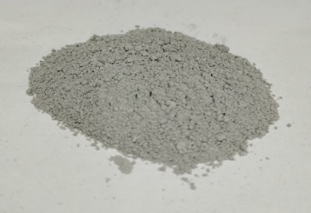

1 – шихта; 2 – спеченный клинкер; 3 – клинкер после помола

Рисунок 21 – Образцы продуктов из высокоглиноземистого шлака

Процентный состав полученного клинкера включает: оксид алюминия (Al2O3) – 69,44%; оксид кальция (CaO) – 22,57%; оксид железа (Fe2O3) – 1,40%; оксид магния (MgO) – 1,56%; сумма оксидов калия и натрия (K2O+Na2O) – 0,62%; борный ангидрид (B2O3) – 0,085%; диоксид титана (TiO2) – 0,11%; диоксид кремния (SiO2) – 0,62%; углекислый газ (CO2) – 18,80%. Этот состав соответствует стандартам высокоглиноземистого клинкера марки КВЦ-60. Содержание ограниченных примесей, таких как оксиды титана, щелочных металлов и бора, находится в пределах, не влияющих негативно на свойства производимых цементов [107].

Высокоглиноземистый цемент является быстротвердеющим гидравлическим вяжущим материалом, производимым путем тонкого измельчения глиноземистого клинкера. После смешивания с водой и начального затвердевания на воздухе в течение 45-90 минут цемент застывает и твердеет под водой.

На рисунке 22 представлены образцы цемента, изготовленные из промышленного клинкера марки ГЦ 40 и лабораторных клинкеров на основе высокоглиноземистых шлаков марок КВЦ-60 и КВЦ-70, соответственно обозначенных как ВГЦ I-35 и ВГЦ II-35.

|  |  |  |
| --- | --- | --- |
|  | | |
| а | б | в |

Рисунок 22 – Образы глиноземистого цемента

Проведенные испытания на прочность при сжатии показали, что через 3 суток после затвердевания образцы цемента демонстрируют хорошие показатели прочности. Испытания были выполнены на универсальной электронной испытательной машине WDW-50E, и результаты, выраженные в мегапаскалях (мПа), следующие: для цемента марки КВЦ-40 – 39,5 мПа; для ВГЦ I-35 – 34,9 мПа; для ВГЦ II-35 – 35,1 мПа. Эти показатели прочности при сжатии для цементов в возрасте 3 суток соответствуют стандартам, установленным в ГОСТ 969-91.

**6.4 Корректировка состава шихты**

В практике производства основная цель расчета шихты заключается в создании целевого продукта с желаемым химическим составом, причем основной акцент делается на качестве, а не на себестоимости продукта. Возможно разработать множество вариантов шихты, ведущих к аналогичному конечному результату. Важно количественно и качественно настроить состав шихты таким образом, чтобы обеспечить стабильность характеристик получаемого сплава и шлака, учитывая допустимые колебания их составов.

Для определения оптимального состава шихты, который обеспечивает максимальное извлечение бора в сплав, его наивысший выход, а также производство качественного глиноземистого шлака, были проведены эксперименты, изучающие влияние различных факторов на процесс синтеза. В качестве отправной точки для корректировки состава была выбрана шихта с таким процентным содержанием компонентов: B2O3 – 25,00%; Al – 42,96%; KNO3 – 24,30%; CaF2 – 7,74%.

Основным фактором, влияющим на фазоразделение и, как следствие, на формирование целостного слитка сплава, являются физико-химические свойства алюминотермического шлака. Эти свойства, включающие вязкость, температуру плавления, плотность и жидкотекучесть, определяются введением в шихту различных флюсующих добавок.

В ходе исследования было изучено, как различные флюсы влияют на процесс получения боридов алюминия, результаты чего представлены на рисунках 23 и 24. Анализ показал, что выбор флюса существенно влияет на характеристики процесса, такие как скорость проплавления и качество конечного продукта.

Кроме того, было экспериментально установлено, что масштаб производства также играет важную роль. С увеличением массы шихты изменяется ее тепловая емкость из-за относительного уменьшения теплопотерь, что ведет к увеличению скорости проплавления. Эти эксперименты проводились в чугунных тиглях различного объема – 100, 200 и 600 мл, результаты которых отображены в таблице 19.

Было замечено, что при массе шихты в 400 г увеличение выхода сплава не происходило. Это обусловлено увеличенной скоростью и теплосодержанием шихты, из-за чего расплав разбрызгивался по стенкам тигля, и часть образующихся корольков сплава оставалась в шлаке. Этот факт указывает на важность учета масштаба производства при оптимизации процессов металлургического производства.

Таблица 19 – Зависимость выхода сплава от масштабного фактора

|  |  |  |  |
| --- | --- | --- | --- |
| Показатели | Вес шихты, г | | |
| 60 | 200 | 400 |
| Массовая скорость горения, г/с | 1,09 | 3,13 | 4,35 |
| Выход сплава от теор., % | 50,67 | 90,94 | 71,37 |

Все полученные образцы сплава были проанализированы методом РСА, данные по элементному составу представлены в таблице 20.

Таблица 20 – Элементный состав образцов борида алюминия

|  |  |  |  |  |  |  |  |  |
| --- | --- | --- | --- | --- | --- | --- | --- | --- |
| Вес шихты, г | Содержание элементов, % | | | | | | | |
| B | O | Al | Si | K | Ca | Fe |
| 60 | 47,32 | 28,77 | 10,58 | 11,09 | 0,94 | 1,22 | 1,01 |
| 200 | 80,19 | 13,09 | 5,62 | 0,32 | 0,04 | 0,71 | 0,04 |
| 400 | 67,28 | 17,32 | 12,10 | 0,86 | 0,09 | 2,21 | 0,15 |

Центральной задачей оптимизации в данном исследовании была адаптация рецептуры шихты, чтобы при её сгорании формировался сплав с максимальным извлечением бора и выходом продукта, близким к теоретически возможному.

В качестве одного из решений было выбрано использование шихты с добавлением смесевого флюса, включающего плавиковый шпат и тетрафторборат калия (KBF4). Применение KBF4 как части флюса внесло изменения в термические свойства шихты, поскольку реакция его термического разложения является эндотермической. Это потребовало дополнительной корректировки количества нагревающих добавок и восстановителя для достижения желаемых результатов. Состав оптимизированной шихты включал следующие компоненты в процентах: борный ангидрид (B2O3) – 24,37%; алюминий (Al) – 43,44%; нитрат калия (KNO3) – 24,37%; плавиковый шпат (CaF2) – 3,91%; тетрафторборат калия (KBF4) – 3,91%.

Выход полученного сплава составил 92,81% от теоретически возможного. Элементный состав образца сплава борида алюминия был проанализирован и представлен в таблице 21 и на рисунке 23. Результаты анализа указали на то, что в сплав перешло 98,41% бора, что можно объяснить добавлением в шихту тетрафторобората калия в качестве флюсующей добавки.

При анализе данных рентгеноспектрального анализа (РСА) для всех сплавов, синтезированных в ходе исследования, было выявлено, что соотношение алюминия и бора в сплавах ближе к более богатым бором соединениям, а не к дибориду алюминия. Это соотношение схоже с составом додекаборида алюминия – AlB12, что указывает на высокую эффективность процесса синтеза с использованием оптимизированной шихты.

Таблица 21 – Шихта со смесевой флюсующей добавкой и элементный состав полученного из нее сплава борида алюминия

|  |  |  |  |  |  |  |  |  |  |  |  |  |
| --- | --- | --- | --- | --- | --- | --- | --- | --- | --- | --- | --- | --- |
| Компоненты | Масса, г | Расчет выхода сплава, г | Выход сплава, г | Выход от расчетного, % | Элементный состав сплава, % | | | | | | | Извлечение бора, % |
| B | Al | Si | K | Ca | Fe | O |
| B2O3 | 50,00 | 24,22 | 22,48 | 92,81 | 81,98 | 12,06 | 1,24 | 0,07 | 0,9 | 0,35 | 3,7 | 98,41 |
| KNO3 | 50,00 |
| Al | 89,13 |
| CaF2 | 8,03 |
| KBF4 | 8,03 |

Формирование AlB12 происходит с выделением большего количества энергии по сравнению с AlB2. Это означает, что для процесса восстановления бора из борного ангидрида и образования AlB12  потребуется меньше алюминия, подогревающих и флюсующих добавок. Это позволяет снизить энергетические затраты на процесс и повысить его эффективность.

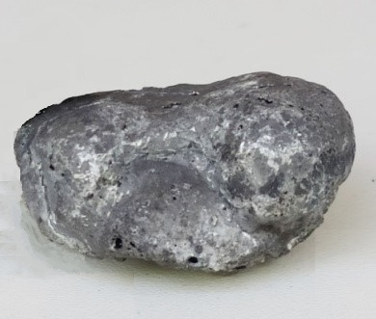

Рисунок 23 – Фотография сплава борида алюминия из шихты со смесевой флюсующей добавкой

Используя суммарное уравнение реакции (1) восстановления бора и его взаимодействия с алюминием 6B2O3 + 13Al = AlB12 + 6Al2O3 была произведена корректировка состава шихты, содержащей: %: B2O3 – 28,57; Al – 37,26; KNO3 – 29,76; СаF2 – 4,42.

Массовая скорость процесса составила 1,39 г/с, при этом выход сплава составил 21,6 г, что равно 93,6% от теоретического выхода. Плотность полученного сплава составила 2,26 г/см³. Результаты анализа методом рентгеноспектрального анализа (РСА) представлены в таблице 22.

Таблица 22 – Элементный состав образца, рассчитанного на получение сплава AlB12

|  |  |  |  |  |  |  |  |
| --- | --- | --- | --- | --- | --- | --- | --- |
| Спектр | B | O | Al | Si | Ca | Fe | Итог |
| Спектр 1 | 75,47 | 11,09 | 11,69 | 0,13 | 1,06 | 0,55 | 100,00 |
| Спектр 2 | 77,39 | 9,50 | 11,40 | 0,08 | 0,96 | 0,67 | 100,00 |
| Спектр 3 | 76,89 | 10,82 | 10,69 | 0,08 | 0,92 | 0,60 | 100,00 |
| Среднее | 76,58 | 10,47 | 11,26 | 0,10 | 0,98 | 0,61 | 100,00 |

Таким образом, был оптимизирован состав шихты для получения сплава борида алюминия и получен сплав по данным РФА (рисунок 24) содержащий 95,4 % борида алюминия.

По результатам проведенных исследований отработана технология синтеза твердых материалов и разработан технологический регламент на процесс их получения.

|  |  |
| --- | --- |
|  |  |

Рисунок 24 – Дифрактограмма и фотография сплава борида алюминия, полученного в результате оптимизации и корректировки шихты

Утилизация металлургических шлаков имеет большое значение в рамках концепции безотходной технологии. Прежде всего, это связано с необходимостью избегать долгосрочного хранения шлака, которое не только вредно для окружающей среды, но и экологически нежелательно из-за его отрицательного воздействия на атмосферу и водные ресурсы. Кроме того, использование шлака в качестве сырья для производства цемента и в строительной промышленности является экономически выгодным и способствует повышению производительности.

В настоящее время шлаки, полученные в результате алюминотермического производства хрома и титана, нашли широкое применение в производстве высокоглиноземистого цементного клинкера. Компании, такие как Ключевский завод ферросплавов в России и Челябинский электрометаллургический комбинат, обладают технологией производства клинкера, используя эти шлаки в процессе [6, 23, 24].

Шлак, который образуется в результате алюминотермического процесса, обычно содержит до 85% оксида алюминия и примерно 10-15% легирующих элементов. Точный состав шлака может различаться в зависимости от типа исходного сырья и параметров алюминотермической реакции.

Однако, для использования шлака в производстве высокоглиноземистого клинкера существуют определенные требования к его составу. В частности, содержание оксида алюминия в шлаке должно составлять не менее 60%. Это важно, так как оксид алюминия является ключевым компонентом для производства глиноземистого клинкера. При соблюдении этого требования можно обеспечить высокое качество и производительность в процессе получения Исходя из химического и минерального состава глиноземистого шлака рассчитан минеральный состав на кг шихты, состоящей из 75% шлака, 25% извести и 5% примесей, г: Al2O3 - 614,40, MgO - 5,70, Fe2O3 - 4,80, SiO2 - 42,50, CaO - 243,80, K2O - 34,53, Na2O - 3,03, примеси - 50,00.

Процентный состав клинкера: Al2O3 - 69,44, CaO - 22,57, Fe2O3 - 1,40, MgO - 1,56, K2O+Na2O - 0,62, B2O3 - 0,085, TiO2 - 0,11, SiO2 - 0,62, газовая фаза CO2 - 18,80. Содержание ограничивающих примесей, таких как титан, щелочные металлы и оксиды бора, поддерживается в пределах установленных нормативов, поскольку их избыток может негативно влиять на характеристики цемента [27].

Высокоглиноземистый цемент представляет собой быстродействующее гидравлическое вяжущее вещество, которое получают путем тщательного измельчения глиноземистого клинкера. После замешивания с водой и начального твердения на воздухе в течение 45-90 минут цемент становится твердым и сохраняет свою прочность даже при нахождении под водой. Рисунок 17 демонстрирует образцы цемента, полученные из различных исходных материалов, включая заводской цемент HC 40 (а) и лабораторные клинкеры ВГК I-35 (б) и ВГК II-35 (в), которые были произведены на основе высокоглиноземистых шлаков ECC-60 и ECC-70 соответственно.

Через 3 суток после приготовления образцы были подвергнуты испытаниям на прочность при сжатии с использованием универсального электронного тестера WDW-50E. Полученные результаты прочности образцов в мегапаскалях (мПа) следующие: ECC-40 - 39,5; VGC I-35 - 34,9; VGC II - 35,1. Прочность цемента на сжатие через 3 суток соответствует требованиям, установленным в ГОСТ 969-91.

Кроме того, следует отметить, что на разделение фаз и формирование окончательного слитка сплава оказывают влияние физико-химические свойства алюминотермического шлака, такие как вязкость, температура плавления, плотность и текучесть. Кроме того, экспериментально установлено, что масштабный фактор, связанный с массой шихты, также влияет на параметры процесса. Увеличение массы шихты снижает тепловые потери относительно массы шихты, что изменяет тепловой режим и увеличивает скорость проплавления шихты. Эти эксперименты проводились в чугунных тиглях различного объема, включая 100, 200 и 600 миллилитров.

При использовании массы шихты в объеме 400 г замечено, что дальнейшее увеличение массы не приводит к увеличению выхода сплава. Это объясняется несколькими факторами. Во-первых, увеличение массы шихты приводит к более высокой скорости горения шихты, что может увеличить тепловые потери через стенки тигля и, таким образом, снизить эффективность процесса. Во-вторых, часть образовавшегося сплава может остаться в шлаке в виде корольков, что также снижает выход сплава.

Для всех полученных образцов сплавов был проведен анализ методом рентгеноструктурного анализа (РСА), и данные об элементном составе представлены в таблице 22. На основе результатов этих исследований были разработаны методы синтеза твердых материалов и внедрены технические мероприятия для организации производственного процесса.

**7 РАЗРАБОТКА ТЕХНОЛОГИЧЕСКОГО РЕГЛАМЕНТА** **БЕЗОТХОДНОЙ ТЕХНОЛОГИИ ПОЛУЧЕНИЯ БОРИДОВ АЛЮМИНИЯ**

Технологический регламент (ТР) представляет собой важный технический документ, который разрабатывается организацией в соответствии с действующими нормативными документами в Республике Казахстан. Его главная цель заключается в определении технологического режима и последовательности проведения операций в процессе производства, что обеспечивает производство продукции высокого качества. Также ТР учитывает вопросы обеспечения безопасных условий эксплуатации производства.

Важно отметить, что Технологический регламент разрабатывается для конкретного изделия, продукта или группы изделий, которые имеют схожий технологический процесс производства. Это обусловлено тем, что каждый вид продукции обладает уникальными свойствами и характеристиками, и его производство требует специфических подходов. Поэтому ТР создается, учитывая особенности каждого конкретного товара или группы товаров.

Технологический регламент является неотъемлемой частью производственного процесса, который обеспечивает не только качество продукции, но и ее безопасность, что является ключевым аспектом в современной индустрии.

Существует несколько типов технологических регламентов, которые разрабатываются в зависимости от характера производства и целей работ:

1. Постоянные технологические регламенты: они разрабатываются для устоявшихся производств, которые уже давно функционируют и обеспечивают требуемое качество выпускаемой продукции. Эти регламенты поддерживают стабильность производства.

2. Временные (пусковые) технологические регламенты: разрабатываются при запуске новых производств или в случае внесения существенных изменений в существующие технологические процессы. Они необходимы для обеспечения правильного начала производства.

3. Разовые (опытные) технологические регламенты: используются при производстве товарной продукции на опытных или опытно-промышленных установках и цехах. Также создаются для проведения опытных работ на действующих производствах.

4. Лабораторные (пусковые записки, производственные методики) технологические регламенты: разрабатываются для лабораторных, стендовых и модельных установок, которые не производят товарную продукцию в больших объемах. Они могут быть использованы для наработки небольших партий продукции, обычно до 1000 кг в год.

Каждый из этих типов регламентов выполняет свою роль в обеспечении правильного функционирования производства в зависимости от его характеристик и целей.

Технологические регламенты, независимо от того, являются ли они постоянными, временными или разовыми, и связаны с обеспечением промышленной безопасности технологических процессов, обычно включают следующие разделы:

1. Общая характеристика производства: описание общих характеристик самого производственного объекта.

2. Характеристика производимой продукции: информация о продукции, которая производится на данном предприятии или в рамках данного проекта.

3. Характеристика сырья, материалов, полупродуктов и энергоресурсов: описание и характеристика всех материалов и ресурсов, используемых в процессе производства.

4. Описание химико-технологического процесса и схемы: подробное описание самих технологических процессов и схем, используемых в производстве.

5. Материальный баланс: расчет и учет потребления и выработки материалов и ресурсов.

6. Нормы расхода основных видов сырья, материалов и энергоресурсов: установление норм и стандартов расхода различных материалов и энергии в процессе производства.

7. Контроль производства и управление технологическим процессом: описание систем контроля и управления в производственном процессе.

8. Возможные инциденты в работе и способы их ликвидации: описание возможных аварийных ситуаций и мер по их устранению.

9. Безопасная эксплуатация производства: указание на меры, обеспечивающие безопасность при эксплуатации производства.

10. Перечень обязательных инструкций: перечень инструкций и правил, которые должны соблюдаться при работе на производстве.

11. Технологические схемы производства: графическое изображение технологических схем и процессов.

12. Спецификация основного технологического оборудования (технических устройств), включая оборудование природоохранного назначения: описание и характеристики основного оборудования, включая технические устройства, которые служат для охраны окружающей среды.

Эти разделы помогают систематизировать и обеспечивать безопасность в технологическом процессе производства.

Лабораторный регламент, который связан с обеспечением промышленной безопасности технологических процессов, обычно включает следующие данные:

1. Назначение установки: объяснение, для чего предназначена данная установка и какие цели она служит.

2. Краткая характеристика сырья, полупродуктов, готового продукта, отходов, сточных вод и выбросов вредных веществ: описание основных компонентов, которые участвуют в процессе, включая их опасные свойства, такие как токсичность, пожароопасность и взрывоопасность.

3. Описание технологической схемы и расположения аппаратуры: подробное объяснение, как устроена технология и какие аппараты и оборудование используются.

4. Описание схемы контрольно-измерительных приборов и автоматики, блокировок и предохранительных устройств: указание на систему контроля и измерений, а также на наличие автоматических устройств и мер безопасности.

5. Описание схемы электроснабжения: информация о том, как осуществляется электропитание установки.

6. Требования к безопасной эксплуатации: указание на меры и правила, которые должны соблюдаться для обеспечения безопасной работы установки.

7. Требования к обеспечению экологической безопасности: описание мер и механизмов, направленных на минимизацию воздействия процесса на окружающую среду.

8. Чертежи технологической схемы: графическое изображение схемы процесса для наглядности.

Эти данные помогают обеспечить безопасность и контроль в лабораторных условиях при проведении различных экспериментов и технологических процессов.

Сроки действия технологических регламентов определяются следующим образом:

- Постоянный технологический регламент имеет срок действия до 10 лет.

- Временный технологический регламент может иметь разные сроки в зависимости от обстоятельств:

Если производство осваивается менее чем за год, то срок действия временного технологического регламента устанавливается до 1 года.

Если не установлен конкретный срок освоения производства согласно плану, то срок действия временного технологического регламента определяется лицом, утверждающим данный регламент.

Если истек срок действия временного технологического регламента, но производство не достигло запланированных технико-экономических показателей, или в технологию производства внесли изменения, связанные с мощностью, расходом сырья, качеством продукции или безопасностью процесса, то срок действия данного технологического регламента может быть продлен или составлен новый временный технологический регламент.

- Срок действия разового (опытного) технологического регламента зависит от конкретных обстоятельств:

Если он разрабатывается для проведения опытных работ, то действует в течение срока проведения этих работ.

Если его цель - выпуск определенного объема продукции, то он действует до достижения этой цели.

В случае, когда наработка опытной продукции занимает несколько лет, срок действия разового технологического регламента не может превышать 5 лет.

- Срок действия лабораторного технологического регламента определяется лицом, утверждающим этот регламент.

В данном случае, настоящий регламент разработан для процесса синтеза боридов алюминия и высокоглиноземистого шлака с целью производства клинкера. Основные компоненты, используемые в процессе, включают алюминий, борный ангидрид, нитрат калия как подогревающую добавку и плавиковый шпат в качестве флюса. Процесс получения борида алюминия методом СВС проводился вне печи с использованием чугунных тиглей, основываясь на тепле экзотермических реакций.

7.1 Характеристика конечной продукции производства

Борид алюминия представляет собой порошок серо-коричневатого цвета с крупностью от 1,5 до 3,0 микрометров. Этот материал используется в качестве легирующей добавки к сплавам, чтобы придать им свойства, такие как высокая температура плавления, химическая и коррозионная стойкость, высокая устойчивость к износу, а также для применения в высокоэнергетических системах.

Высокоглиноземистый клинкер представляет собой порошок светло-серого или серого цвета с фракционным составом от 1 до 2,5 микрометров. Он используется для производства глиноземистых и высокоглиноземистых цементов, которые находят широкое применение в строительной промышленности и производстве огнеупорных материалов.

Эти продукты упаковываются в мешки согласно ГОСТ 2226, которые могут быть пяти или шестислойными, и их нормируемая масса составляет 50 кг. Кроме того, возможно использование мягких контейнеров весом до 2 тонн. На каждой упаковке наклеивается этикетка.

Транспортировка осуществляется в соответствии с ГОСТ 17768-90, и на упаковку дополнительно наносится транспортная маркировка согласно ГОСТ 14192, включая манипуляционный знак и надпись "Беречь от огня".

Гарантийный срок хранения данных продуктов составляет 1,5-2 года.

7.2 Физико-химическая схема производства

Модифицированный алюминий получается путем применения метода механической активации. Этот метод базируется на способности твердых материалов накапливать механическую энергию, что приводит к изменению их химических свойств, в первую очередь химического потенциала. Процессы химических превращений, которые происходят при поглощении упругой энергии во время механической обработки твердого материала, называются механо-химическими реакциями.

А в получении борида алюминия используется метод самораспространяющегося высокотемпературного синтеза (СВС). Процесс синтеза диборида алюминия проводится внепечным способом, при этом основным источником тепла являются экзотермические реакции.

13Al + 6B2O3 → AlB12 + 6Al2O3 + 572 кДж

6KNO3 + 10Al → 5Al2O3 + 3K2O+ 6504кДж

7.3 Технологические схемы производства борида алюминия и высокоглиноземистого клинкера

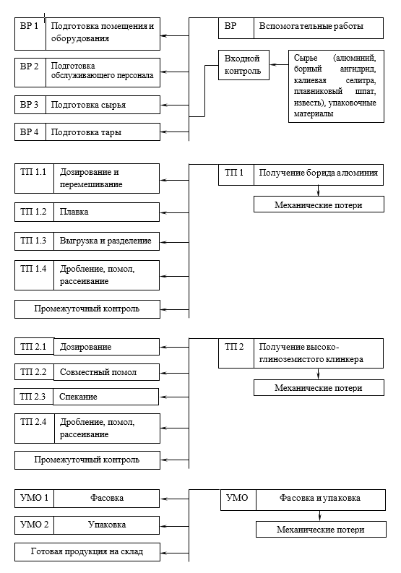

ВР – стадия вспомогательных работ

ТП – стадия основного технологического процесса

УМО – упаковка, маркировка

7.4 Аппаратурная схема производства и спецификации оборудования

Спецификация оборудования

Ведомость спецификаций оборудования, КИП и СА и их технические характеристики

|  |  |  |  |  |  |
| --- | --- | --- | --- | --- | --- |
| Наименование | Кол-во ед. | | Материалы рабочей зоны, способ защиты | | Техническая характеристика |
| 1 | 2 | | 3 | | 4 |
| Участок СВ-синтеза | | | | | |
| Мельница с пылеуловителем, Pulverizer SF-180 | 1 | | сталь нерж. | | Габариты, мм:  ширина – 420  высота – 900  длина –750  масса – 90 кг  потребляемая мощность – 2,2 кВт |
| Шаровая мельница | 1 | | сталь 100 мм | | Габариты, м:  длина – 1,2,  ширина – 0,92,  высота – 1,09,  потребляемая мощность – 1,5 кВт |
| Вибросито | 1 | | сталь нерж. | | Модель: ХСС-600,  Набор сит с ячейками 0,02-4,0 мм  Габариты, мм:  диаметр корпуса – 600,  высота – 1400,  количество сит – 1-5,  потребляемая мощность – 0,55 кВт |
| Печь проходная | 1 | | сталь | | Габариты, мм:  1800х400х1500,  установочная мощность – 2,2 кВт |
| Бегунковый смеситель | 1 | | сталь | | Габариты, мм:  длина – 1000,  высота – 540,  установочная мощность – 4 кВт |
| Весы технические | 1 | | DL | | Габариты , мм:  420х655х810,  предельный вес до 60 кг |
| Тельфер | 1 | | сталь | | Мощность – 0,12-0,75 кВт |
| Тигель | 6 | | чугун | | Габариты, мм:  высота – 900,  диаметр верха – 300, |
| Камера для сжигания | 3 | | кирпич | | Габариты, м:  3х3х3 |
| Вентилятор | 1 | |  | | Габариты, мм:  ширина – 1244,  длина – 1140,  высота - 1858 |
| Циклон ЦН-15-300 | 1 | | сталь | | Размеры, мм:  диаметр – 300,  высота – 1368 |
| Скруббер | 1 | | сталь | | Высота – 7,7 м, диаметр 1,5 м |
| Рабочий стол | 1 | | пластик, нерж. сталь | | Нестанд. оборудование, габариты, мм: длина – 1800, ширина – 900, высота – 800 |
| Аналитическая лаборатория | | | | | |
| Весы технические, настольные | | 1 | | пластик, нерж. сталь | SPU-2001, ТОО «VELD», предел взвешивания до 2,0 кг |
| Весы аналитические | | 1 | | сталь нерж. | РА214С, ТОО «VELD», предел взвешивания до 200 г |
| Вытяжной шкаф | | 1 | |  | ШВЛ – 0,1, ТОО «VELD», мощность 10 кВт |
| Шкаф сушильный ШС-50-01 (2002) | | 1 | | сталь промышл. 3165 | ТОО «VELD», габариты рабочей камеры, мм: 500х400х360. Температура нагрева от 50 до 350 оС, мощность – 2,5 кВт |
| Колбы | | 10 | | стекло термостойкое | Объем: 100, 200, 250, 500, 1000 мл |
| Мерные цилиндры | | 4 | | стекло | Объем: 250, 500 мл |
| Волюметр | | 1 | | стекло, сталь | Нестандартное оборудование |
| Стол лабораторный | | 2 | | керамика | Нестандартное оборудование, рабочая поверхность 900х1500 мм |
| Тигель лабораторный | | 1 | | чугун | Объем: 0,5 л |
| Ступки | | 5 | | керамика |  |
| Алундовая ступка | | 1 | | алунд |  |
| Рентгеноспектральный прибор | | 1 | | Мультифлекс 300 | Определение элементного состава продуктов, контроль технологического процесса |
| Рентгеновский анализатор | | 1 | | сталь | Определение фазового состава продуктов синтеза |

7.5 Характеристика сырья и материалов

|  |  |  |  |  |
| --- | --- | --- | --- | --- |
| **Наименование** | **Обозначение НТД** | **Сорт и артикул** | **Показатели обязательные для проверки** | **Приложение** |
| **1** | **2** | **3** | **4** | **5** |
| А. Основное сырье: | | | | |
| Алюминий | ТУ 5 1667-72 | Порошок ПАП-1 | По ГОСТ |  |
| Борный ангидрид | ГОСТ 10068-62 | Гранулы | По ГОСТ |  |
| Известь | ГОСТ 9179-2018 | Гранулы | По ГОСТ |  |
|  |  |  |  |  |
| Б. Вспомогательное сырье | | | | |
| Нитрат калия | ГОСТ 19790-74 | порошок | По ГОСТ |  |
| Плавиковый шпат | ГОСТ 29220-91 | порошок | По ГОСТ |  |
| Бумажные мешки пяти или шестислойные | ГОСТ 2226 | - | По ГОСТ |  |

7.6 Изложение технологического процесса

1. Процесс изготовления борида алюминия и высокоглиноземистого клинкера состоит из следующих стадий:

1.1. ВР Вспомогательные работы.

1.2. ТП 1 Получение борида алюминия.

1.3. ТП 2 Получение высокоглиноземистого клинкера.

1.4. УМО фасовка и упаковка.

1.1. Стадия ВР состоит из следующих операций:

ВР 1. Подготовка помещений и оборудования.

ВР 2. Подготовка обслуживающего персонала.

ВР 3. Подготовка сырья.

ВР 4. Подготовка тары.

Вот как осуществляется подготовка к производству:

- Подготовка помещений и оборудования включает выполнение санитарной обработки производственных помещений в соответствии с инструкциями по санитарной обработке, такими как Сан Н и П №3.01.078.02 и инструкция №1 ПМ "По санитарной обработке производственных помещений".

- Подготовка обслуживающего персонала включает проведение инструктажа по технике безопасности, соответствующего стандартам, установленным в ГОСТ 12.4.103.

Операция ВР 3. Подготовка сырья.

Подготовка сырья включает в себя визуальную проверку сырья, полученного со склада мастер цеха, с целью выявления наличия механических примесей и проверки внешнего вида. Важно, чтобы все сырье, поступающее на переработку, соответствовало требованиям, установленным в ГОСТ.

Подготовка тары для упаковки продукции.

При повышенной влажности (более 1%) их подвергают сушке.

|  |  |  |
| --- | --- | --- |
| № п/п | Материал | Температура сушки, оС |
| 1 | Алюминий | 120-150 |
| 2 | Диоксид бора | 150-200 |
| 3 | Нитрат калия | 180-200 |
| 4 | Плавиковый шпат | 120-150 |
| 5 | Известь | 105-120 |

В случае поступления кускового плавикового шпата, гранул борного ангидрида и извести или слежавшегося сырья его подвергают помолу на мельнице с пылеуловителем или шаровой мельнице и просеву на вибросите на сетке 0 355 ГОСТ 6613.

Гранулометрический состав компонентов.

|  |  |  |
| --- | --- | --- |
| Наименование | Фракция, мм | Массовая доля, % |
| Алюминий | 0,056-0,125  0,125-0,400  0,630 | 75  10  5 |
| Борный ангидрид | 0,125-0,400  0,630 | 90  10 |
| Плавиковый шпат | 0,125-0,400  0,630 | 85  15 |
| Известь | 0,056-0,125  0,125-0,400  0,630 | 30  55  15 |

1.2. Стадия ТП 1. Получение борида алюминия

Стадия получения борида алюминия включает в себя следующие операции:

Технологический процесс 1.1: Дозирование и перемешивание компонентов в планетарной мельнице, продолжительность - 1 час.

Технологический процесс 1.2: Плавка. Включает в себя подготовку тигля, загрузку шихты в тигель, перемещение тигля в камеру для сжигания, проведение самораспространяющегося высокотемпературного синтеза (СВ-синтез). После завершения процесса горения, тележка с тиглем перемещается из камеры сжигания на участок разделки.

Технологический процесс 1.3: Выгрузка и разделение. Эта операция включает в себя открытие тигля через 60 минут после завершения синтеза и отделение сплава от шлака.

Технологический процесс 1.4: Дробление слитка и помол. Шлак дробится и подвергается помолу в мельнице с пылеуловителем или шаровой мельнице. Затем происходит просев на вибросите, используя сетку с размером ячейки 0,355 мм согласно ГОСТ 6613.

Участок маркировки и упаковки (УМО): Завершающий этап, который включает в себя упаковку продукции.

Контроль качества партии включает в себя определение фракционного состава согласно ГОСТ 16190 и определение элементного состава сплава.

Стадия получения высокоглиноземистого клинкера включает в себя следующие операции:

Технологический процесс 2.1: Дозирование компонентов согласно рецептуре.

Технологический процесс 2.2: Совместный помол. Включает в себя загрузку компонентов в мельницу с пылеуловителем и перемешивание в течение 20-30 минут, в зависимости от объема смеси. После этого происходит выгрузка смеси.

Технологический процесс 2.3: Спекание. Включает в себя подготовку тигля, загрузку шихты в тигель и помещение тигля в проходную печь. Спекание проводится в течение 60-90 минут. После остывания происходит выгрузка продуктов спекания из тигля.

Технологический процесс 2.4: Дробление и помол. Продукты спекания дробятся и подвергаются помолу на мельнице с пылеуловителем или шаровой мельнице. Затем происходит просев на вибросите, используя сетку с размером ячейки 0,355 мм согласно ГОСТ 6613.

Контроль качества партии включает в себя следующие мероприятия:

-Определение удельной поверхности.

-Определение фазового состава.

-Определение элементного состава сплава.

2. На стадии УМО "Фасовка, упаковка" согласно ГОСТ 26590 выполняются следующие операции:

Операция УМО 1: Фасовка.

Фасовка продукции в мешки бумажные, которые являются пяти или шести слойными

Фасовка проводится вручную.

Мешки укупориваются машинным способом

Допускается отклонение веса фасовки на +50 грамм.

Операция УМО 2: Упаковка и маркировка.

Укупоренные мешки размещаются на участке фасованного стола для наклейки этикеток.

Этикетки должны быть оформлены согласно СТ ДГП 39319819-03-2007.

На упакованные мешки наносится транспортная маркировка в соответствии с ГОСТ 14192.

Готовую продукцию отправляют на склад.

Таким образом, на этой стадии осуществляется фасовка продукции в мешки, их укупорка, наклейка этикеток и транспортной маркировка перед отправкой на склад.

Аппаратурная схема безотходного производства борида алюминия и высокоглиноземистого клинкера

1

2

4

5

7

6

8

15

10

11

12

3

13

14

9

1 – склад сырья; 2 – подготовка сырья, печь для сушки; 3 – помол в мельнице с пылеуловителем или шаровой мельнице; 4 – приготовление шихты, дозирование, смешивание; 5 – плавка; 6 – выгрузка, разделение шлака и сплава; 7 – дробление и помол сплава в мельнице с пылеуловителем, 8 – рассев сплава; 9 – склад готовой продукции; 10 – дробление шлака; 11 – шихтовка клинкера; 12 – совместный помол; 13 – спекание клинкера; 14 – выгрузка спека; 15 – дробление и помол в мельнице с пылеуловителем, рассев на вибросите.

7.7. Материальный баланс

|  |  |  |  |
| --- | --- | --- | --- |
| Израсходовано | | Получено | |
| Наименование сырья и полупродуктов | Значение, кг | Наименование конечного продукта, отходов и потерь | Значение, кг |
| 1 | 2 | 3 | 4 |
| Борид алюминия | | | |
| Борный ангидрид | 28,57 | Борид алюминия | 10,12 |
| Алюминий | 37,26 | Шлак | 41,87 |
| Селитра | 29,76 | Улет | 4,12 |
| Шлак | 38,88 |
| Плавиковый шпат | 4,42 | Улет | 2,15 |
| Шлак | 2,27 |
| Итого: | 100,00 | Итого: | 93,14 |
| Высокоглиноземистый клинкер | | | |
| Шлак | 75,00 | Клинкер | 75,00 |
| Известь | 25,00 | Клинкер | 14,00 |
| Улет | 11,00 |
| Итого: | 100,00 | Итого: | 86,00 |

7.8. Переработка и обезвреживание отходов производства

В процессе производства борида алюминия, где имеются газопылевые выбросы, используются системы очистки газов. Пыль и более мелкие частицы улавливаются в циклоне и скруббере, после чего чистая газовая смесь выбрасывается в атмосферу. Побочный продукт, который возникает в виде шлака, подвергается переработке и может быть использован в других отраслях, таких как производство глиноземистых клинкеров или в строительстве как наполнитель цементов. Продукты реакции экологически безопасны, не содержат токсичных или вредных веществ. Важно отметить, что все используемые сырьевые материалы соответствуют требованиям ГОСТ и не содержат примесей, обеспечивая высокое качество производства (таблица 23).

Таблица 23 – Характеристика сырья и материалов

|  |  |  |  |  |
| --- | --- | --- | --- | --- |
| Наименование | Обозначение НТД | Сорт и артикул | Показатели обязательные для проверки | Приложение |
| А. Основное сырье: | | | | | |
| Алюминий | ГОСТ 23-463-73 |  | По ГОСТ |  |
| Борный ангидрид | ГОСТ 10068-62 | гранулы | По ГОСТ |  |
| Б. Вспомогательное сырье | | | | | |
| Нитрат калия | ГОСТ 19790-74 | порошок | По ГОСТ |  |
| Плавиковый шпат | ГОСТ 29220-91 | порошок | По ГОСТ |  |
| Известь | ГОСТ 9179-2018 | гранулы | По ГОСТ |  |

Содержание влаги в исходном сырье не должно быть более 1%.

Содержание влаги в исходном сырье не должно быть более 1%.

Для обеспечения качества производства, все используемые компоненты проходили предварительную подготовку на участке подготовки шихты. Для борного ангидрида проводилась сушка при температуре 200-250°C, а затем выполнялись операции помола и рассева. Порошок алюминия, калийной селитры и плавикового шпата также подвергались сушке при температуре 100-105°C. Гранулометрический состав компонентов шихты соответствовал значениям, указанным в таблице 24, чтобы обеспечить необходимую качественную характеристику материалов.

Таблица 24 – Гранулометрический состав компонентов шихты

|  |  |  |
| --- | --- | --- |
| Наименование | Фракция, мкм | Массовая доля, % |
| Порошок алюминия | 125 – 630 | 98,0-99,0 |
| Калиевая селитра | 100 – 500 | 90,0-100,0 |
| Плавиковый шпат | 50 – 60 | 75,0-25,0 |

После подготовки исходных компонентов сырья, производилась их дозировка в соответствии с рецептурой, представленной в таблице 25. Затем компоненты загружались в бегунковый смеситель и подвергались перемешиванию в течение 15-20 минут с целью достижения однородного состава шихты.

Таблица 25 – Рецептура шихты для получения борида алюминия

|  |  |
| --- | --- |
| Наименование | Содержание компонентов, % |
| Алюминий | 42,96 – 49,50 |
| Борный ангидрид | 21,23 – 28,99 |
| Селитра | 21,94 – 26,57 |
| Плавиковый шпат | 5,79 – 7,50 |

Приготовление шихты для загрузки в тигель включало в себя несколько этапов. Сначала осуществлялась проверка и, при необходимости, очистка внутренней боковой поверхности тигля от возможных загрязнений, таких как остатки шлака от предыдущих плавок. Кроме того, на дно тигля добавлялся молотый шлак от предыдущих процессов, чтобы предотвратить прожиг нижней части тигля и упростить последующую выгрузку продуктов синтеза.

После подготовки тигля шихтой на его поверхность наносилась поджиговая смесь, которая включала в себя алюминиевый порошок, магний и селитру. Тигль с загруженной шихтой закрывали крышкой и помещали в камеру для сжигания. Запуск процесса горения осуществлялся с помощью электрического импульса через ЛАТР.

По завершении процесса синтеза и полном остывании тигль перемещали из камеры сжигания на участок выгрузки и разделки. Здесь происходило отделение слитка от шлака, а слиток очищался от остатков шлака. Корольки борида, полученные из шлака, отправлялись на склад готовой продукции.

В зависимости от требований, продукты синтеза могли подвергаться дроблению и, при необходимости, помолу. Затем они направлялись на склад готовой продукции. Каждую партию готовой продукции анализировали на содержание компонентов согласно таблице 26. Крупность готового продукта соответствовала ТУ 6-29-5166.

Таблица 26 – Элементный состав борида алюминия

|  |  |  |  |  |  |  |
| --- | --- | --- | --- | --- | --- | --- |
| Образцы | Массовая доля, % | | | | | |
| Al | B | Fe | Si | Ca | O |
| AlB2 | 54,39 | 43,57 | 0,152 | 0,88 | 0,22 | 1,90 |
| AlB12 | 11,26 | 76,58 | 0,61 | 0,10 | 0,98 | 10,47 |

Очищенный шлак также проходил анализ на наличие примесей, таких как оксиды кремния, железа, щелочных металлов, хрома и магния, согласно ГОСТ ТУ 14-11-347-2000 (таблица 10). Эти примеси имели ограничения по содержанию при производстве высокоглиноземистых клинкеров.

Процесс получения высокоглиноземистого клинкера осуществлялся методом спекания. Схема технологического процесса представлена на рисунке 21.

Шлак и известь подавались на участок приготовления шихты, где они дозировались в соответствии с рецептурой, указанной в таблице 29.

Таблица 27 – Рецептура шихты для получения высокоглиноземистого клинкера

|  |  |  |
| --- | --- | --- |
| Марка клинкера | Шлак, % | Известь, % |
| КВЦ-65 | 80,0 | 20,0 |
| КВЦ-60 | 75,0 | 25,0 |

Затем компоненты были засыпаны в шаровую мельницу для совместного помола и перемешивания в течение 15-30 минут, в зависимости от размера исходного сырья. После этого перемолотую шихту загружали в алундовые тигли и помещали в муфельную печь для спекания при температуре 1150-1250°C в течение 1,0-1,5 часов. Процесс охлаждения проходил медленно..

.

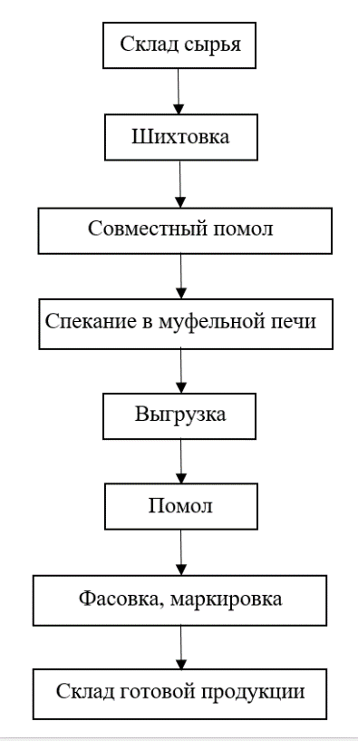

Рисунок 25 – Технологическая схема получения высокоглиноземистого клинкера

Охлажденный спеченный клинкер возвращался на участок подготовки шихты, где проводился его помол и рассев до того момента, пока остаток на сите 008 не превышал 10%. После этого продукт направлялся на участок фасовки и маркировки.

Анализ продуктов осуществлялся в соответствии с существующими нормативами, включая определение элементного и фазового состава согласно ГОСТ.

Контроль технологического процесса включал в себя проверку сырья на входе и анализ продуктов на элементный и фазовый состав.

Регламент также содержал инструкции по запуску и остановке технологического процесса, рекомендации по эксплуатации оборудования, и обеспечивал безопасные условия труда для персонала, включая соблюдение требований по технике безопасности, использование средств индивидуальной защиты и проведение медицинских осмотров.

В регламенте также был предусмотрен перечень возможных аварийных ситуаций и меры по их устранению, а также основные технические мероприятия по защите от статического электричества.

В технологическом регламенте предусмотрены действия по утилизации и переработке образующихся отходов. Главными отходами, образующимися при производстве борида алюминия и высокоглиноземистого клинкера, являются пылегазовые смеси. В регламенте описаны методы улавливания и обработки этих смесей.

Технологический регламент также включает краткое описание используемого оборудования, включая его размеры и мощность. В нем также указан перечень обязательных инструкций, нормативной и технической документации, а также предоставлена характеристика конечной продукции.

Важно отметить, что в процессе получения борида алюминия и высокоглиноземистого клинкера используется безотходная технология, которая основывается на использовании тепла, выделяющегося в ходе экзотермических реакций между реагирующими веществами методом самораспространяющегося высокотемпературного синтеза (СВС). Технологический регламент подробно описывает этот процесс.

**ЗАКЛЮЧЕНИЕ**

Из анализа литературных источников становится ясно, что существует несколько методов получения боридов алюминия, применяемых на практике. Эти методы включают в себя прямой синтез из элементов, электролиз расплавленных фторидных солей бора, металлотермическое восстановление, осаждение из газовой фазы и метод плазмохимического синтеза. Однако в данной работе выбран метод получения борида алюминия на основе самораспространяющегося высокотемпературного синтеза (СВС), и приведены его отличия и преимущества.

Также в работе проведен анализ возможностей использования СВС при синтезе энергоэффективных целевых материалов.

Во второй части работы был проведен анализ исходного сырья, который показал, что выбранные компоненты для синтеза диборида алюминия в режиме СВС соответствуют физико-химическим требованиям, предъявляемым к материалам, используемым в металлотермических процессах.

В ходе экспериментальных исследований были изучены различные факторы, влияющие на кинетические характеристики синтеза боридов алюминия методом самораспространяющегося высокотемпературного синтеза (СВС). Один из таких факторов - использование флюсующих добавок.

Эксперименты показали, что введение хлоридных солей в качестве компонента смесевого флюса в количестве до 15-18% приводит к снижению поверхностного натяжения в расплавах, снижению температуры начала процесса и улучшению фазоразделения. Также был использован смесевой флюс, состоящий из плавикового шпата и тетрафторобората калия, что позволило получить борид алюминия с более высоким содержанием бора в сплаве. Этот эффект достигается за счет получения дополнительного количества бора при взаимодействии KBF4 с алюминием при температуре СВС процесса.

Выход сплава составил 78,95% от теоретического значения. Анализ методом рентгенфазового анализа (РФА) показал, что основной фазой полученного сплава является борид алюминия в содержании 92,5%, и извлечение бора составило от 80,0% до 89,0%.

В ходе экспериментов была определена оптимальная плотность шихты, которая составляет от 1,08 до 1,18 г/см³. Эта плотность обеспечивает высокую скорость горения и высокое содержание бора в корольке сплава, что является важным фактором для процесса получения борида алюминия и высокоглиноземистого шлака.

Также проведены исследования, направленные на определение рецептурных возможностей влияния на выход целевых продуктов, таких как борид алюминия и высокоглиноземистый шлак.

Следует отметить, что полученный шлак, произведенный в результате алюминотермического процесса СВС, соответствует требованиям, предъявляемым к сырью для производства высокоглиноземистых клинкеров. Важным параметром является содержание оксидов алюминия, которое составляет не менее 60%.

Был также рассчитан минералогический состав на 1 кг шихты, где 75% составляет шлак, а 25% - известь с содержанием 5% примесей. Состав шихты включает следующие компоненты: Al2O3 – 615,02 г; MgO – 5,73 г; Fe2O3 – 4,08 г; SiO2 – 42,57 г; CaO – 244,04 г; K2O – 34,53 г; Na2O – 3,03 г; примеси – 50,00 г.

Опубликовано две статьи в рецензируемых научных изданиях и одна в журнале КОКСОН МОН РК, получен Патент на полезную модель, защищена магистерская диссертация «Бор ангидриді алюминий және флюстер ұтақтарының қоспасынан алюминий дибориді қорыптасының ӨЖС-і».

На основе проведенных исследований была разработана технология синтеза твердых материалов, а также создан соответствующий технологический регламент для процесса их получения.

Исследования по разработке безотходной технологии получения боридов алюминия показали, что метод СВС, используемый в процессе, позволяет производить целевой продукт и побочный продукт, которые соответствуют требованиям по химическому и фазовому составу. В результате был составлен технологический регламент для процесса получения борида алюминия и высокоглиноземистого клинкера.

Этот регламент представляет собой детальное описание всех этапов производства, параметры процесса, анализ требований к сырью и продукции, а также рекомендации по безопасности труда и утилизации отходов. Полученная технология может быть важным вкладом в разработку экологически чистых методов производства твердых материалов.

Выводы

1. Проведены расчеты термодинамических параметров при изменении температуры в диапазоне от 500 до 1900 К. Результаты исследования показали, что процесс восстановления борного ангидрида алюминием протекает самопроизвольно, с смещением равновесия в сторону образования боридов алюминия. С использованием энтальпийного метода была определена адиабатическая температура процесса, которая составила 2362 K.

2. Было выявлено, что оптимальные параметры для восстановителя лывтаор(алюминия) включают размер частиц в диапазоне 0,125-0,50 мм, для окислителя (борного ангидрида) - 0,63-1,25 мм, а плотность шихты должна быть в пределах 1,08-1,18 г/см3. Эти параметры обеспечивают достаточно высокую скорость горения шихты (1,37-2,00 г/см3∙мин), что важно для полного протекания процесса и хорошего разделения фаз с высоким содержанием бора в полученном сплаве. Также было выявлено, что избыток алюминия в объеме 10-20% способствует улучшению скорости плавления шихты.

3. Эксперименты показали, что добавление 15,0-20,0% селитры и 6,0-11,0% фтористого кальция (CaF2) от общего объема шихты ускоряет скорость горения до 2,00 г/см3∙мин. Максимальный выход целевого продукта, сплава борида алюминия, составил 98,4%. Этот результат достигнут при использовании соотношения оксид-энергоемкая добавка равному 0,96 и избытке восстановителя (алюминия) в объеме 15%. Такие энергоемкие составы способствуют образованию подвижных жидкотекучих шлаков, что улучшает фазоразделение.

4. Был представлен и отработан технологический регламент для подготовки шихты с целью получения клинкера методом спекания. Состав полученного клинкера включает Al2O3 – 69,44%; CaO – 22,57%; Fe2O3 – 1,40%; MgO – 1,56%; K2O+Na2O – 0,62%; B2O3 – 0,085%; TiO2 – 0,11%; SiO2 – 0,62%, а также газообразную фазу CO2 – 18,80%. Данный состав соответствует марке высокоглиноземистого клинкера КВЦ-60.

СПИСОК ИСПОЛЬЗОВАННЫХ ИСТОЧНИКОВ

1. Федяева О.А. Промышленная экология. Основные направления и разработка безотходной и малоотходной технологии в металлургии. – Омск: Издательство ОмГТУ. – 2007. — 145 c.
2. Мочев В.В., Быстров В.П. Автогенные процессы в цветной металлургии. – Изд.: Металлургия. – 1991. – 416 с.
3. Энциклопедия по машиностроению ХХL. Оборудование, материаловедение, машиностроение. – Изд.: Машиностроение. – 2006. – С. 189, 249
4. Самсонов Г.В., Серебрякова Т.И., Неронов В.А. Бориды. – M.: Атомиздат. – 1975. – 376 с.
5. Серебрякова Т.И., Неронов В.А., Пешев П.Д. Высокотемпературные бориды. – М.: Металлургия. –1991. – 368 с.
6. Самсонов Г.В. Тугоплавкие соединения. – М.: Металлургиздат. – 1963. – 315 с.
7. Кислый П.С., Неронов В.А., Прихна Т.А., Бевза Ю.В. Бориды алюминия. – Киев: Наукова думка. – 1990. – С. 41-42
8. Ягодников Д.А, Воронецкий А.В., Девятуха Д.Ю., Гусаченко Е.И., Сарабьев В.И. Особенности использования нано- и ультрадисперсных порошков диборида алюминия в пиротехнических составах // Вестник МГТУ им. Н.Э. Баумана. Сер. «Машиностроение». – 2009. – № 2. – С. 115-122
9. Kayikci R., Kurtulus O., Gurbuz H. The formation and growth behavior of aluminum for bide crystals in an Al-B alloy // Solid State Phenomena. – 2009. – V. 144. – P. 140-144
10. Edward J. Felton. The Preparation of AluminiumDiboride, AlB2 // Journal of the American Chemical Society. – 1956. – V.78. – № 23. – P. 5977-5978
11. RU 2603793 C1. Способ получения диборида алюминия. Зиатдинов М. Х., Жуков А. С., Жуков И. А., Промахов В. В. Опубл. 27.11.2016
12. RU 2566768 C1. Композиция боридов алюминия и способ её получения. Фельдман В.Д., Коновалов И.С., Милехин Ю.М., Матвеев А.А., Коган Б.С., Ласыченков Ю.Я. Опубл. 27.10.2015
13. Свердлов Ю.В., Суздальцев А.В., Зайков Ю.П. Теоретические аспекты получения боридов алюминия методом высокотемпературного электрохимического синтеза из расплава солей // Труды Кольского научного центра. Химические науки. – 2015. – С. 274-276
14. Катаев А.А., Суздальцев А.В., Ткачева О.Ю., Зайков Ю.П. Получение сплавов Al-B в расплавленных солях. – 2015. – С. 139-143
15. Елшина Л. А., Кудяков В. Я. Возможности высокотемпературного синтеза диборида алюминия из хлоридного расплава, содержащего малые доли добавки оксида бора // Расплавы – 2009. – № 1. – С. 56-66
16. 16 Патент RU 2610182 С2. Способ получения лигатурного сплава алюминий – бор. Зайков Ю.Г., Ткачева О.Ю., Катаев А.А., Суздальцев А.В. Опубл. 08.02.2017. Бюл. №4
17. Абрамов А.А., Шпаков В.И., Крюковский В.А. Совершенствование технологии производства лигатур алюминий – бор в электролизе. // Изв. вузов. Цветнаяметаллургия. – 1979. – № 14. – С. 22-24
18. Kataev A.A., Tkacheva O., Redkin A., Rudenko A. The Behavior of KBF4 in Potassium-Cryolite-Based Melts // Journal of The Electrochemical Society. – 2015. – Р. 162-165
19. Галиевский Г.В., Неронов В.А., Руднева В.В. Плазмохимический синтез порошков боридов, их свойства и применение // Вестник ГМС РАЕН. Отделение Металлургия. – 1997. – Вып. 5. – С. 55-67
20. Королев Е.А. Плазмохимические процессы в цветной металлургии за рубежом / Справ. изд. под ред. JI.C.Поллака. – М.: Машиностроение.– 1970. – С. 352
21. Плазменные процессы в металлургии и технологии неорганических материалов / Сб. науч. Трудов. – М.: Наука. – 1973. – С. 258
22. Патент РФ 2083708. Способ получения карбида титана. Александровский С.В., Мушков С.В., Семянников Г.Г., Бердникова Л.М., Пинаев Е.Н..Опубл. 20.09.1996. Бюл. №26
23. Краснокутский Ю.И., Верещак Г.В. Получение тугоплавких соединений в плазме. – Киев: Высшая школа. – 1987. – 200 с.
24. Lovering D.G. Molten salt technology / edited by David G. Lovering. – N.Y.: Plenum Press. – 1982. – 530 p.
25. Wang X. The formation of AlB2 in an Al-B master alloy // J. Alloys and Compounds. – 2005. – V. 403. – P. 283-287
26. Алюминотермия / под ред. Лякишева Н.П. – М.: Металлургия. – 1978. – 424 с.
27. Подергин В.А. Металлотермические системы. – М.: Металлургия. – 1972. – 189 с.
28. Боголюбов В.А. К теории алюминотермических процессов. – М.: Сталь. – 1952. – С. 27-35
29. Патент № 266748. Способ получения борида алюминия. Неронов В.А., Ламихов Я.К. Опубл. 15.10.1978, Бюл. № 38
30. Мержанов А.Г. Самораспространяющийся высокотемпературный синтез. Фзическая химия: современные проблемы / под ред. Колотыркина Я.М. – М.: Химия. – 1983. – С. 6-45
31. Левашов А.Е., Рогачев А.С., Юхвид В.И. Боровинская И.П. Физико-химические и технологические основы самораспространяющегося высокотемпературного синтеза. – М.: БИНОМ. – 1989. – 176 с.
32. Левашов А.Е., Рогачев А.С., КурбаткинВ.З., Максимов Ю.М., Юхвид В.И. Перспективные материалы и технологии самораспространяющегося высокотемпературного синтеза. – М.: БИНОМ. – 2011. – 378 с.
33. Патент № 2365467. Способ получения борсодержащего сплава для легирования стали. Шатохин И.М., Зиатдинов М.Х., Бигаев В.А. Опубл. 27.08.2009. Бюл. № 24 – 8 с.
34. Мержанов А.Г. Концепция развития самораспространяющегося высокотемпературного синтеза как области научно-технического прогресса. – Черноголовка: Территория. – 2003. – 368 с.
35. Хэггерти Ж.С. Реакция на основе метода обработки для керамики и композитов // Керам. Инж. Научн. ПР., – 1990. – Т. 11. – № 7-8. – С. 758-781
36. Амосов А.П., Боровинская И.П., Мержанов А.Г. Порошковая технология самораспространяющегося высокотемпературного синтеза. – М.: Машиностроение-1. – 2007. – 567 с.
37. Ефимов А.М. и др. Свойства неорганических соединений / Справочник – Л.: Химия. – 1983. – С. 104-105
38. Владимиров Л.П. Термодинамические расчеты равновесия металлургических реакций. – М.: Металлургия. – 1970. – С. 409-410
39. Дубровин А.С., Плинер Ю.Л. Температура внепечного алюминотермического процесса. – М.: Металлургия. – 1962. – С. 89
40. Плинер Ю.Л., Сучильников С.И. К вопросу о факторах, определяющих температуру внепечной алюмотермической плавки // Черная металлургия. – 1961. – № 1
41. Ellingham, H. J. T. Reducibility of oxides and sulphides in metallurgical processes // J. Soc. Chem. Ind. (London). –1944 – V. 63– P.149-152.
42. Краткий справочник физико-химических величин / Под ред. Мишенко К.П., Равделя А.А. – Л.: Химия. – 1976. – № 50 – С. 6
43. ГОСТ 6058-73. Порошок алюминиевый. Технические условия
44. Волков А.И., Исарский И.М. Большой химический справочник. – Мн.: Современная школа. – 2005. – С. 608
45. Рогинский Г.А. Дозирование сыпучих материалов. – М.: Химия. – 1978. – С. 173
46. Гальперин Н.И. Основные процессы и аппараты химической технологии. – М.: Химия. – 1981. – С. 384
47. Справочник химика / Гл. ред. Никольский Б.П. – М.: Химия. – 1965.– 1004 с.
48. Харчистов Б.Ф. Методы оптимизации: Учебное пособие / Б.Ф. Харчистов. − Таганрог: Изд-во ТРТУ. – 2004. – 140 с.
49. Островский Г.М. Методы оптимизации химико-технологических процессов: учебное пособие / Г.М. Островский, Ю.М. Волин, Н.Н. Зиятдинов – М.: КДУ, 2008. – 424 с
50. Концепция развития СВС как области научно-технического прогресса / под. ред. А.Г. Мержанова. – Черноголовка: «Территория» – 2003. – 368 с.
51. Левашов Ю.Л., Рогачев А.С. Юхвид В.И., Боровинская И.П. Физико-химические основы самораспространяющегося высокотемпературного синтеза / Учебное пособие. – М.: БИНОМ – 1999. – 176 с.
52. Лякишев Н.П., Плинер Ю.Л., Игнатенко Г.Ф., Лаппо С.И. Алюминотермия / под ред. Лякишева Н.П. – М.: Металлургия. – 1978. – 424 с.
53. Kozakevitch, P. Modelling viscosity of alumina-containing silicate melts / P. Kozakevitch. // Revue de Metallurgie – 1960. – v. 57. – Р. 149-160
54. Элиот Д., Глейзер М., Рамакришна В. Термохимия сталеплавильных процессов. Справочник/ Пер. с англ. под ред. Плинера Ю.Л. – - М.: Металлургия. – 1969. - 252 с.
55. Краткий справочник физико-химических величин / Под редакцией А.А. Равделя, А.М. Пономаревой. –  Спб.: Специальная Литература. – 1998. – 232 с.
56. Ефимов А.Л. и др. Свойства неорганических соединений. Справочник / А.И. Ефимов; Л.П. Белорукова; И.В. Василькова; В.П. Чечев. – Л.: Химия. – 1983. – С. 94-94
57. Левин Е.С., Аюшина Г. Д., Щипачева Л. В., Гельд П. В. Плотность и поверхностная энергия жидких сплавов систем алюминий-хром, алюминий-железо, германий-железо. // в кн. Поверхностные явления в расплавах. – Киев: Наукова Думка. – 1968. – С.191-201
58. Попель С.М. Поверхностные явления в расплавах / С.М. Попель. – М.: Металлургия. – 1994. – 440 с.
59. Алчагиров, Б.Б. Плотность и поверхностные свойства жидких щелочных и легкоплавких металлов и сплавов / Б.Б. Алчагиров, Б.С. Карамурзов, Т.М. Таова, Х.Б. Хоконов. – Нальчик: КБГУ. – 2011. – 214 с.
60. Справочник химика. Том 2. Основные свойства неорганических и органических соединений / Под ред. Б.П. Никольского, В.А. Рабиновича. – Л.: Химия. – 1964. – С. 28-117
61. Напалков В.И. Легирование и модифицирование алюминия и магния / В. И. Напалков, С. В. Махов. – М.: МИСиС. – 2002. – 376 с.
62. Дубровин А.С., Кузнецов В.А., Езиков В.И. Влияние солевых добавок на скорость алюминотермических процессов // Изв. АН СССР. «Металлы». – 1968. – № 5. – 79-88
63. Подергин В.А. Металлотермические системы / В.А. Подергин. – М.: Металлургия. – 1992. – 271 с.
64. Луц А.Р. Самораспространяющийся высокотемпературный синтез модифицирующих лигатур и композиционных сплавов в расплаве алюминия с примесями флюсов / дисс., к.т.н. А.Р. Луц. – Самара. – 2006. – 225 с.
65. Катаев А.А., Ткачев О.Ю., Мочанов Н.Г. Зайков Ю.П. Получение лигатуры Al-B алюминотермическим восстановлением KBF4 и B2O3 в среде расплавленных солевых флюсов // Изв. ВУЗов. Цветная металлургия. – 2019. – № 3. – С. 20-29
66. Катаев Л.А., Ткачев О.Ю., Зайков Ю.П. Металлотермическое получение сплавов Al-B с использованием фторидных флюсов // Металлургия цветных металлов. Сборник материалов IV Международной науч.-тех. конференции. – Екатеринбург: УрФУ. – 2018. – С. 48-51
67. Кислый П.С. и др. Бориды Алюминия / П.С. Кислый, В.А. Неронов, Т.А. Прихина, Ю.Б. Бевзо. – Киев: Наукова думка. – 1990. – 192 с.
68. Birol Y. Production of Al-B alloy by heating Al/KBF4 powder blends // J. Alloys and Compounds. – 2010. – V. 481. – P. 195-198
69. Tkacheva O., Kataev A., Redkin A., Rudenko A., Dedyukhin A., Zaikov Yu. Physical-chemical properties of potassium cryolite-based melts containing KBF4 // ECS Transactions. – 2014. – V. 64. – Issue 4. – P. 129-133
70. Катаев А.А., Руденко А.В., Ткачева О.Ю., Зайков Ю.П. Температура ликвидуса фторидных систем (KF-AlF3)-KBF4, (KF-NaF-AlF3)-KBF4 и [(KF-NaF-AlF3)-KBF4]-Al2O3 // IV Международная научно-практическая конференция "Научные перспективы XXI века. Достижения и перспективы нового столетия". Россия. Новосибирск, 15-16 августа. – 2014. – №3. – Ч. 6. – С. 141-143
71. Рытвин В. М., Перепелицын В. А., Абызов В. А. и др. Практика переработки и применения ферросплавных алюминотермических шлаков // Огнеупоры и техническая керамика. – 2013. – № 10. – С. 38–43
72. Жило Н.Л. Груздев Ю.А., Горох A.B. Физические свойства и минералогический состав титанистых доменных шлаков // Изв. АН СССР. «Металлы». – 1970. – № 1. – С. 65 – 69
73. Долкарт Ф.З. О применении титаноглиноземистых шлаков для изготовления огнеупоров // Огнеупоры. – 1956. – № 7. – С. 300–305
74. Шапошникова А.А., Папакин Х.М., Игнатова Т.С. и др. Производство и испытание ковшевого кирпича с добавкой хромоглиноземистого шлака // Огнеупоры. – 1961. – № 1. – С. 3–7
75. Сулименко Л.М. Технология минеральных вяжущих материалов и изделий на их основе. Учебник для вузов / Л.М. Сулименко. –  М.: Высшая школа. – 2005. – 333 с.
76. Закон Республики Казахстан от 30 декабря 2020 года № 396-VI «О техническом регулировании» (с изменениями по состоянию на 27.06.2022 г.)
77. Кравченко И.В. Глиноземистый цемент / И.В.Кравченко. – М.: Госстройиздат. – 1961.– 176 с.
78. Справочник химика / Гл. ред. Никольский Б.П. – М.: Химия. – 1965.– 1004 с.
79. Харчистов Б.Ф. Методы оптимизации: Учебное пособие / Б.Ф. Харчистов. − Таганрог: Изд-во ТРТУ. – 2004. – 140 с.
80. Островский Г.М. Методы оптимизации химико-технологических процессов: учебное пособие / Г.М. Островский, Ю.М. Волин, Н.Н. Зиятдинов – М.: КДУ, 2008. – 424 с
81. Концепция развития СВС как области научно-технического прогресса / под. ред. А.Г. Мержанова. – Черноголовка: «Территория» – 2003. – 368 с.
82. Левашов Ю.Л., Рогачев А.С. Юхвид В.И., Боровинская И.П. Физико-химические основы самораспространяющегося высокотемпературного синтеза / Учебное пособие. – М.: БИНОМ – 1999. – 176 с.
83. Лякишев Н.П., Плинер Ю.Л., Игнатенко Г.Ф., Лаппо С.И. Алюминотермия / под ред. Лякишева Н.П. – М.: Металлургия. – 1978. – 424 с.
84. Kozakevitch, P. Modelling viscosity of alumina-containing silicate melts / P. Kozakevitch. // Revue de Metallurgie – 1960. – v. 57. – Р. 149-160
85. Элиот Д., Глейзер М., Рамакришна В. Термохимия сталеплавильных процессов. Справочник/ Пер. с англ. под ред. Плинера Ю.Л. – - М.: Металлургия. – 1969. - 252 с.
86. Краткий справочник физико-химических величин / Под редакцией А.А. Равделя, А.М. Пономаревой. –  Спб.: Специальная Литература. – 1998. – 232 с.
87. Ефимов А.Л. и др. Свойства неорганических соединений. Справочник / А.И. Ефимов; Л.П. Белорукова; И.В. Василькова; В.П. Чечев. – Л.: Химия. – 1983. – С. 94-94
88. Левин Е.С., Аюшина Г. Д., Щипачева Л. В., Гельд П. В. Плотность и поверхностная энергия жидких сплавов систем алюминий-хром, алюминий-железо, германий-железо. // в кн. Поверхностные явления в расплавах. – Киев: Наукова Думка. – 1968. – С.191-201
89. Попель С.М. Поверхностные явления в расплавах / С.М. Попель. – М.: Металлургия. – 1994. – 440 с.
90. Алчагиров, Б.Б. Плотность и поверхностные свойства жидких щелочных и легкоплавких металлов и сплавов / Б.Б. Алчагиров, Б.С. Карамурзов, Т.М. Таова, Х.Б. Хоконов. – Нальчик: КБГУ. – 2011. – 214 с.
91. Справочник химика. Том 2. Основные свойства неорганических и органических соединений / Под ред. Б.П. Никольского, В.А. Рабиновича. – Л.: Химия. – 1964. – С. 28-117
92. Напалков В.И. Легирование и модифицирование алюминия и магния / В. И. Напалков, С. В. Махов. – М.: МИСиС. – 2002. – 376 с.
93. Дубровин А.С., Кузнецов В.А., Езиков В.И. Влияние солевых добавок на скорость алюминотермических процессов // Изв. АН СССР. «Металлы». – 1968. – № 5. – 79-88
94. Подергин В.А. Металлотермические системы / В.А. Подергин. – М.: Металлургия. – 1992. – 271 с.
95. Луц А.Р. Самораспространяющийся высокотемпературный синтез модифицирующих лигатур и композиционных сплавов в расплаве алюминия с примесями флюсов / дисс., к.т.н. А.Р. Луц. – Самара. – 2006. – 225 с.
96. Катаев А.А., Ткачев О.Ю., Мочанов Н.Г. Зайков Ю.П. Получение лигатуры Al-B алюминотермическим восстановлением KBF4 и B2O3 в среде расплавленных солевых флюсов // Изв. ВУЗов. Цветная металлургия. – 2019. – № 3. – С. 20-29
97. Катаев Л.А., Ткачев О.Ю., Зайков Ю.П. Металлотермическое получение сплавов Al-B с использованием фторидных флюсов // Металлургия цветных металлов. Сборник материалов IV Международной науч.-тех. конференции. – Екатеринбург: УрФУ. – 2018. – С. 48-51
98. Кислый П.С. и др. Бориды Алюминия / П.С. Кислый, В.А. Неронов, Т.А. Прихина, Ю.Б. Бевзо. – Киев: Наукова думка. – 1990. – 192 с.
99. Birol Y. Production of Al-B alloy by heating Al/KBF4 powder blends // J. Alloys and Compounds. – 2010. – V. 481. – P. 195-198
100. Tkacheva O., Kataev A., Redkin A., Rudenko A., Dedyukhin A., Zaikov Yu. Physical-chemical properties of potassium cryolite-based melts containing KBF4 // ECS Transactions. – 2014. – V. 64. – Issue 4. – P. 129-133
101. Катаев А.А., Руденко А.В., Ткачева О.Ю., Зайков Ю.П. Температура ликвидуса фторидных систем (KF-AlF3)-KBF4, (KF-NaF-AlF3)-KBF4 и [(KF-NaF-AlF3)-KBF4]-Al2O3 // IV Международная научно-практическая конференция "Научные перспективы XXI века. Достижения и перспективы нового столетия". Россия. Новосибирск, 15-16 августа. – 2014. – №3. – Ч. 6. – С. 141-143
102. Рытвин В. М., Перепелицын В. А., Абызов В. А. и др. Практика переработки и применения ферросплавных алюминотермических шлаков // Огнеупоры и техническая керамика. – 2013. – № 10. – С. 38–43
103. Жило Н.Л. Груздев Ю.А., Горох A.B. Физические свойства и минералогический состав титанистых доменных шлаков // Изв. АН СССР. «Металлы». – 1970. – № 1. – С. 65 – 69
104. Долкарт Ф.З. О применении титаноглиноземистых шлаков для изготовления огнеупоров // Огнеупоры. – 1956. – № 7. – С. 300–305
105. Шапошникова А.А., Папакин Х.М., Игнатова Т.С. и др. Производство и испытание ковшевого кирпича с добавкой хромоглиноземистого шлака // Огнеупоры. – 1961. – № 1. – С. 3–7
106. Сулименко Л.М. Технология минеральных вяжущих материалов и изделий на их основе. Учебник для вузов / Л.М. Сулименко. –  М.: Высшая школа. – 2005. – 333 с.
107. Закон Республики Казахстан от 30 декабря 2020 года № 396-VI «О техническом регулировании» (с изменениями по состоянию на 27.06.2022 г.)
108. Кравченко И.В. Глиноземистый цемент / И.В.Кравченко. – М.: Госстройиздат. – 1961.– 176 с.